Załącznik nr 11 do SIWZ

Specyfikacja techniczna
wykonania i odbioru robót

Spis treści:

- Ogólna specyfikacja techniczna.
- Odtworzenie trasy i punktów wysokościowych.
- Roboty ziemne – wymagania ogólne.
- Wykonanie wykopów w gruntach nieskalistych.
- Podbudowa z tłucznia kamiennego.
- Podbudowa z betonu asfaltowego.
- Nawierzchnia z betonu asfaltowego.
- Ścinanie i uzupełnianie poboczy.
- Przepusty z rur polietylenowych PEHD.

Ad.1) Ogólna specyfikacja techniczna.

1. WSTĘP

1.1. Przedmiot OST
Przedmiotem niniejszej ogólnej specyfikacji technicznej (OST) są wymagania ogólne dotyczące wykonania i odbioru robót związanych z Przebudową drogi powiatowej nr 4518W Kazanów – Ostrownica – Kowalków w km od 8+835 do km 9+645.

1.2. Zakres stosowania OST
Ogólna specyfikacja techniczna stanowi obowiązującą podstawę opracowania szczegółowej specyfikacji technicznej stosowanej jako dokument przetargowy i kontraktowy przy zlecaniu i realizacji robót na drogach.

1.3. Zakres robót objętych OST
Ustalenia zawarte w niniejszej specyfikacji obejmują wymagania ogólne, wspólne dla robót objętych ogólnymi specyfikacjami technicznymi, wydanymi przez GDDP dla poszczególnych asortymentów robót drogowych i mostowych. W przypadku braku ogólnych specyfikacji technicznych wydanych przez GDDP dla danego asortymentu robót, ustalenia dotyczą również dla SST sporządzanych indywidualnie.

1.4. Określenia podstawowe
Użyte w OST wymienione poniżej określenia należy rozumieć w każdym przypadku następująco:
1.4.1. Budowla drogowa - obiekt budowlany, nie będący budynkiem, stanowiący całość techniczno-użytkową (droga) albo jego część stanowiącą odrębny element konstrukcyjny lub technologiczny (obiekt mostowy, korpus ziemny, węzeł).
1.4.2. Chodnik - wyznaczony pas terenu przy jezdni lub odsunięty od jezdni, przeznaczony do ruchu pieszych.
1.4.3. Długość mostu - odległość między zewnętrznymi krawędziami pomostu, a w przypadku mostów łukowych z nadsypką - odległość w świetle podstaw sklepienia mierzona w osi jezdni drogowej.
1.4.4. Droga - wydzielony pas terenu przeznaczony do ruchu lub postoju pojazdów oraz ruchu pieszych wraz z wszelkimi urządzeniami technicznymi związanymi z prowadzeniem i zabezpieczeniem ruchu.
1.4.5. Droga tymczasowa (montażowa) - droga specjalnie przygotowana, przeznaczona do ruchu pojazdów obsługujących zadanie budowlane na czas jego wykonania, przewidziana do usunięcia po jego zakończeniu.
1.4.6. Dziennik budowy – zeszyt z ponumerowanymi stronami, opatrzony pieczęcią organu wydającego, wydany zgodnie z obowiązującymi przepisami, stanowiący urzędowy dokument przebiegu robót budowlanych, służący do notowania zdarzeń i okoliczności zachodzących w toku wykonywania robót, rejestrowania dokonywanych odbiorów robót, przekazywania poleceń i innej korespondencji technicznej pomiędzy Inżynierem/ Kierownikiem projektu, Wykonawcą i projektantem.
1.4.7. Estakada - obiekt zbudowany nad przeszkodą terenową dla zapewnienia komunikacji drogowej i ruchu pieszego.
1.4.8. Inżynier/Kierownik projektu – osoba wymieniona w danych kontraktowych (wyznaczona przez Zamawiającego, o której wyznaczeniu poinformowany jest Wykonawca), odpowiedzialna za nadzorowanie robót i administrowanie kontraktem.
1.4.9. Jezdnia - część korony drogi przeznaczona do ruchu pojazdów.
1.4.10. Kierownik budowy - osoba wyznaczona przez Wykonawcę, upoważniona do kierowania robotami i do występowania w jego imieniu w sprawach realizacji kontraktu.
1.4.11. Korona drogi - jezdnia (jezdnie) z poboczami lub chodnikami, zatokami, pasami awaryjnego postoju i pasami dzielącymi jezdnie.
1.4.12. Konstrukcja nawierzchni - układ warstw nawierzchni wraz ze sposobem ich połączenia.
1.4.13. Konstrukcja nośna (przęsło lub przęsła obiektu mostowego) - część obiektu oparta na podporach mostowych, tworząca ustrój niosący dla przeniesienia ruchu pojazdów lub pieszych.
1.4.14. Korpus drogowy - nasyp lub ta część wykopu, która jest ograniczona koroną drogi i skarpami rowów.
1.4.15. Koryto - element uformowany w korpusie drogowym w celu ułożenia w nim konstrukcji nawierzchni.
1.4.16. Książka obmiarów - akceptowany przez Inżyniera/Kierownika projektu zeszyt z ponumerowanymi stronami, służący do wpisywania przez Wykonawcę obmiaru dokonywanych robót w formie wyliczeń, szkiców i ew. dodatkowych załączników. Wpisy w książce obmiarów podlegają potwierdzeniu przez Inżyniera/Kierownika projektu.
1.4.17. Laboratorium - drogowe lub inne laboratorium badawcze, zaakceptowane przez Zamawiającego, niezbędne do przeprowadzenia wszelkich badań i prób związanych z oceną jakości materiałów oraz robót.
1.4.18. Materiały - wszelkie tworzywa niezbędne do wykonania robót, zgodne z dokumentacją projektową i specyfikacjami technicznymi, zaakceptowane przez Inżyniera/ Kierownika projektu.
1.4.19. Most - obiekt zbudowany nad przeszkodą wodną dla zapewnienia komunikacji drogowej i ruchu pieszego.
1.4.20. Nawierzchnia - warstwa lub zespół warstw służących do przejmowania i rozkładania obciążeń od ruchu na podłoże gruntowe i zapewniających dogodne warunki dla ruchu.
- Warstwa ścieralna - górna warstwa nawierzchni poddana bezpośrednio oddziaływaniu ruchu i czynników atmosferycznych.
- Warstwa wiążąca - warstwa znajdująca się między warstwą ścieralną a podbudową, zapewniająca lepsze rozłożenie naprężeń w nawierzchni i przekazywanie ich na podbudowę.
- Warstwa wyrównawcza - warstwa służąca do wyrównania nierówności podbudowy lub profilu istniejącej nawierzchni.
- Podbudowa - dolna część nawierzchni służąca do przenoszenia obciążeń od ruchu na podłoże. Podbudowa może składać się z podbudowy zasadniczej i podbudowy pomocniczej.
- Podbudowa zasadnicza - górna część podbudowy spełniająca funkcje nośne w konstrukcji nawierzchni. Może ona składać się z jednej lub dwóch warstw.
- Podbudowa pomocnicza - dolna część podbudowy spełniająca, obok funkcji nośnych, funkcje zabezpieczenia nawierzchni przed działaniem wody, mrozu i przenikaniem cząstek podłoża. Może zawierać warstwę mrozoochronną, odsączającą lub odcinającą.
- Warstwa mrozoochronna - warstwa, której głównym zadaniem jest ochrona nawierzchni przed skutkami działania mrozu.
- Warstwa odcinająca - warstwa stosowana w celu uniemożliwienia przenikania cząstek drobnych gruntu do warstwy nawierzchni leżącej powyżej.
- Warstwa odsączająca - warstwa służąca do odprowadzenia wody przedostającej się do nawierzchni.
1.4.21. Niweleta - wysokościowe i geometryczne rozwinięcie na płaszczyźnie pionowego przekroju w osi drogi lub obiektu mostowego.
1.4.22. Obiekt mostowy - most, wiadukt, estakada, tunel, kładka dla pieszych i przepust.
1.4.23. Objazd tymczasowy - droga specjalnie przygotowana i odpowiednio utrzymana do przeprowadzenia ruchu publicznego na okres budowy.
1.4.24. Odpowiednia (bliska) zgodność - zgodność wykonywanych robót z dopuszczonymi tolerancjami, a jeśli przedział tolerancji nie został określony - z przeciętnymi tolerancjami, przyjmowanymi zwyczajowo dla danego rodzaju robót budowlanych.
1.4.25. Pas drogowy - wydzielony liniami granicznymi pas terenu przeznaczony do umieszczania w nim drogi i związanych z nią urządzeń oraz drzew i krzewów. Pas drogowy może również obejmować teren przewidziany do rozbudowy drogi i budowy urządzeń chroniących ludzi i środowisko przed uciążliwościami powodowanymi przez ruch na drodze.
1.4.26. Pobocze - część korony drogi przeznaczona do chwilowego postoju pojazdów, umieszczenia urządzeń organizacji i bezpieczeństwa ruchu oraz do ruchu pieszych, służąca jednocześnie do bocznego oparcia konstrukcji nawierzchni.
1.4.27. Podłoże nawierzchni - grunt rodzimy lub nasypowy, leżący pod nawierzchnią do głębokości przemarzania.
1.4.28. Podłoże ulepszone nawierzchni - górna warstwa podłoża, leżąca bezpośrednio pod nawierzchnią, ulepszona w celu umożliwienia przejęcia ruchu budowlanego i właściwego wykonania nawierzchni.
1.4.29. Polecenie Inżyniera/Kierownika projektu - wszelkie polecenia przekazane Wykonawcy przez Inżyniera/Kierownika projektu, w formie pisemnej, dotyczące sposobu realizacji robót lub innych spraw związanych z prowadzeniem budowy.
1.4.30. Projektant - uprawniona osoba prawna lub fizyczna będąca autorem dokumentacji projektowej.
1.4.31. Przedsięwzięcie budowlane - kompleksowa realizacja nowego połączenia drogowego lub całkowita modernizacja/przebudowa (zmiana parametrów geometrycznych trasy w planie i przekroju podłużnym) istniejącego połączenia.
1.4.32. Przepust – budowla o przekroju poprzecznym zamkniętym, przeznaczona do przeprowadzenia cieku, szlaku wędrówek zwierząt dziko żyjących lub urządzeń technicznych przez korpus drogowy.
1.4.33. Przeszkoda naturalna - element środowiska naturalnego, stanowiący utrudnienie w realizacji zadania budowlanego, na przykład dolina, bagno, rzeka, szlak wędrówek dzikich zwierząt itp.
1.4.34. Przeszkoda sztuczna - dzieło ludzkie, stanowiące utrudnienie w realizacji zadania budowlanego, na przykład droga, kolej, rurociąg, kanał, ciąg pieszy lub rowerowy itp.
1.4.35. Przetargowa dokumentacja projektowa - część dokumentacji projektowej, która wskazuje lokalizację, charakterystykę i wymiary obiektu będącego przedmiotem robót.
1.4.36. Przyczółek - skrajna podpora obiektu mostowego. Może składać się z pełnej ściany, słupów lub innych form konstrukcyjnych, np. skrzyń, komór.
1.4.37. Rekultywacja - roboty mające na celu uporządkowanie i przywrócenie pierwotnych funkcji terenom naruszonym w czasie realizacji zadania budowlanego.
1.4.38. Rozpiętość teoretyczna - odległość między punktami podparcia (łożyskami), przęsła mostowego.
1.4.39. Szerokość całkowita obiektu (mostu / wiaduktu) - odległość między zewnętrznymi krawędziami konstrukcji obiektu, mierzona w linii prostopadłej do osi podłużnej, obejmuje całkowitą szerokość konstrukcyjną ustroju niosącego.
1.4.40. Szerokość użytkowa obiektu - szerokość jezdni (nawierzchni) przeznaczona dla poszczególnych rodzajów ruchu oraz szerokość chodników mierzona w świetle poręczy mostowych z wyłączeniem konstrukcji przy jezdni dołem oddzielającej ruch kołowy od ruchu pieszego.
1.4.41. Ślepy kosztorys - wykaz robót z podaniem ich ilości (przedmiarem) w kolejności technologicznej ich wykonania.
1.4.42. Teren budowy - teren udostępniony przez Zamawiającego dla wykonania na nim robót oraz inne miejsca wymienione w kontrakcie jako tworzące część terenu budowy.
1.4.43. Tunel - obiekt zagłębiony poniżej poziomu terenu dla zapewnienia komunikacji drogowej i ruchu pieszego.
1.4.44. Wiadukt - obiekt zbudowany nad linią kolejową lub inną drogą dla bezkolizyjnego zapewnienia komunikacji drogowej i ruchu pieszego.
1.4.45. Zadanie budowlane - część przedsięwzięcia budowlanego, stanowiąca odrębną całość konstrukcyjną lub technologiczną, zdolną do samodzielnego pełnienia funkcji techniczno-użytkowych. Zadanie może polegać na wykonywaniu robót związanych z budową, modernizacją/ przebudową, utrzymaniem oraz ochroną budowli drogowej lub jej elementu.

1.5. Ogólne wymagania dotyczące robót
Wykonawca jest odpowiedzialny za jakość wykonanych robót, bezpieczeństwo wszelkich czynności na terenie budowy, metody użyte przy budowie oraz za ich zgodność z dokumentacją projektową, SST i poleceniami Inżyniera/Kierownika projektu.

1.5.1. Przekazanie terenu budowy
Zamawiający w terminie określonym w dokumentach kontraktowych przekaże Wykonawcy teren budowy wraz ze wszystkimi wymaganymi uzgodnieniami prawnymi i administracyjnymi, lokalizację i współrzędne punktów głównych trasy oraz reperów, dziennik budowy oraz dwa egzemplarze dokumentacji projektowej i dwa komplety SST.
Na Wykonawcy spoczywa odpowiedzialność za ochronę przekazanych mu punktów pomiarowych do chwili odbioru ostatecznego robót. Uszkodzone lub zniszczone znaki geodezyjne Wykonawca odtworzy i utrwali na własny koszt.

1.5.2. Dokumentacja projektowa
Dokumentacja projektowa będzie zawierać rysunki, obliczenia i dokumenty, zgodne z wykazem podanym w szczegółowych warunkach umowy, uwzględniającym podział na dokumentację projektową:
- Zamawiającego; wykaz pozycji, które stanowią przetargową dokumentację projektową oraz projektową dokumentację wykonawczą (techniczną) i zostaną przekazane Wykonawcy,
- Wykonawcy; wykaz zawierający spis dokumentacji projektowej, którą Wykonawca opracuje w ramach ceny kontraktowej.

1.5.3. Zgodność robót z dokumentacją projektową i SST
Dokumentacja projektowa, SST i wszystkie dodatkowe dokumenty przekazane Wykonawcy przez Inżyniera/Kierownika projektu stanowią część umowy, a wymagania określone w choćby jednym z nich są obowiązujące dla Wykonawcy tak jakby zawarte były w całej dokumentacji.
W przypadku rozbieżności w ustaleniach poszczególnych dokumentów obowiązuje kolejność ich ważności wymieniona w „Kontraktowych warunkach ogólnych” („Ogólnych warunkach umowy”).
Wykonawca nie może wykorzystywać błędów lub opuszczeń w dokumentach kontraktowych, a o ich wykryciu winien natychmiast powiadomić Inżyniera/Kierownika projektu, który podejmie decyzję o wprowadzeniu odpowiednich zmian i poprawek.
W przypadku rozbieżności, wymiary podane na piśmie są ważniejsze od wymiarów określonych na podstawie odczytu ze skali rysunku.
Wszystkie wykonane roboty i dostarczone materiały będą zgodne z dokumentacją projektową i SST.
Dane określone w dokumentacji projektowej i w SST będą uważane za wartości docelowe, od których dopuszczalne są odchylenia w ramach określonego przedziału tolerancji. Cechy materiałów i elementów budowli muszą wykazywać zgodność z określonymi wymaganiami, a rozrzuty tych cech nie mogą przekraczać dopuszczalnego przedziału tolerancji.
W przypadku, gdy materiały lub roboty nie będą w pełni zgodne z dokumentacją projektową lub SST i wpłynie to na niezadowalającą jakość elementu budowli, to takie materiały zostaną zastąpione innymi, a elementy budowli rozebrane i wykonane ponownie na koszt Wykonawcy.

1.5.4. Zabezpieczenie terenu budowy
- Roboty modernizacyjne/ przebudowa i remontowe („pod ruchem”)
Wykonawca jest zobowiązany do utrzymania ruchu publicznego oraz utrzymania istniejących obiektów (jezdnie, ścieżki rowerowe, ciągi piesze, znaki drogowe, bariery ochronne, urządzenia odwodnienia itp.) na terenie budowy, w okresie trwania realizacji kontraktu, aż do zakończenia i odbioru ostatecznego robót.
Przed przystąpieniem do robót Wykonawca przedstawi Inżynierowi/Kierownikowi projektu do zatwierdzenia, uzgodniony z odpowiednim zarządem drogi i organem zarządzającym ruchem, projekt organizacji ruchu i zabezpieczenia robót w okresie trwania budowy. W zależności od potrzeb i postępu robót projekt organizacji ruchu powinien być na bieżąco aktualizowany przez Wykonawcę. Każda zmiana, w stosunku do zatwierdzonego projektu organizacji ruchu, wymaga każdorazowo ponownego zatwierdzenia projektu.
W czasie wykonywania robót Wykonawca dostarczy, zainstaluje i będzie obsługiwał wszystkie tymczasowe urządzenia zabezpieczające takie jak: zapory, światła ostrzegawcze, sygnały, itp., zapewniając w ten sposób bezpieczeństwo pojazdów i pieszych.
Wykonawca zapewni stałe warunki widoczności w dzień i w nocy tych zapór i znaków, dla których jest to nieodzowne ze względów bezpieczeństwa.
Wszystkie znaki, zapory i inne urządzenia zabezpieczające będą akceptowane przez Inżyniera/Kierownika projektu.
Fakt przystąpienia do robót Wykonawca obwieści publicznie przed ich rozpoczęciem w sposób uzgodniony z Inżynierem/Kierownikiem projektu oraz przez umieszczenie, w miejscach i ilościach określonych przez Inżyniera/Kierownika projektu, tablic informacyjnych, których treść będzie zatwierdzona przez Inżyniera/Kierownika projektu. Tablice informacyjne będą utrzymywane przez Wykonawcę w dobrym stanie przez cały okres realizacji robót.
Koszt zabezpieczenia terenu budowy nie podlega odrębnej zapłacie i przyjmuje się, że jest włączony w cenę kontraktową.
- Roboty o charakterze inwestycyjnym
Wykonawca jest zobowiązany do zabezpieczenia terenu budowy w okresie trwania realizacji kontraktu aż do zakończenia i odbioru ostatecznego robót.
Wykonawca dostarczy, zainstaluje i będzie utrzymywać tymczasowe urządzenia zabezpieczające, w tym: ogrodzenia, poręcze, oświetlenie, sygnały i znaki ostrzegawcze oraz wszelkie inne środki niezbędne do ochrony robót, wygody społeczności i innych.
W miejscach przylegających do dróg otwartych dla ruchu, Wykonawca ogrodzi lub wyraźnie oznakuje teren budowy, w sposób uzgodniony z Inżynierem/Kierownikiem projektu.
Wjazdy i wyjazdy z terenu budowy przeznaczone dla pojazdów i maszyn pracujących przy realizacji robót, Wykonawca odpowiednio oznakuje w sposób uzgodniony z Inżynierem/Kierownikiem projektu.
Fakt przystąpienia do robót Wykonawca obwieści publicznie przed ich rozpoczęciem w sposób uzgodniony z Inżynierem/Kierownikiem projektu oraz przez umieszczenie, w miejscach i ilościach określonych przez Inżyniera/Kierownika projektu, tablic informacyjnych, których treść będzie zatwierdzona przez Inżyniera/Kierownika projektu. Tablice informacyjne będą utrzymywane przez Wykonawcę w dobrym stanie przez cały okres realizacji robót.
Koszt zabezpieczenia terenu budowy nie podlega odrębnej zapłacie i przyjmuje się, że jest włączony w cenę kontraktową.

1.5.5. Ochrona środowiska w czasie wykonywania robót
Wykonawca ma obowiązek znać i stosować w czasie prowadzenia robót wszelkie przepisy dotyczące ochrony środowiska naturalnego.
W okresie trwania budowy i wykańczania robót Wykonawca będzie:
- utrzymywać teren budowy i wykopy w stanie bez wody stojącej,
- podejmować wszelkie uzasadnione kroki mające na celu stosowanie się do przepisów i norm dotyczących ochrony środowiska na terenie i wokół terenu budowy oraz będzie unikać uszkodzeń lub uciążliwości dla osób lub dóbr publicznych i innych, a wynikających z nadmiernego hałasu, wibracji, zanieczyszczenia lub innych przyczyn powstałych w następstwie jego sposobu działania.
Stosując się do tych wymagań będzie miał szczególny wzgląd na:
- lokalizację baz, warsztatów, magazynów, składowisk, ukopów i dróg dojazdowych,
- środki ostrożności i zabezpieczenia przed:
- zanieczyszczeniem zbiorników i cieków wodnych pyłami lub substancjami toksycznymi,
- zanieczyszczeniem powietrza pyłami i gazami,
- możliwością powstania pożaru.

1.5.6. Ochrona przeciwpożarowa
Wykonawca będzie przestrzegać przepisy ochrony przeciwpożarowej.
Wykonawca będzie utrzymywać, wymagany na podstawie odpowiednich przepisów sprawny sprzęt przeciwpożarowy, na terenie baz produkcyjnych, w pomieszczeniach biurowych, mieszkalnych, magazynach oraz w maszynach i pojazdach.
Materiały łatwopalne będą składowane w sposób zgodny z odpowiednimi przepisami i zabezpieczone przed dostępem osób trzecich.
Wykonawca będzie odpowiedzialny za wszelkie straty spowodowane pożarem wywołanym jako rezultat realizacji robót albo przez personel Wykonawcy.

1.5.7. Materiały szkodliwe dla otoczenia
Materiały, które w sposób trwały są szkodliwe dla otoczenia, nie będą dopuszczone do użycia.
Nie dopuszcza się użycia materiałów wywołujących szkodliwe promieniowanie o stężeniu większym od dopuszczalnego, określonego odpowiednimi przepisami.
Wszelkie materiały odpadowe użyte do robót będą miały aprobatę techniczną wydaną przez uprawnioną jednostkę, jednoznacznie określającą brak szkodliwego oddziaływania tych materiałów na środowisko.
Materiały, które są szkodliwe dla otoczenia tylko w czasie robót, a po zakończeniu robót ich szkodliwość zanika (np. materiały pylaste) mogą być użyte pod warunkiem przestrzegania wymagań technologicznych wbudowania. Jeżeli wymagają tego odpowiednie przepisy Wykonawca powinien otrzymać zgodę na użycie tych materiałów od właściwych organów administracji państwowej.
Jeżeli Wykonawca użył materiałów szkodliwych dla otoczenia zgodnie ze specyfikacjami, a ich użycie spowodowało jakiekolwiek zagrożenie środowiska, to konsekwencje tego poniesie Zamawiający.

1.5.8. Ochrona własności publicznej i prywatnej
Wykonawca odpowiada za ochronę instalacji na powierzchni ziemi i za urządzenia podziemne, takie jak rurociągi, kable itp. oraz uzyska od odpowiednich władz będących właścicielami tych urządzeń potwierdzenie informacji dostarczonych mu przez Zamawiającego w ramach planu ich lokalizacji. Wykonawca zapewni właściwe oznaczenie i zabezpieczenie przed uszkodzeniem tych instalacji i urządzeń w czasie trwania budowy.
Wykonawca zobowiązany jest umieścić w swoim harmonogramie rezerwę czasową dla wszelkiego rodzaju robót, które mają być wykonane w zakresie przełożenia instalacji i urządzeń podziemnych na terenie budowy i powiadomić Inżyniera/Kierownika projektu i władze lokalne o zamiarze rozpoczęcia robót. O fakcie przypadkowego uszkodzenia tych instalacji Wykonawca bezzwłocznie powiadomi Inżyniera/Kierownika projektu i zainteresowane władze oraz będzie z nimi współpracował dostarczając wszelkiej pomocy potrzebnej przy dokonywaniu napraw. Wykonawca będzie odpowiadać za wszelkie spowodowane przez jego działania uszkodzenia instalacji na powierzchni ziemi i urządzeń podziemnych wykazanych w dokumentach dostarczonych mu przez Zamawiającego.
Jeżeli teren budowy przylega do terenów z zabudową mieszkaniową, Wykonawca będzie realizować roboty w sposób powodujący minimalne niedogodności dla mieszkańców. Wykonawca odpowiada za wszelkie uszkodzenia zabudowy mieszkaniowej w sąsiedztwie budowy, spowodowane jego działalnością.
Inżynier/Kierownik projektu będzie na bieżąco informowany o wszystkich umowach zawartych pomiędzy Wykonawcą a właścicielami nieruchomości i dotyczących korzystania z własności i dróg wewnętrznych. Jednakże, ani Inżynier/Kierownik projektu ani Zamawiający nie będzie ingerował w takie porozumienia, o ile nie będą one sprzeczne z postanowieniami zawartymi w warunkach umowy.

1.5.9. Ograniczenie obciążeń osi pojazdów
Wykonawca będzie stosować się do ustawowych ograniczeń nacisków osi na drogach publicznych przy transporcie materiałów i wyposażenia na i z terenu robót. Wykonawca uzyska wszelkie niezbędne zezwolenia i uzgodnienia od właściwych władz co do przewozu nietypowych wagowo ładunków (ponadnormatywnych) i o każdym takim przewozie będzie powiadamiał Inżyniera/Kierownika projektu. Inżynier/Kierownik projektu może polecić, aby pojazdy nie spełniające tych warunków zostały usunięte z terenu budowy. Pojazdy powodujące nadmierne obciążenie osiowe nie będą dopuszczone na świeżo ukończony fragment budowy w obrębie terenu budowy i Wykonawca będzie odpowiadał za naprawę wszelkich robót w ten sposób uszkodzonych, zgodnie z poleceniami Inżyniera/Kierownika projektu.

1.5.10. Bezpieczeństwo i higiena pracy
Podczas realizacji robót Wykonawca będzie przestrzegać przepisów dotyczących bezpieczeństwa i higieny pracy.
W szczególności Wykonawca ma obowiązek zadbać, aby personel nie wykonywał pracy w warunkach niebezpiecznych, szkodliwych dla zdrowia oraz nie spełniających odpowiednich wymagań sanitarnych.
Wykonawca zapewni i będzie utrzymywał wszelkie urządzenia zabezpieczające, socjalne oraz sprzęt i odpowiednią odzież dla ochrony życia i zdrowia osób zatrudnionych na budowie oraz dla zapewnienia bezpieczeństwa publicznego.
Uznaje się, że wszelkie koszty związane z wypełnieniem wymagań określonych powyżej nie podlegają odrębnej zapłacie i są uwzględnione w cenie kontraktowej.

1.5.11. Ochrona i utrzymanie robót

Wykonawca będzie odpowiadał za ochronę robót i za wszelkie materiały i urządzenia używane do robót od daty rozpoczęcia do daty wydania potwierdzenia zakończenia robót przez Inżyniera/Kierownika projektu.
Wykonawca będzie utrzymywać roboty do czasu odbioru ostatecznego. Utrzymanie powinno być prowadzone w taki sposób, aby budowla drogowa lub jej elementy były w zadowalającym stanie przez cały czas, do momentu odbioru ostatecznego.
Jeśli Wykonawca w jakimkolwiek czasie zaniedba utrzymanie, to na polecenie Inżyniera/Kierownika projektu powinien rozpocząć roboty utrzymaniowe nie później niż w 24 godziny po otrzymaniu tego polecenia.

1.5.12. Stosowanie się do prawa i innych przepisów
Wykonawca zobowiązany jest znać wszystkie zarządzenia wydane przez władze centralne i miejscowe oraz inne przepisy, regulaminy i wytyczne, które są w jakikolwiek sposób związane z wykonywanymi robotami i będzie w pełni odpowiedzialny za przestrzeganie tych postanowień podczas prowadzenia robót.
Wykonawca będzie przestrzegać praw patentowych i będzie w pełni odpowiedzialny za wypełnienie wszelkich wymagań prawnych odnośnie znaków firmowych, nazw lub innych chronionych praw w odniesieniu do sprzętu, materiałów lub urządzeń użytych lub związanych z wykonywaniem robót i w sposób ciągły będzie informować Inżyniera/Kierownika projektu o swoich działaniach, przedstawiając kopie zezwoleń i inne odnośne dokumenty. Wszelkie straty, koszty postępowania, obciążenia i wydatki wynikłe z lub związane z naruszeniem jakichkolwiek praw patentowych pokryje Wykonawca, z wyjątkiem przypadków, kiedy takie naruszenie wyniknie z wykonania projektu lub specyfikacji dostarczonej przez Inżyniera/Kierownika projektu.
1.5.13. Równoważność norm i zbiorów przepisów prawnych
Gdziekolwiek w dokumentach kontraktowych powołane są konkretne normy i przepisy, które spełniać mają materiały, sprzęt i inne towary oraz wykonane i zbadane roboty, będą obowiązywać postanowienia najnowszego wydania lub poprawionego wydania powołanych norm i przepisów o ile w warunkach kontraktu nie postanowiono inaczej. W przypadku gdy powołane normy i przepisy są państwowe lub odnoszą się do konkretnego kraju lub regionu, mogą być również stosowane inne odpowiednie normy zapewniające równy lub wyższy poziom wykonania niż powołane normy lub przepisy, pod warunkiem ich sprawdzenia i pisemnego zatwierdzenia przez Inżyniera/Kierownika projektu. Różnice pomiędzy powołanymi normami a ich proponowanymi zamiennikami muszą być dokładnie opisane przez Wykonawcę i przedłożone Inżynierowi/Kierownikowi projektu do zatwierdzenia.
1.5.14. Wykopaliska
Wszelkie wykopaliska, monety, przedmioty wartościowe, budowle oraz inne pozostałości o znaczeniu geologicznym lub archeologicznym odkryte na terenie budowy będą uważane za własność Zamawiającego. Wykonawca zobowiązany jest powiadomić Inżyniera/Kierownika projektu i postępować zgodnie z jego poleceniami. Jeżeli w wyniku tych poleceń Wykonawca poniesie koszty i/lub wystąpią opóźnienia w robotach, Inżynier/ Kierownik projektu po uzgodnieniu z Zamawiającym i Wykonawcą ustali wydłużenie czasu wykonania robót i/lub wysokość kwoty, o którą należy zwiększyć cenę kontraktową.
1.6. Zaplecze Zamawiającego (o ile warunki kontraktu przewidują realizację)
Wykonawca zobowiązany jest zabezpieczyć Zamawiającemu, pomieszczenia biurowe, sprzęt, transport oraz inne urządzenia towarzyszące, zgodnie z wymaganiami podanymi w D-M-00.00.01 „Zaplecze Zamawiającego”.

2. MATERIAŁY

2.1. Źródła uzyskania materiałów
Co najmniej na trzy tygodnie przed zaplanowanym wykorzystaniem jakichkolwiek materiałów przeznaczonych do robót, Wykonawca przedstawi Inżynierowi/Kierownikowi projektu do zatwierdzenia, szczegółowe informacje dotyczące proponowanego źródła wytwarzania, zamawiania lub wydobywania tych materiałów jak również odpowiednie świadectwa badań laboratoryjnych oraz próbki materiałów.
Zatwierdzenie partii materiałów z danego źródła nie oznacza automatycznie, że wszelkie materiały z danego źródła uzyskają zatwierdzenie.
Wykonawca zobowiązany jest do prowadzenia badań w celu wykazania, że materiały uzyskane z dopuszczonego źródła w sposób ciągły spełniają wymagania SST w czasie realizacji robót.

2.2. Pozyskiwanie materiałów miejscowych
Wykonawca odpowiada za uzyskanie pozwoleń od właścicieli i odnośnych władz na pozyskanie materiałów ze źródeł miejscowych włączając w to źródła wskazane przez Zamawiającego i jest zobowiązany dostarczyć Inżynierowi/Kierownikowi projektu wymagane dokumenty przed rozpoczęciem eksploatacji źródła.
Wykonawca przedstawi Inżynierowi/Kierownikowi projektu do zatwierdzenia dokumentację zawierającą raporty z badań terenowych i laboratoryjnych oraz proponowaną przez siebie metodę wydobycia i selekcji, uwzględniając aktualne decyzje o eksploatacji, organów administracji państwowej i samorządowej.
Wykonawca ponosi odpowiedzialność za spełnienie wymagań ilościowych i jakościowych materiałów pochodzących ze źródeł miejscowych.
Wykonawca ponosi wszystkie koszty, z tytułu wydobycia materiałów, dzierżawy i inne jakie okażą się potrzebne w związku z dostarczeniem materiałów do robót.
Humus i nadkład czasowo zdjęte z terenu wykopów, dokopów i miejsc pozyskania materiałów miejscowych będą formowane w hałdy i wykorzystane przy zasypce i rekultywacji terenu po ukończeniu robót.
Wszystkie odpowiednie materiały pozyskane z wykopów na terenie budowy lub z innych miejsc wskazanych w dokumentach umowy będą wykorzystane do robót lub odwiezione na odkład odpowiednio do wymagań umowy lub wskazań Inżyniera/Kierownika projektu.
Wykonawca nie będzie prowadzić żadnych wykopów w obrębie terenu budowy poza tymi, które zostały wyszczególnione w dokumentach umowy, chyba, że uzyska na to pisemną zgodę Inżyniera/Kierownika projektu.
Eksploatacja źródeł materiałów będzie zgodna z wszelkimi regulacjami prawnymi obowiązującymi na danym obszarze.

2.3. Materiały nie odpowiadające wymaganiom
Materiały nie odpowiadające wymaganiom zostaną przez Wykonawcę wywiezione z terenu budowy i złożone w miejscu wskazanym przez Inżyniera/Kierownika projektu. Jeśli Inżynier/Kierownik projektu zezwoli Wykonawcy na użycie tych materiałów do innych robót, niż te dla których zostały zakupione, to koszt tych materiałów zostanie odpowiednio przewartościowany (skorygowany) przez Inżyniera/Kierownika projektu.
Każdy rodzaj robót, w którym znajdują się nie zbadane i nie zaakceptowane materiały, Wykonawca wykonuje na własne ryzyko, licząc się z jego nieprzyjęciem, usunięciem i niezapłaceniem

2.4. Wariantowe stosowanie materiałów
Jeśli dokumentacja projektowa lub SST przewidują możliwość wariantowego zastosowania rodzaju materiału w wykonywanych robotach, Wykonawca powiadomi Inżyniera/Kierownika projektu o swoim zamiarze co najmniej 3 tygodnie przed użyciem tego materiału, albo w okresie dłuższym, jeśli będzie to potrzebne z uwagi na wykonanie badań wymaganych przez Inżyniera/Kierownika projektu. Wybrany i zaakceptowany rodzaj materiału nie może być później zmieniany bez zgody Inżyniera/Kierownika projektu.

2.5. Przechowywanie i składowanie materiałów
Wykonawca zapewni, aby tymczasowo składowane materiały, do czasu gdy będą one użyte do robót, były zabezpieczone przed zanieczyszczeniami, zachowały swoją jakość i właściwości i były dostępne do kontroli przez Inżyniera/Kierownika projektu.
Miejsca czasowego składowania materiałów będą zlokalizowane w obrębie terenu budowy w miejscach uzgodnionych z Inżynierem/Kierownikiem projektu lub poza terenem budowy w miejscach zorganizowanych przez Wykonawcę i zaakceptowanych przez Inżyniera/Kierownika projektu.

2.6. Inspekcja wytwórni materiałów
Wytwórnie materiałów mogą być okresowo kontrolowane przez Inżyniera/ Kierownika projektu w celu sprawdzenia zgodności stosowanych metod produkcji z wymaganiami. Próbki materiałów mogą być pobierane w celu sprawdzenia ich właściwości. Wyniki tych kontroli będą stanowić podstawę do akceptacji określonej partii materiałów pod względem jakości.
W przypadku, gdy Inżynier/Kierownik projektu będzie przeprowadzał inspekcję wytwórni, muszą być spełnione następujące warunki:
- Inżynier/Kierownik projektu będzie miał zapewnioną współpracę i pomoc Wykonawcy oraz producenta materiałów w czasie przeprowadzania inspekcji,
- Inżynier/Kierownik projektu będzie miał wolny dostęp, w dowolnym czasie, do tych części wytwórni, gdzie odbywa się produkcja materiałów przeznaczonych do realizacji robót,
- Jeżeli produkcja odbywa się w miejscu nie należącym do Wykonawcy, Wykonawca uzyska dla Inżyniera/Kierownika projektu zezwolenie dla przeprowadzenia inspekcji i badań w tych miejscach.

3. Sprzęt

Wykonawca jest zobowiązany do używania jedynie takiego sprzętu, który nie spowoduje niekorzystnego wpływu na jakość wykonywanych robót. Sprzęt używany do robót powinien być zgodny z ofertą Wykonawcy i powinien odpowiadać pod względem typów i ilości wskazaniom zawartym w SST, PZJ lub projekcie organizacji robót, zaakceptowanym przez Inżyniera/Kierownika projektu; w przypadku braku ustaleń w wymienionych wyżej dokumentach, sprzęt powinien być uzgodniony i zaakceptowany przez Inżyniera/Kierownika projektu.
Liczba i wydajność sprzętu powinny gwarantować przeprowadzenie robót, zgodnie z zasadami określonymi w dokumentacji projektowej, SST i wskazaniach Inżyniera/ Kierownika projektu.
Sprzęt będący własnością Wykonawcy lub wynajęty do wykonania robót ma być utrzymywany w dobrym stanie i gotowości do pracy. Powinien być zgodny z normami ochrony środowiska i przepisami dotyczącymi jego użytkowania.
Wykonawca dostarczy Inżynierowi/Kierownikowi projektu kopie dokumentów potwierdzających dopuszczenie sprzętu do użytkowania i badań okresowych, tam gdzie jest to wymagane przepisami.
Wykonawca będzie konserwować sprzęt jak również naprawiać lub wymieniać sprzęt niesprawny.
Jeżeli dokumentacja projektowa lub SST przewidują możliwość wariantowego użycia sprzętu przy wykonywanych robotach, Wykonawca powiadomi Inżyniera/ Kierownika projektu o swoim zamiarze wyboru i uzyska jego akceptację przed użyciem sprzętu. Wybrany sprzęt, po akceptacji Inżyniera/Kierownika projektu, nie może być później zmieniany bez jego zgody.
Jakikolwiek sprzęt, maszyny, urządzenia i narzędzia nie gwarantujące zachowania warunków umowy, zostaną przez Inżyniera/Kierownika projektu zdyskwalifikowane i nie dopuszczone do robót.

4. Transport
Wykonawca jest zobowiązany do stosowania jedynie takich środków transportu, które nie wpłyną niekorzystnie na jakość wykonywanych robót i właściwości przewożonych materiałów.
Liczba środków transportu powinna zapewniać prowadzenie robót zgodnie z zasadami określonymi w dokumentacji projektowej, SST i wskazaniach Inżyniera/ Kierownika projektu, w terminie przewidzianym umową.
Przy ruchu na drogach publicznych pojazdy będą spełniać wymagania dotyczące przepisów ruchu drogowego w odniesieniu do dopuszczalnych nacisków na oś i innych parametrów technicznych. Środki transportu nie spełniające tych warunków mogą być dopuszczone przez Inżyniera/Kierownika projektu, pod warunkiem przywrócenia stanu pierwotnego użytkowanych odcinków dróg na koszt Wykonawcy.
Wykonawca będzie usuwać na bieżąco, na własny koszt, wszelkie zanieczyszczenia, uszkodzenia spowodowane jego pojazdami na drogach publicznych oraz dojazdach do terenu budowy.

5. Wykonanie robót
Wykonawca jest odpowiedzialny za prowadzenie robót zgodnie z warunkami umowy oraz za jakość zastosowanych materiałów i wykonywanych robót, za ich zgodność z dokumentacją projektową, wymaganiami SST, PZJ, projektem organizacji robót opracowanym przez Wykonawcę oraz poleceniami Inżyniera/Kierownika projektu.
Wykonawca jest odpowiedzialny za stosowane metody wykonywania robót.
Wykonawca jest odpowiedzialny za dokładne wytyczenie w planie i wyznaczenie wysokości wszystkich elementów robót zgodnie z wymiarami i rzędnymi określonymi w dokumentacji projektowej lub przekazanymi na piśmie przez Inżyniera/Kierownika projektu.
Błędy popełnione przez Wykonawcę w wytyczeniu i wyznaczaniu robót zostaną, usunięte przez Wykonawcę na własny koszt, z wyjątkiem, kiedy dany błąd okaże się skutkiem błędu zawartego w danych dostarczonych Wykonawcy na piśmie przez Inżyniera/ Kierownika projektu.
Sprawdzenie wytyczenia robót lub wyznaczenia wysokości przez Inżyniera/ Kierownika projektu nie zwalnia Wykonawcy od odpowiedzialności za ich dokładność.
Decyzje Inżyniera/Kierownika projektu dotyczące akceptacji lub odrzucenia materiałów i elementów robót będą oparte na wymaganiach określonych w dokumentach umowy, dokumentacji projektowej i w SST, a także w normach i wytycznych. Przy podejmowaniu decyzji Inżynier/Kierownik projektu uwzględni wyniki badań materiałów i robót, rozrzuty normalnie występujące przy produkcji i przy badaniach materiałów, doświadczenia z przeszłości, wyniki badań naukowych oraz inne czynniki wpływające na rozważaną kwestię.
Polecenia Inżyniera/Kierownika projektu powinny być wykonywane przez Wykonawcę w czasie określonym przez Inżyniera/Kierownika projektu, pod groźbą zatrzymania robót. Skutki finansowe z tego tytułu poniesie Wykonawca.

6. Kontrola jakości robót

6.1. Program zapewnienia jakości
Wykonawca jest zobowiązany opracować i przedstawić do akceptacji Inżyniera/ Kierownika projektu program zapewnienia jakości. W programie zapewnienia jakości Wykonawca powinien określić, zamierzony sposób wykonywania robót, możliwości techniczne, kadrowe i plan organizacji robót gwarantujący wykonanie robót zgodnie z dokumentacją projektową, SST oraz ustaleniami.
Program zapewnienia jakości powinien zawierać:
a) część ogólną opisującą:
- organizację wykonania robót, w tym terminy i sposób prowadzenia robót,
- organizację ruchu na budowie wraz z oznakowaniem robót,
- sposób zapewnienia bhp.,
- wykaz zespołów roboczych, ich kwalifikacje i przygotowanie praktyczne,
- wykaz osób odpowiedzialnych za jakość i terminowość wykonania poszczególnych elementów robót,
- system (sposób i procedurę) proponowanej kontroli i sterowania jakością wykonywanych robót,
- wyposażenie w sprzęt i urządzenia do pomiarów i kontroli (opis laboratorium własnego lub laboratorium, któremu Wykonawca zamierza zlecić prowadzenie badań),
- sposób oraz formę gromadzenia wyników badań laboratoryjnych, zapis pomiarów, nastaw mechanizmów sterujących, a także wyciąganych wniosków i zastosowanych korekt w procesie technologicznym, proponowany sposób i formę przekazywania tych informacji Inżynierowi/Kierownikowi projektu;
b) część szczegółową opisującą dla każdego asortymentu robót:
- wykaz maszyn i urządzeń stosowanych na budowie z ich parametrami technicznymi oraz wyposażeniem w mechanizmy do sterowania i urządzenia pomiarowo-kontrolne,
- rodzaje i ilość środków transportu oraz urządzeń do magazynowania i załadunku materiałów, spoiw, lepiszczy, kruszyw itp.,
- sposób zabezpieczenia i ochrony ładunków przed utratą ich właściwości w czasie transportu,
- sposób i procedurę pomiarów i badań (rodzaj i częstotliwość, pobieranie próbek, legalizacja i sprawdzanie urządzeń, itp.) prowadzonych podczas dostaw materiałów, wytwarzania mieszanek i wykonywania poszczególnych elementów robót,
- sposób postępowania z materiałami i robotami nie odpowiadającymi wymaganiom.

6.2. Zasady kontroli jakości robót
Celem kontroli robót będzie takie sterowanie ich przygotowaniem i wykonaniem, aby osiągnąć założoną jakość robót.
Wykonawca jest odpowiedzialny za pełną kontrolę robót i jakości materiałów. Wykonawca zapewni odpowiedni system kontroli, włączając personel, laboratorium, sprzęt, zaopatrzenie i wszystkie urządzenia niezbędne do pobierania próbek i badań materiałów oraz robót.
Przed zatwierdzeniem systemu kontroli Inżynier/Kierownik projektu może zażądać od Wykonawcy przeprowadzenia badań w celu zademonstrowania, że poziom ich wykonywania jest zadowalający.
Wykonawca będzie przeprowadzać pomiary i badania materiałów oraz robót z częstotliwością zapewniającą stwierdzenie, że roboty wykonano zgodnie z wymaganiami zawartymi w dokumentacji projektowej i SST
Minimalne wymagania co do zakresu badań i ich częstotliwość są określone w SST, normach i wytycznych. W przypadku, gdy nie zostały one tam określone, Inżynier/ Kierownik projektu ustali jaki zakres kontroli jest konieczny, aby zapewnić wykonanie robót zgodnie z umową.
Wykonawca dostarczy Inżynierowi/Kierownikowi projektu świadectwa, że wszystkie stosowane urządzenia i sprzęt badawczy posiadają ważną legalizację, zostały prawidłowo wykalibrowane i odpowiadają wymaganiom norm określających procedury badań.
Inżynier/Kierownik projektu będzie mieć nieograniczony dostęp do pomieszczeń laboratoryjnych, w celu ich inspekcji.
Inżynier/Kierownik projektu będzie przekazywać Wykonawcy pisemne informacje o jakichkolwiek niedociągnięciach dotyczących urządzeń laboratoryjnych, sprzętu, zaopatrzenia laboratorium, pracy personelu lub metod badawczych. Jeżeli niedociągnięcia te będą tak poważne, że mogą wpłynąć ujemnie na wyniki badań, Inżynier/Kierownik projektu natychmiast wstrzyma użycie do robót badanych materiałów i dopuści je do użycia dopiero wtedy, gdy niedociągnięcia w pracy laboratorium Wykonawcy zostaną usunięte i stwierdzona zostanie odpowiednia jakość tych materiałów.
Wszystkie koszty związane z organizowaniem i prowadzeniem badań materiałów ponosi Wykonawca.

6.3. Pobieranie próbek
Próbki będą pobierane losowo. Zaleca się stosowanie statystycznych metod pobierania próbek, opartych na zasadzie, że wszystkie jednostkowe elementy produkcji mogą być z jednakowym prawdopodobieństwem wytypowane do badań.
Inżynier/Kierownik projektu będzie mieć zapewnioną możliwość udziału w pobieraniu próbek.
Pojemniki do pobierania próbek będą dostarczone przez Wykonawcę i zatwierdzone przez Inżyniera/Kierownika projektu. Próbki dostarczone przez Wykonawcę do badań wykonywanych przez Inżyniera/Kierownik projektu będą odpowiednio opisane i oznakowane, w sposób zaakceptowany przez Inżyniera/Kierownika projektu.
Na zlecenie Inżyniera/Kierownika projektu Wykonawca będzie przeprowadzać dodatkowe badania tych materiałów, które budzą wątpliwości co do jakości, o ile kwestionowane materiały nie zostaną przez Wykonawcę usunięte lub ulepszone z własnej woli. Koszty tych dodatkowych badań pokrywa Wykonawca tylko w przypadku stwierdzenia usterek; w przeciwnym przypadku koszty te pokrywa Zamawiający.

6.4. Badania i pomiary
Wszystkie badania i pomiary będą przeprowadzone zgodnie z wymaganiami norm. W przypadku, gdy normy nie obejmują jakiegokolwiek badania wymaganego w SST, stosować można wytyczne krajowe, albo inne procedury, zaakceptowane przez Inżyniera/ Kierownika projektu.
Przed przystąpieniem do pomiarów lub badań, Wykonawca powiadomi Inżyniera/ Kierownika projektu o rodzaju, miejscu i terminie pomiaru lub badania. Po wykonaniu pomiaru lub badania, Wykonawca przedstawi na piśmie ich wyniki do akceptacji Inżyniera/ Kierownika projektu.

6.5. Raporty z badań
Wykonawca będzie przekazywać Inżynierowi/Kierownikowi projektu kopie raportów z wynikami badań jak najszybciej, nie później jednak niż w terminie określonym w programie zapewnienia jakości.
Wyniki badań (kopie) będą przekazywane Inżynierowi/Kierownikowi projektu na formularzach według dostarczonego przez niego wzoru lub innych, przez niego zaaprobowanych.

6.6. Badania prowadzone przez Inżyniera/Kierownika projektu
Inżynier/Kierownik projektu jest uprawniony do dokonywania kontroli, pobierania próbek i badania materiałów w miejscu ich wytwarzania/pozyskiwania, a Wykonawca i producent materiałów powinien udzielić mu niezbędnej pomocy.
Inżynier/Kierownik projektu, dokonując weryfikacji systemu kontroli robót prowadzonego przez Wykonawcę, poprzez między innymi swoje badania, będzie oceniać zgodność materiałów i robót z wymaganiami SST na podstawie wyników własnych badań kontrolnych jak i wyników badań dostarczonych przez Wykonawcę.
Inżynier/Kierownik projektu powinien pobierać próbki materiałów i prowadzić badania niezależnie od Wykonawcy, na swój koszt. Jeżeli wyniki tych badań wykażą, że raporty Wykonawcy są niewiarygodne, to Inżynier/Kierownik projektu oprze się wyłącznie na własnych badaniach przy ocenie zgodności materiałów i robót z dokumentacją projektową i SST. Może również zlecić, sam lub poprzez Wykonawcę, przeprowadzenie powtórnych lub dodatkowych badań niezależnemu laboratorium. W takim przypadku całkowite koszty powtórnych lub dodatkowych badań i pobierania próbek poniesione zostaną przez Wykonawcę.

6.7. Certyfikaty i deklaracje
Inżynier/Kierownik projektu może dopuścić do użycia tylko te materiały, które posiadają:
- certyfikat na znak bezpieczeństwa wykazujący, że zapewniono zgodność z kryteriami technicznymi określonymi na podstawie Polskich Norm, aprobat technicznych oraz właściwych przepisów i dokumentów technicznych,
- deklarację zgodności lub certyfikat zgodności z:
- Polską Normą lub
- aprobatą techniczną, w przypadku wyrobów, dla których nie ustanowiono Polskiej Normy, jeżeli nie są objęte certyfikacją określoną w pkt 1
i które spełniają wymogi SST.
W przypadku materiałów, dla których ww. dokumenty są wymagane przez SST, każda partia dostarczona do robót będzie posiadać te dokumenty, określające w sposób jednoznaczny jej cechy.
Produkty przemysłowe muszą posiadać ww. dokumenty wydane przez producenta, a w razie potrzeby poparte wynikami badań wykonanych przez niego. Kopie wyników tych badań będą dostarczone przez Wykonawcę Inżynierowi/Kierownikowi projektu.
Jakiekolwiek materiały, które nie spełniają tych wymagań będą odrzucone.

6.8. Dokumenty budowy
(1) Dziennik budowy
Dziennik budowy jest wymaganym dokumentem prawnym obowiązującym Zamawiającego i Wykonawcę w okresie od przekazania Wykonawcy terenu budowy do końca okresu gwarancyjnego. Odpowiedzialność za prowadzenie dziennika budowy zgodnie z obowiązującymi przepisami [2] spoczywa na Wykonawcy.
Zapisy w dzienniku budowy będą dokonywane na bieżąco i będą dotyczyć przebiegu robót, stanu bezpieczeństwa ludzi i mienia oraz technicznej i gospodarczej strony budowy.
Każdy zapis w dzienniku budowy będzie opatrzony datą jego dokonania, podpisem osoby, która dokonała zapisu, z podaniem jej imienia i nazwiska oraz stanowiska służbowego. Zapisy będą czytelne, dokonane trwałą techniką, w porządku chronologicznym, bezpośrednio jeden pod drugim, bez przerw.
Załączone do dziennika budowy protokoły i inne dokumenty będą oznaczone kolejnym numerem załącznika i opatrzone datą i podpisem Wykonawcy i Inżyniera/ Kierownika projektu.
Do dziennika budowy należy wpisywać w szczególności:
- datę przekazania Wykonawcy terenu budowy,
- datę przekazania przez Zamawiającego dokumentacji projektowej,
- datę uzgodnienia przez Inżyniera/Kierownika projektu programu zapewnienia jakości i harmonogramów robót,
- terminy rozpoczęcia i zakończenia poszczególnych elementów robót,
- przebieg robót, trudności i przeszkody w ich prowadzeniu, okresy i przyczyny przerw w robotach,
- uwagi i polecenia Inżyniera/Kierownika projektu,
- daty zarządzenia wstrzymania robót, z podaniem powodu,
- zgłoszenia i daty odbiorów robót zanikających i ulegających zakryciu, częściowych i ostatecznych odbiorów robót,
- wyjaśnienia, uwagi i propozycje Wykonawcy,
- stan pogody i temperaturę powietrza w okresie wykonywania robót podlegających ograniczeniom lub wymaganiom szczególnym w związku z warunkami klimatycznymi,
- zgodność rzeczywistych warunków geotechnicznych z ich opisem w dokumentacji projektowej,
- dane dotyczące czynności geodezyjnych (pomiarowych) dokonywanych przed i w trakcie wykonywania robót,
- dane dotyczące sposobu wykonywania zabezpieczenia robót,
- dane dotyczące jakości materiałów, pobierania próbek oraz wyniki przeprowadzonych badań z podaniem, kto je przeprowadzał,
- wyniki prób poszczególnych elementów budowli z podaniem, kto je przeprowadzał,
- inne istotne informacje o przebiegu robót.
Propozycje, uwagi i wyjaśnienia Wykonawcy, wpisane do dziennika budowy będą przedłożone Inżynierowi/Kierownikowi projektu do ustosunkowania się.
Decyzje Inżyniera/Kierownika projektu wpisane do dziennika budowy Wykonawca podpisuje z zaznaczeniem ich przyjęcia lub zajęciem stanowiska.
Wpis projektanta do dziennika budowy obliguje Inżyniera/Kierownika projektu do ustosunkowania się. Projektant nie jest jednak stroną umowy i nie ma uprawnień do wydawania poleceń Wykonawcy robót.
(2) Książka obmiarów
Książka obmiarów stanowi dokument pozwalający na rozliczenie faktycznego postępu każdego z elementów robót. Obmiary wykonanych robót przeprowadza się w sposób ciągły w jednostkach przyjętych w kosztorysie i wpisuje do książki obmiarów.
(3) Dokumenty laboratoryjne
Dzienniki laboratoryjne, deklaracje zgodności lub certyfikaty zgodności materiałów, orzeczenia o jakości materiałów, recepty robocze i kontrolne wyniki badań Wykonawcy będą gromadzone w formie uzgodnionej w programie zapewnienia jakości. Dokumenty te stanowią załączniki do odbioru robót. Winny być udostępnione na każde życzenie Inżyniera/Kierownika projektu.
(4) Pozostałe dokumenty budowy
Do dokumentów budowy zalicza się, oprócz wymienionych w punktach (1) - (3) następujące dokumenty:
- pozwolenie na realizację zadania budowlanego,
- protokoły przekazania terenu budowy,
- umowy cywilno-prawne z osobami trzecimi i inne umowy cywilno-prawne,
- protokoły odbioru robót,
- protokoły z narad i ustaleń,
- korespondencję na budowie.
(5) Przechowywanie dokumentów budowy
Dokumenty budowy będą przechowywane na terenie budowy w miejscu odpowiednio zabezpieczonym.
Zaginięcie któregokolwiek z dokumentów budowy spowoduje jego natychmiastowe odtworzenie w formie przewidzianej prawem.
Wszelkie dokumenty budowy będą zawsze dostępne dla Inżyniera/Kierownika projektu i przedstawiane do wglądu na życzenie Zamawiającego.

7. obmiar robót

7.1. Ogólne zasady obmiaru robót
Obmiar robót będzie określać faktyczny zakres wykonywanych robót zgodnie z dokumentacją projektową i SST, w jednostkach ustalonych w kosztorysie.
Obmiaru robót dokonuje Wykonawca po pisemnym powiadomieniu Inżyniera/ Kierownika projektu o zakresie obmierzanych robót i terminie obmiaru, co najmniej na 3 dni przed tym terminem.
Wyniki obmiaru będą wpisane do książki obmiarów.
Jakikolwiek błąd lub przeoczenie (opuszczenie) w ilościach podanych w ślepym kosztorysie lub gdzie indziej w SST nie zwalnia Wykonawcy od obowiązku ukończenia wszystkich robót. Błędne dane zostaną poprawione wg instrukcji Inżyniera/Kierownika projektu na piśmie.
Obmiar gotowych robót będzie przeprowadzony z częstością wymaganą do celu miesięcznej płatności na rzecz Wykonawcy lub w innym czasie określonym w umowie lub oczekiwanym przez Wykonawcę i Inżyniera/Kierownika projektu.

7.2. Zasady określania ilości robót i materiałów
Długości i odległości pomiędzy wyszczególnionymi punktami skrajnymi będą obmierzone poziomo wzdłuż linii osiowej.
Jeśli SST właściwe dla danych robót nie wymagają tego inaczej, objętości będą wyliczone w m³ jako długość pomnożona przez średni przekrój.
Ilości, które mają być obmierzone wagowo, będą ważone w tonach lub kilogramach zgodnie z wymaganiami SST.

7.3. Urządzenia i sprzęt pomiarowy
Wszystkie urządzenia i sprzęt pomiarowy, stosowany w czasie obmiaru robót będą zaakceptowane przez Inżyniera/Kierownika projektu.
Urządzenia i sprzęt pomiarowy zostaną dostarczone przez Wykonawcę. Jeżeli urządzenia te lub sprzęt wymagają badań atestujących to Wykonawca będzie posiadać ważne świadectwa legalizacji.
Wszystkie urządzenia pomiarowe będą przez Wykonawcę utrzymywane w dobrym stanie, w całym okresie trwania robót.

7.4. Wagi i zasady ważenia
Wykonawca dostarczy i zainstaluje urządzenia wagowe odpowiadające odnośnym wymaganiom SST Będzie utrzymywać to wyposażenie zapewniając w sposób ciągły zachowanie dokładności wg norm zatwierdzonych przez Inżyniera/Kierownika projektu.

7.5. Czas przeprowadzenia obmiaru
Obmiary będą przeprowadzone przed częściowym lub ostatecznym odbiorem odcinków robót, a także w przypadku występowania dłuższej przerwy w robotach.
Obmiar robót zanikających przeprowadza się w czasie ich wykonywania.
Obmiar robót podlegających zakryciu przeprowadza się przed ich zakryciem.
Roboty pomiarowe do obmiaru oraz nieodzowne obliczenia będą wykonane w sposób zrozumiały i jednoznaczny.
Wymiary skomplikowanych powierzchni lub objętości będą uzupełnione odpowiednimi szkicami umieszczonymi na karcie książki obmiarów. W razie braku miejsca szkice mogą być dołączone w formie oddzielnego załącznika do książki obmiarów, którego wzór zostanie uzgodniony z Inżynierem/Kierownikiem projektu.

8. Odbiór robót

8.1. Rodzaje odbiorów robót
W zależności od ustaleń odpowiednich SST, roboty podlegają następującym etapom odbioru:
- odbiorowi robót zanikających i ulegających zakryciu,
- odbiorowi częściowemu,
- odbiorowi ostatecznemu,
- odbiorowi pogwarancyjnemu.

8.2. Odbiór robót zanikających i ulegających zakryciu
Odbiór robót zanikających i ulegających zakryciu polega na finalnej ocenie ilości i jakości wykonywanych robót, które w dalszym procesie realizacji ulegną zakryciu.
Odbiór robót zanikających i ulegających zakryciu będzie dokonany w czasie umożliwiającym wykonanie ewentualnych korekt i poprawek bez hamowania ogólnego postępu robót.
Odbioru robót dokonuje Inżynier/Kierownik projektu.
Gotowość danej części robót do odbioru zgłasza Wykonawca wpisem do dziennika budowy i jednoczesnym powiadomieniem Inżyniera/Kierownika projektu. Odbiór będzie przeprowadzony niezwłocznie, nie później jednak niż w ciągu 3 dni od daty zgłoszenia wpisem do dziennika budowy i powiadomienia o tym fakcie Inżyniera/Kierownika projektu.
Jakość i ilość robót ulegających zakryciu ocenia Inżynier/Kierownik projektu na podstawie dokumentów zawierających komplet wyników badań laboratoryjnych i w oparciu o przeprowadzone pomiary, w konfrontacji z dokumentacją projektową, SST i uprzednimi ustaleniami.

8.3. Odbiór częściowy
Odbiór częściowy polega na ocenie ilości i jakości wykonanych części robót. Odbioru częściowego robót dokonuje się wg zasad jak przy odbiorze ostatecznym robót. Odbioru robót dokonuje Inżynier/Kierownik projektu.

8.4. Odbiór ostateczny robót
8.4.1. Zasady odbioru ostatecznego robót
Odbiór ostateczny polega na finalnej ocenie rzeczywistego wykonania robót w odniesieniu do ich ilości, jakości i wartości.
Całkowite zakończenie robót oraz gotowość do odbioru ostatecznego będzie stwierdzona przez Wykonawcę wpisem do dziennika budowy z bezzwłocznym powiadomieniem na piśmie o tym fakcie Inżyniera/Kierownika projektu.
Odbiór ostateczny robót nastąpi w terminie ustalonym w dokumentach umowy, licząc od dnia potwierdzenia przez Inżyniera/Kierownika projektu zakończenia robót i przyjęcia dokumentów, o których mowa w punkcie 8.4.2.
Odbioru ostatecznego robót dokona komisja wyznaczona przez Zamawiającego w obecności Inżyniera/Kierownika projektu i Wykonawcy. Komisja odbierająca roboty dokona ich oceny jakościowej na podstawie przedłożonych dokumentów, wyników badań i pomiarów, ocenie wizualnej oraz zgodności wykonania robót z dokumentacją projektową i SST.
W toku odbioru ostatecznego robót komisja zapozna się z realizacją ustaleń przyjętych w trakcie odbiorów robót zanikających i ulegających zakryciu, zwłaszcza w zakresie wykonania robót uzupełniających i robót poprawkowych.
W przypadkach niewykonania wyznaczonych robót poprawkowych lub robót uzupełniających w warstwie ścieralnej lub robotach wykończeniowych, komisja przerwie swoje czynności i ustali nowy termin odbioru ostatecznego.
W przypadku stwierdzenia przez komisję, że jakość wykonywanych robót w poszczególnych asortymentach nieznacznie odbiega od wymaganej dokumentacją projektową i SST z uwzględnieniem tolerancji i nie ma większego wpływu na cechy eksploatacyjne obiektu i bezpieczeństwo ruchu, komisja dokona potrąceń, oceniając pomniejszoną wartość wykonywanych robót w stosunku do wymagań przyjętych w dokumentach umowy.

8.4.2. Dokumenty do odbioru ostatecznego
Podstawowym dokumentem do dokonania odbioru ostatecznego robót jest protokół odbioru ostatecznego robót sporządzony wg wzoru ustalonego przez Zamawiającego.
Do odbioru ostatecznego Wykonawca jest zobowiązany przygotować następujące dokumenty:
- dokumentację projektową podstawową z naniesionymi zmianami oraz dodatkową, jeśli została sporządzona w trakcie realizacji umowy,
- szczegółowe specyfikacje techniczne (podstawowe z dokumentów umowy i ew. uzupełniające lub zamienne),
- recepty i ustalenia technologiczne,
- dzienniki budowy i książki obmiarów (oryginały),
- wyniki pomiarów kontrolnych oraz badań i oznaczeń laboratoryjnych, zgodne z SST i ew. PZJ,
- deklaracje zgodności lub certyfikaty zgodności wbudowanych materiałów zgodnie z SST i ew. PZJ,
- opinię technologiczną sporządzoną na podstawie wszystkich wyników badań i pomiarów załączonych do dokumentów odbioru, wykonanych zgodnie z SST i PZJ,
- rysunki (dokumentacje) na wykonanie robót towarzyszących (np. na przełożenie linii telefonicznej, energetycznej, gazowej, oświetlenia itp.) oraz protokoły odbioru i przekazania tych robót właścicielom urządzeń,
- geodezyjną inwentaryzację powykonawczą robót i sieci uzbrojenia terenu,
- kopię mapy zasadniczej powstałej w wyniku geodezyjnej inwentaryzacji powykonawczej.
W przypadku, gdy wg komisji, roboty pod względem przygotowania dokumentacyjnego nie będą gotowe do odbioru ostatecznego, komisja w porozumieniu z Wykonawcą wyznaczy ponowny termin odbioru ostatecznego robót.
Wszystkie zarządzone przez komisję roboty poprawkowe lub uzupełniające będą zestawione wg wzoru ustalonego przez Zamawiającego.
Termin wykonania robót poprawkowych i robót uzupełniających wyznaczy komisja.

8.5. Odbiór pogwarancyjny
Odbiór pogwarancyjny polega na ocenie wykonanych robót związanych z usunięciem wad stwierdzonych przy odbiorze ostatecznym i zaistniałych w okresie gwarancyjnym.
Odbiór pogwarancyjny będzie dokonany na podstawie oceny wizualnej obiektu z uwzględnieniem zasad opisanych w punkcie 8.4 „Odbiór ostateczny robót”.

9. Podstawa płatności

9.1. Ustalenia ogólne
Podstawą płatności jest cena jednostkowa skalkulowana przez Wykonawcę za jednostkę obmiarową ustaloną dla danej pozycji kosztorysu.
Dla pozycji kosztorysowych wycenionych ryczałtowo podstawą płatności jest wartość (kwota) podana przez Wykonawcę w danej pozycji kosztorysu.
Cena jednostkowa lub kwota ryczałtowa pozycji kosztorysowej będzie uwzględniać wszystkie czynności, wymagania i badania składające się na jej wykonanie, określone dla tej roboty w SST i w dokumentacji projektowej.
Ceny jednostkowe lub kwoty ryczałtowe robót będą obejmować:
- robociznę bezpośrednią wraz z towarzyszącymi kosztami,
- wartość zużytych materiałów wraz z kosztami zakupu, magazynowania, ewentualnych ubytków i transportu na teren budowy,
- wartość pracy sprzętu wraz z towarzyszącymi kosztami,
- koszty pośrednie, zysk kalkulacyjny i ryzyko,
- podatki obliczone zgodnie z obowiązującymi przepisami.
Do cen jednostkowych nie należy wliczać podatku VAT.

9.2. Warunki umowy i wymagania ogólne D-M-00.00.00
Koszt dostosowania się do wymagań warunków umowy i wymagań ogólnych zawartych w D-M-00.00.00 obejmuje wszystkie warunki określone w ww. dokumentach, a nie wyszczególnione w kosztorysie.

9.3. Objazdy, przejazdy i organizacja ruchu
Koszt wybudowania objazdów/przejazdów i organizacji ruchu obejmuje:
- opracowanie oraz uzgodnienie z Inżynierem/Kierownikiem projektu i odpowiednimi instytucjami projektu organizacji ruchu na czas trwania budowy, wraz z dostarczeniem kopii projektu Inżynierowi/Kierownikowi projektu i wprowadzaniem dalszych zmian i uzgodnień wynikających z postępu robót,
- ustawienie tymczasowego oznakowania i oświetlenia zgodnie z wymaganiami bezpieczeństwa ruchu,
- opłaty/dzierżawy terenu,
- przygotowanie terenu,
- konstrukcję tymczasowej nawierzchni, ramp, chodników, krawężników, barier, oznakowań i drenażu,
- tymczasową przebudowę urządzeń obcych.
Koszt utrzymania objazdów/przejazdów i organizacji ruchu obejmuje:
- oczyszczanie, przestawienie, przykrycie i usunięcie tymczasowych oznakowań pionowych, poziomych, barier i świateł,
- utrzymanie płynności ruchu publicznego.
Koszt likwidacji objazdów/przejazdów i organizacji ruchu obejmuje:
- usunięcie wbudowanych materiałów i oznakowania,
- doprowadzenie terenu do stanu pierwotnego.

Ad 2) Odtworzenie trasy i punktów wysokościowych
1. WSTĘP

1.1.Przedmiot OST
Przedmiotem niniejszej ogólnej specyfikacji technicznej (OST) są wymagania dotyczące wykonania i odbioru robót związanych z odtworzeniem trasy drogowej i jej punktów wysokościowych.

1.2. Zakres stosowania OST
Ogólna specyfikacja techniczna (OST) stanowi obowiązującą podstawę opracowania szczegółowej specyfikacji technicznej (SST) stosowanej jako dokument przetargowy i kontraktowy przy zlecaniu i realizacji robót na drogach krajowych i wojewódzkich.
Zaleca się wykorzystanie OST przy zlecaniu robót na drogach miejskich i gminnych.

1.3. Zakres robót objętych OST
Ustalenia zawarte w niniejszej specyfikacji dotyczą zasad prowadzenia robót związanych z wszystkimi czynnościami umożliwiającymi i mającymi na celu odtworzenie w terenie przebiegu trasy drogowej oraz położenia obiektów inżynierskich.
1.3.1. Odtworzenie trasy i punktów wysokościowych
W zakres robót pomiarowych, związanych z odtworzeniem trasy i punktów wysokościowych wchodzą:
- sprawdzenie wyznaczenia sytuacyjnego i wysokościowego punktów głównych osi trasy i punktów wysokościowych,
- uzupełnienie osi trasy dodatkowymi punktami (wyznaczenie osi),
- wyznaczenie dodatkowych punktów wysokościowych (reperów roboczych),
- wyznaczenie przekrojów poprzecznych,
- zastabilizowanie punktów w sposób trwały, ochrona ich przed zniszczeniem oraz oznakowanie w sposób ułatwiający odszukanie i ewentualne odtworzenie.
1.3.2. Wyznaczenie obiektów mostowych
Wyznaczenie obiektów mostowych obejmuje sprawdzenie wyznaczenia osi obiektu i punktów wysokościowych, zastabilizowanie ich w sposób trwały, ochronę ich przed zniszczeniem, oznakowanie w sposób ułatwiający odszukanie i ewentualne odtworzenie oraz wyznaczenie usytuowania obiektu (kontur, podpory, punkty).

1.4. Określenia podstawowe
1.4.1. Punkty główne trasy - punkty załamania osi trasy, punkty kierunkowe oraz początkowy i końcowy punkt trasy.
1.4.2. Pozostałe określenia podstawowe są zgodne z obowiązującymi, odpowiednimi polskimi normami i z definicjami podanymi w OST D-M-00.00.00 „Wymagania ogólne” pkt 1.4.

1.5. Ogólne wymagania dotyczące robót
Ogólne wymagania dotyczące robót podano w OST D-M-00.00.00 „Wymagania ogólne” pkt 1.5.

2. MATERIAŁY

2.1. Ogólne wymagania dotyczące materiałów
Ogólne wymagania dotyczące materiałów, ich pozyskiwania i składowania podano w OST D-M-00.00.00 „Wymagania ogólne” pkt 2.

2.2. Rodzaje materiałów
Do utrwalenia punktów głównych trasy należy stosować pale drewniane z gwoździem lub prętem stalowym, słupki betonowe albo rury metalowe o długości około 0,50 metra.
Pale drewniane umieszczone poza granicą robót ziemnych, w sąsiedztwie punktów załamania trasy, powinny mieć średnicę od 0,15 do 0,20 m i długość od 1,5 do 1,7 m.
Do stabilizacji pozostałych punktów należy stosować paliki drewniane średnicy od 0,05 do 0,08 m i długości około 0,30 m, a dla punktów utrwalanych w istniejącej nawierzchni bolce stalowe średnicy 5 mm i długości od 0,04 do 0,05 m.
„Świadki” powinny mieć długość około 0,50 m i przekrój prostokątny.

3. SPRZĘT

3.1. Ogólne wymagania dotyczące sprzętu
Ogólne wymagania dotyczące sprzętu podano w OST D-M-00.00.00 „Wymagania ogólne” pkt 3.

3.2. Sprzęt pomiarowy
Do odtworzenia sytuacyjnego trasy i punktów wysokościowych należy stosować następujący sprzęt:
- teodolity lub tachimetry,
- niwelatory,
- dalmierze,
- tyczki,
- łaty,
- taśmy stalowe, szpilki.
Sprzęt stosowany do odtworzenia trasy drogowej i jej punktów wysokościowych powinien gwarantować uzyskanie wymaganej dokładności pomiaru.

4. TRANSPORT

4.1. Ogólne wymagania dotyczące transportu
Ogólne wymagania dotyczące transportu podano w OST D-M-00.00.00 „Wymagania ogólne” pkt 4.

4.2. Transport sprzętu i materiałów
Sprzęt i materiały do odtworzenia trasy można przewozić dowolnymi środkami transportu.

5. WYKONANIE ROBÓT

5.1. Ogólne zasady wykonania robót
Ogólne zasady wykonania robót podano w OST D-M-00.00.00 „Wymagania ogólne” pkt. 5.

5.2. Zasady wykonywania prac pomiarowych
Prace pomiarowe powinny być wykonane zgodnie z obowiązującymi Instrukcjami GUGiK (od 1 do 7).
Przed przystąpieniem do robót Wykonawca powinien przejąć od Zamawiającego dane zawierające lokalizację i współrzędne punktów głównych trasy oraz reperów.
W oparciu o materiały dostarczone przez Zamawiającego, Wykonawca powinien przeprowadzić obliczenia i pomiary geodezyjne niezbędne do szczegółowego wytyczenia robót.
Prace pomiarowe powinny być wykonane przez osoby posiadające odpowiednie kwalifikacje i uprawnienia.
Wykonawca powinien natychmiast poinformować Inżyniera o wszelkich błędach wykrytych w wytyczeniu punktów głównych trasy i (lub) reperów roboczych. Błędy te powinny być usunięte na koszt Zamawiającego.
Wykonawca powinien sprawdzić czy rzędne terenu określone w dokumentacji projektowej są zgodne z rzeczywistymi rzędnymi terenu. Jeżeli Wykonawca stwierdzi, że rzeczywiste rzędne terenu istotnie różnią się od rzędnych określonych w dokumentacji projektowej, to powinien powiadomić o tym Inżyniera. Ukształtowanie terenu w takim rejonie nie powinno być zmieniane przed podjęciem odpowiedniej decyzji przez Inżyniera. Wszystkie roboty dodatkowe, wynikające z różnic rzędnych terenu podanych w dokumentacji projektowej i rzędnych rzeczywistych, akceptowane przez Inżyniera, zostaną wykonane na koszt Zamawiającego. Zaniechanie powiadomienia Inżyniera oznacza, że roboty dodatkowe w takim przypadku obciążą Wykonawcę.
Wszystkie roboty, które bazują na pomiarach Wykonawcy, nie mogą być rozpoczęte przed zaakceptowaniem wyników pomiarów przez Inżyniera.
Punkty wierzchołkowe, punkty główne trasy i punkty pośrednie osi trasy muszą być zaopatrzone w oznaczenia określające w sposób wyraźny i jednoznaczny charakterystykę i położenie tych punktów. Forma i wzór tych oznaczeń powinny być zaakceptowane przez Inżyniera.
Wykonawca jest odpowiedzialny za ochronę wszystkich punktów pomiarowych i ich oznaczeń w czasie trwania robót. Jeżeli znaki pomiarowe przekazane przez Zamawiającego zostaną zniszczone przez Wykonawcę świadomie lub wskutek zaniedbania, a ich odtworzenie jest konieczne do dalszego prowadzenia robót, to zostaną one odtworzone na koszt Wykonawcy.
Wszystkie pozostałe prace pomiarowe konieczne dla prawidłowej realizacji robót należą do obowiązków Wykonawcy.

5.3. Sprawdzenie wyznaczenia punktów głównych osi trasy i punktów

wysokościowych
Punkty wierzchołkowe trasy i inne punkty główne powinny być zastabilizowane w sposób trwały, przy użyciu pali drewnianych lub słupków betonowych, a także dowiązane do punktów pomocniczych, położonych poza granicą robót ziemnych. Maksymalna odległość pomiędzy punktami głównymi na odcinkach prostych nie może przekraczać 500 m.
Zamawiający powinien założyć robocze punkty wysokościowe (repery robocze) wzdłuż osi trasy drogowej, a także przy każdym obiekcie inżynierskim.
Maksymalna odległość między reperami roboczymi wzdłuż trasy drogowej w terenie płaskim powinna wynosić 500 metrów, natomiast w terenie falistym i górskim powinna być odpowiednio zmniejszona, zależnie od jego konfiguracji.
Repery robocze należy założyć poza granicami robót związanych z wykonaniem trasy drogowej i obiektów towarzyszących. Jako repery robocze można wykorzystać punkty stałe na stabilnych, istniejących budowlach wzdłuż trasy drogowej. O ile brak takich punktów, repery robocze należy założyć w postaci słupków betonowych lub grubych kształtowników stalowych, osadzonych w gruncie w sposób wykluczający osiadanie, zaakceptowany przez Inżyniera.
Rzędne reperów roboczych należy określać z taką dokładnością, aby średni błąd niwelacji po wyrównaniu był mniejszy od 4 mm/km, stosując niwelację podwójną w nawiązaniu do reperów państwowych.
Repery robocze powinny być wyposażone w dodatkowe oznaczenia, zawierające wyraźne i jednoznaczne określenie nazwy reperu i jego rzędnej.

5.4. Odtworzenie osi trasy
Tyczenie osi trasy należy wykonać w oparciu o dokumentację projektową oraz inne dane geodezyjne przekazane przez Zamawiającego, przy wykorzystaniu sieci poligonizacji państwowej albo innej osnowy geodezyjnej, określonej w dokumentacji projektowej.
Oś trasy powinna być wyznaczona w punktach głównych i w punktach pośrednich w odległości zależnej od charakterystyki terenu i ukształtowania trasy, lecz nie rzadziej niż co 50 metrów.
Dopuszczalne odchylenie sytuacyjne wytyczonej osi trasy w stosunku do dokumentacji projektowej nie może być większe niż 3 cm dla autostrad i dróg ekspresowych lub 5 cm dla pozostałych dróg. Rzędne niwelety punktów osi trasy należy wyznaczyć z dokładnością do 1 cm w stosunku do rzędnych niwelety określonych w dokumentacji projektowej.
Do utrwalenia osi trasy w terenie należy użyć materiałów wymienionych w pkt 2.2.
Usunięcie pali z osi trasy jest dopuszczalne tylko wówczas, gdy Wykonawca robót zastąpi je odpowiednimi palami po obu stronach osi, umieszczonych poza granicą robót.

5.5. Wyznaczenie przekrojów poprzecznych
Wyznaczenie przekrojów poprzecznych obejmuje wyznaczenie krawędzi nasypów i wykopów na powierzchni terenu (określenie granicy robót), zgodnie z dokumentacją projektową oraz w miejscach wymagających uzupełnienia dla poprawnego przeprowadzenia robót i w miejscach zaakceptowanych przez Inżyniera.
Do wyznaczania krawędzi nasypów i wykopów należy stosować dobrze widoczne paliki lub wiechy. Wiechy należy stosować w przypadku nasypów o wysokości przekraczającej 1 metr oraz wykopów głębszych niż 1 metr. Odległość między palikami lub wiechami należy dostosować do ukształtowania terenu oraz geometrii trasy drogowej. Odległość ta co najmniej powinna odpowiadać odstępowi kolejnych przekrojów poprzecznych.
Profilowanie przekrojów poprzecznych musi umożliwiać wykonanie nasypów i wykopów o kształcie zgodnym z dokumentacją projektową.

5.6. Wyznaczenie położenia obiektów mostowych
Dla każdego z obiektów mostowych należy wyznaczyć jego położenie w terenie poprzez:
- wytyczenie osi obiektu,
- wytyczenie punktów określających usytuowanie (kontur) obiektu, w szczególności przyczółków i filarów mostów i wiaduktów.
W przypadku mostów i wiaduktów dokumentacja projektowa powinna zawierać opis odpowiedniej osnowy realizacyjnej do wytyczenia tych obiektów.
Położenie obiektu w planie należy określić z dokładnością określoną w punkcie 5.4.

6. KONTROLA JAKOŚCI ROBÓT

6.1. Ogólne zasady kontroli jakości robót
Ogólne zasady kontroli jakości robót podano w OST D-M-00.00.00 „Wymagania ogólne” pkt 6.

6.2. Kontrola jakości prac pomiarowych
Kontrolę jakości prac pomiarowych związanych z odtworzeniem trasy i punktów wysokościowych należy prowadzić według ogólnych zasad określonych w instrukcjach i wytycznych GUGiK (1,2,3,4,5,6,7) zgodnie z wymaganiami podanymi w pkt 5.4.

7. OBMIAR ROBÓT

7.1. Ogólne zasady obmiaru robót
Ogólne zasady obmiaru robót podano w OST D-M-00.00.00 „Wymagania ogólne” pkt 7.

7.2. Jednostka obmiarowa
Jednostką obmiarową jest km (kilometr) odtworzonej trasy w terenie.
Obmiar robót związanych z wyznaczeniem obiektów jest częścią obmiaru robót mostowych.

8. ODBIÓR ROBÓT

8.1. Ogólne zasady odbioru robót
Ogólne zasady odbioru robót podano w OST D-M-00.00.00 „Wymagania ogólne” pkt 8.

8.2. Sposób odbioru robót
Odbiór robót związanych z odtworzeniem trasy w terenie następuje na podstawie szkiców i dzienników pomiarów geodezyjnych lub protokółu z kontroli geodezyjnej, które Wykonawca przedkłada Inżynierowi.

9. PODSTAWA PŁATNOŚCI

9.1. Ogólne ustalenia dotyczące podstawy płatności
Ogólne ustalenia dotyczące podstawy płatności podano w OST D-M-00.00.00 „Wymagania ogólne” pkt 9.

9.2. Cena jednostki obmiarowej
Cena 1 km wykonania robót obejmuje:
- sprawdzenie wyznaczenia punktów głównych osi trasy i punktów wysokościowych,
- uzupełnienie osi trasy dodatkowymi punktami,
- wyznaczenie dodatkowych punktów wysokościowych,
- wyznaczenie przekrojów poprzecznych z ewentualnym wytyczeniem dodatkowych przekrojów,
- zastabilizowanie punktów w sposób trwały, ochrona ich przed zniszczeniem i oznakowanie ułatwiające odszukanie i ewentualne odtworzenie.
Płatność robót związanych z wyznaczeniem obiektów mostowych jest ujęta w koszcie robót mostowych.

10. PRZEPISY ZWIĄZANE

- Instrukcja techniczna 0-1. Ogólne zasady wykonywania prac geodezyjnych.
- Instrukcja techniczna G-3. Geodezyjna obsługa inwestycji, Główny Urząd Geodezji i Kartografii, Warszawa 1979.
- Instrukcja techniczna G-1. Geodezyjna osnowa pozioma, GUGiK 1978.
- Instrukcja techniczna G-2. Wysokościowa osnowa geodezyjna, GUGiK 1983.
- Instrukcja techniczna G-4. Pomiary sytuacyjne i wysokościowe, GUGiK 1979.
- Wytyczne techniczne G-3.2. Pomiary realizacyjne, GUGiK 1983.
Wytyczne techniczne G-3.1. Osnowy realizacyjne, GUGiK 1983.

Ad. 3) Roboty ziemne. Wymagania ogólne.

1. Wstęp

1.1. Przedmiot OST
Przedmiotem niniejszej ogólnej specyfikacji technicznej (OST) są wymagania dotyczące wykonania i odbioru liniowych robót ziemnych.

1.2. Zakres stosowania OST
Ogólna specyfikacja techniczna (OST) stanowi obowiązującą podstawę opracowania szczegółowej specyfikacji technicznej (SST) stosowanej jako dokument przetargowy i kontraktowy przy zlecaniu i realizacji robót na drogach krajowych. Zaleca się wykorzystanie OST przy zlecaniu robót na drogach wojewódzkich, powiatowych i gminnych.
Niniejsza specyfikacja nie ma zastosowania do robót fundamentowych i związanych z wykonaniem instalacji.

1.3. Zakres robót objętych OST
Ustalenia zawarte w niniejszej specyfikacji dotyczą zasad prowadzenia robót ziemnych w czasie budowy lub modernizacji dróg i obejmują:
- wykonanie wykopów w gruntach nieskalistych,
- wykonanie wykopów w gruntach skalistych,
- budowę nasypów drogowych,
- pozyskiwanie gruntu z ukopu lub dokopu.

1.4. Określenia podstawowe
1.4.1. Budowla ziemna - budowla wykonana w gruncie lub z gruntu naturalnego lub z gruntu antropogenicznego spełniająca warunki stateczności i odwodnienia.
1.4.2. Korpus drogowy - nasyp lub ta część wykopu, która jest ograniczona koroną drogi i skarpami rowów.
1.4.3. Wysokość nasypu lub głębokość wykopu - różnica rzędnej terenu i rzędnej robót ziemnych, wyznaczonych w osi nasypu lub wykopu.
1.4.4. Nasyp niski - nasyp, którego wysokość jest mniejsza niż 1 m.
1.4.5. Nasyp średni - nasyp, którego wysokość jest zawarta w granicach od 1 do 3 m.
1.4.6. Nasyp wysoki - nasyp, którego wysokość przekracza 3 m.
1.4.7. Wykop płytki - wykop, którego głębokość jest mniejsza niż 1 m.
1.4.8. Wykop średni - wykop, którego głębokość jest zawarta w granicach od 1 do 3 m.
1.4.9. Wykop głęboki - wykop, którego głębokość przekracza 3 m.
- Bagno - grunt organiczny nasycony wodą, o małej nośności, charakteryzujący się znacznym i długotrwałym osiadaniem pod obciążeniem.
- Grunt nieskalisty - każdy grunt rodzimy, nie określony w punkcie 1.4.12 jako grunt skalisty.
1.4.12. Grunt skalisty - grunt rodzimy, lity lub spękany o nieprzesuniętych blokach, którego próbki nie wykazują zmian objętości ani nie rozpadają się pod działaniem wody destylowanej; mają wytrzymałość na ściskanie R_{c} ponad 0,2 MPa; wymaga użycia środków wybuchowych albo narzędzi pneumatycznych lub hydraulicznych do odspojenia.
1.4.13. Ukop - miejsce pozyskania gruntu do wykonania nasypów, położone w obrębie pasa robót drogowych.
1.4.14. Dokop - miejsce pozyskania gruntu do wykonania nasypów, położone poza pasem robót drogowych.
1.4.15. Odkład - miejsce wbudowania lub składowania (odwiezienia) gruntów pozyskanych w czasie wykonywania wykopów, a nie wykorzystanych do budowy nasypów oraz innych prac związanych z trasą drogową.
1.4.16. Wskaźnik zagęszczenia gruntu - wielkość charakteryzująca stan zagęszczenia gruntu, określona wg wzoru:
$$I_{s}=\frac{ρ_{d}}{ρ_{\text{ds}}}$$
gdzie:
ρ_{d} - gęstość objętościowa szkieletu zagęszczonego gruntu, zgodnie z BN-77/8931-12 [9], (Mg/m³),
ρ_{ds} - maksymalna gęstość objętościowa szkieletu gruntowego przy wilgotności optymalnej, zgodnie z PN-B-04481:1988 [2], służąca do oceny zagęszczenia gruntu w robotach ziemnych, (Mg/m³).
1.4.17. Wskaźnik różnoziarnistości - wielkość charakteryzująca zagęszczalność gruntów niespoistych, określona wg wzoru:
$$U=\frac{d_{\text{60}}}{d_{\text{10}}}$$
gdzie:
d₆₀ - średnica oczek sita, przez które przechodzi 60% gruntu, (mm),
d₁₀ - średnica oczek sita, przez które przechodzi 10% gruntu, (mm).
1.4.18. Wskaźnik odkształcenia gruntu - wielkość charakteryzująca stan zagęszczenia gruntu, określona wg wzoru:
$$I_{0}=\frac{E_{2}}{E_{1}}$$
gdzie:
E₁ - moduł odkształcenia gruntu oznaczony w pierwszym obciążeniu badanej warstwy zgodnie z PN-S-02205:1998 [4],
E₂ - moduł odkształcenia gruntu oznaczony w powtórnym obciążeniu badanej warstwy zgodnie z PN-S-02205:1998 [4].

1.4.19. Geosyntetyk - materiał stosowany w budownictwie drogowym, wytwarzany z wysoko polimeryzowanych włókien syntetycznych, w tym tworzyw termoplastycznych polietylenowych, polipropylenowych i poliestrowych, charakteryzujący się między innymi dużą wytrzymałością oraz wodoprzepuszczalnością, zgodny z PN-ISO10318:1993 [5], PN-EN-963:1999 [6].
Geosyntetyki obejmują: geotkaniny, geowłókniny, geodzianiny, georuszty, geosiatki, geokompozyty, geomembrany, zgodnie z wytycznymi IBDiM [13].
1.4.20. Pozostałe określenia podstawowe są zgodne z obowiązującymi, odpowiednimi polskimi normami i z definicjami podanymi w OST D-M-00.00.00 „Wymagania ogólne” pkt 1.4.

1.5. Ogólne wymagania dotyczące robót
Ogólne wymagania dotyczące robót podano w OST D-M-00.00.00 „Wymagania ogólne” pkt 1.5.

2. materiały (grunty)

2.1. Ogólne wymagania dotyczące materiałów
Ogólne wymagania dotyczące materiałów, ich pozyskiwania i składowania, podano w OST D-M-00.00.00 „Wymagania ogólne” pkt 2.

2.2. Podział gruntów
Podział gruntów pod względem wysadzinowości podaje tablica 1.
Podział gruntów pod względem przydatności do budowy nasypów podano w OST D-02.03.01 pkt 2.

2.3. Zasady wykorzystania gruntów
Grunty uzyskane przy wykonywaniu wykopów powinny być przez Wykonawcę wykorzystane w maksymalnym stopniu do budowy nasypów. Grunty przydatne do budowy nasypów mogą być wywiezione poza teren budowy tylko wówczas, gdy stanowią nadmiar objętości robót ziemnych i za zezwoleniem Inżyniera.
Jeżeli grunty przydatne, uzyskane przy wykonaniu wykopów, nie będąc nadmiarem objętości robót ziemnych, zostały za zgodą Inżyniera wywiezione przez Wykonawcę poza teren budowy z przeznaczeniem innym niż budowa nasypów lub wykonanie prac objętych kontraktem, Wykonawca jest zobowiązany do dostarczenia równoważnej objętości gruntów przydatnych ze źródeł własnych, zaakceptowanych przez Inżyniera.
Grunty i materiały nieprzydatne do budowy nasypów, określone w OST D-02.03.01 pkt 2.4, powinny być wywiezione przez Wykonawcę na odkład. Zapewnienie terenów na odkład należy do obowiązków Zamawiającego, o ile nie określono tego inaczej w kontrakcie. Inżynier może nakazać pozostawienie na terenie budowy gruntów, których czasowa nieprzydatność wynika jedynie z powodu zamarznięcia lub nadmiernej wilgotności.
2.4. Geosyntetyk
Geosyntetyk powinien być materiałem odpornym na działanie wilgoci, środowiska agresywnego chemicznie i biologicznie oraz temperatury. Powinien być to materiał bez rozdarć, dziur i przerw ciągłości z dobrą przyczepnością do gruntu. Właściwości stosowanych geosyntetyków powinny być zgodne z PN-EN-963:1999 [6] i dokumentacją projektową. Geosyntetyk powinien posiadać aprobatę techniczna wydaną przez uprawnioną jednostkę.

Tablica 1. Podział gruntów pod względem wysadzinowości wg PN-S-02205:1998 [4]
Lp. | Wyszczególnienie | Jed- | Grupy gruntów
 | właściwości | nostki | niewysadzinowe | wątpliwe | wysadzinowe
1 | Rodzaj gruntu |  | - rumosz niegliniasty  - żwir  - pospółka  - piasek gruby  - piasek średni  - piasek drobny  - żużel nierozpadowy | - piasek pylasty  - zwietrzelina gliniasta  - rumosz gliniasty  - żwir gliniasty  - pospółka gliniasta | mało wysadzinowe  - glina piasz- czysta zwięzła, glina zwięzła, glina pylasta zwięzła  - ił, ił piaszczys-ty, ił pylasty  bardzo wysadzinowe  - piasek gliniasty  - pył, pył piasz-czysty  - glina piasz- czysta, glina, glina pylasta  - ił warwowy
2 | Zawartość cząstek  ≤ 0,075 mm  ≤ 0,02 mm | % | < 15  < 3 | od 15 do 30  od 3 do 10 | > 30  > 10
3 | Kapilarność bierna H_{kb} | m | < 1,0 | ≥ 1,0 | > 1,0
4 | Wskaźnik piaskowy WP |  | > 35 | od 25 do 35 | < 25

3. sprzęt

3.1. Ogólne wymagania dotyczące sprzętu
Ogólne wymagania dotyczące sprzętu podano w OST D-M-00.00.00 „Wymagania ogólne” pkt 3.

3.2. Sprzęt do robót ziemnych
Wykonawca przystępujący do wykonania robót ziemnych powinien wykazać się możliwością korzystania z następującego sprzętu do:
- odspajania i wydobywania gruntów (narzędzia mechaniczne, młoty pneumatyczne, zrywarki, koparki, ładowarki, wiertarki mechaniczne itp.),
- jednoczesnego wydobywania i przemieszczania gruntów (spycharki, zgarniarki, równiarki, urządzenia do hydromechanizacji itp.),
- transportu mas ziemnych (samochody wywrotki, samochody skrzyniowe, taśmociągi itp.),
- sprzętu zagęszczającego (walce, ubijaki, płyty wibracyjne itp.).

3.3. Sprzęt do przenoszenia i układania geosyntetyków

Do przenoszenia i układania geosyntetyków Wykonawca powinien używać odpowiedniego sprzętu zalecanego przez producenta. Wykonawca nie powinien stosować sprzętu mogącego spowodować uszkodzenie układanego materiału.

4. transport

4.1. Ogólne wymagania dotyczące transportu
Ogólne wymagania dotyczące transportu podano w OST D-M-00.00.00 „Wymagania ogólne” pkt 4.

4.2. Transport gruntów
Wybór środków transportowych oraz metod transportu powinien być dostosowany do rodzaju gruntu (materiału), jego objętości, sposobu odspajania i załadunku oraz do odległości transportu. Wydajność środków transportowych powinna być ponadto dostosowana do wydajności sprzętu stosowanego do urabiania i wbudowania gruntu (materiału).
Zwiększenie odległości transportu ponad wartości zatwierdzone nie może być podstawą roszczeń Wykonawcy, dotyczących dodatkowej zapłaty za transport, o ile zwiększone odległości nie zostały wcześniej zaakceptowane na piśmie przez Inżyniera.
4.3. Transport i składowanie geosyntetyków
Wykonawca powinien zadbać, aby transport, przenoszenie, przechowywanie i zabezpieczanie geosyntetyków były wykonywane w sposób nie powodujący mechanicznych lub chemicznych ich uszkodzeń. Geosyntetyki wrażliwe na światło słoneczne powinny pozostawać zakryte w czasie od ich wyprodukowania do wbudowania.

5. wykonanie robót

5.1. Ogólne zasady wykonania robót
Ogólne zasady wykonania robót podano w OST D-M-00.00.00 „Wymagania ogólne” pkt 5.

5.2. Dokładność wykonania wykopów i nasypów
Odchylenie osi korpusu ziemnego, w wykopie lub nasypie, od osi projektowanej nie powinny być większe niż ± 10 cm. Różnica w stosunku do projektowanych rzędnych robót ziemnych nie może przekraczać + 1 cm i -3 cm.
Szerokość górnej powierzchni korpusu nie może różnić się od szerokości projektowanej o więcej niż ± 10 cm, a krawędzie korony drogi nie powinny mieć wyraźnych załamań w planie.
Pochylenie skarp nie powinno różnić się od projektowanego o więcej niż 10% jego wartości wyrażonej tangensem kąta. Maksymalne nierówności na powierzchni skarp nie powinny przekraczać ± 10 cm przy pomiarze łatą 3-metrową, albo powinny być spełnione inne wymagania dotyczące nierówności, wynikające ze sposobu umocnienia powierzchni skarpy.
W gruntach skalistych wymagania, dotyczące równości powierzchni dna wykopu oraz pochylenia i równości skarp, powinny być określone w dokumentacji projektowej i SST.

5.3. Odwodnienia pasa robót ziemnych
Niezależnie od budowy urządzeń, stanowiących elementy systemów odwadniających, ujętych w dokumentacji projektowej, Wykonawca powinien, o ile wymagają tego warunki terenowe, wykonać urządzenia, które zapewnią odprowadzenie wód gruntowych i opadowych poza obszar robót ziemnych tak, aby zabezpieczyć grunty przed przewilgoceniem i nawodnieniem. Wykonawca ma obowiązek takiego wykonywania wykopów i nasypów, aby powierzchniom gruntu nadawać w całym okresie trwania robót spadki, zapewniające prawidłowe odwodnienie.
Jeżeli, wskutek zaniedbania Wykonawcy, grunty ulegną nawodnieniu, które spowoduje ich długotrwałą nieprzydatność, Wykonawca ma obowiązek usunięcia tych gruntów i zastąpienia ich gruntami przydatnymi na własny koszt bez jakichkolwiek dodatkowych opłat ze strony Zamawiającego za te czynności, jak również za dowieziony grunt.
Odprowadzenie wód do istniejących zbiorników naturalnych i urządzeń odwadniających musi być poprzedzone uzgodnieniem z odpowiednimi instytucjami.

5.4. Odwodnienie wykopów
Technologia wykonania wykopu musi umożliwiać jego prawidłowe odwodnienie w całym okresie trwania robót ziemnych. Wykonanie wykopów powinno postępować w kierunku podnoszenia się niwelety.
W czasie robót ziemnych należy zachować odpowiedni spadek podłużny i nadać przekrojom poprzecznym spadki, umożliwiające szybki odpływ wód z wykopu. O ile w dokumentacji projektowej nie zawarto innego wymagania, spadek poprzeczny nie powinien być mniejszy niż 4% w przypadku gruntów spoistych i nie mniejszy niż 2% w przypadku gruntów niespoistych. Należy uwzględnić ewentualny wpływ kolejności i sposobu odspajania gruntów oraz terminów wykonywania innych robót na spełnienie wymagań dotyczących prawidłowego odwodnienia wykopu w czasie postępu robót ziemnych.
Źródła wody, odsłonięte przy wykonywaniu wykopów, należy ująć w rowy i /lub dreny. Wody opadowe i gruntowe należy odprowadzić poza teren pasa robót ziemnych.

5.5. Rowy
Rowy boczne oraz rowy stokowe powinny być wykonane zgodnie z dokumentacją projektową i SST. Szerokość dna i głębokość rowu nie mogą różnić się od wymiarów projektowanych o więcej niż ± 5 cm. Dokładność wykonania skarp rowów powinna być zgodna z określoną dla skarp wykopów w OST D-02.01.01.
5.6. Układanie geosyntetyków
Geosyntetyki należy układać łącząc je na zakład zgodnie z dokumentacją projektową i SST. Jeżeli dokumentacja projektowa i SST nie podają inaczej, przylegające do siebie arkusze lub pasy geosyntetyków należy układać z zakładem (i kotwieniem) zgodnie z instrukcją producenta lub decyzją projektanta.
W przypadku uszkodzenia geosyntetyku, należy w uzgodnieniu z Inżynierem, przykryć to uszkodzenie pasami geosyntetyku na długości i szerokości większej o 90 cm od obszaru uszkodzonego.
Warstwa gruntu, na której przewiduje się ułożenie geosyntetyku powinna być równa i bez ostrych występów, mogących spowodować uszkodzenie geosyntetyku w czasie układania lub pracy. Metoda układania powinna zapewnić przyleganie geosyntetyku do warstwy, na której jest układana, na całej jej powierzchni. Geosyntetyków nie należy naciągać lub powodować ich zawieszenia na wzgórkach (garbach) lub nad dołami. Nie dopuszcza się ruchu maszyn budowlanych bezpośrednio na ułożonych geosyntetykach. Należy je przykryć gruntem nasypowym niezwłocznie po ułożeniu.

6. kontrola jakości robót

6.1. Ogólne zasady kontroli jakości robót
Ogólne zasady kontroli jakości robót podano w OST D-M-00.00.00 „Wymagania ogólne” pkt 6.

6.2. Badania i pomiary w czasie wykonywania robót ziemnych
6.2.1. Sprawdzenie odwodnienia
Sprawdzenie odwodnienia korpusu ziemnego polega na kontroli zgodności z wymaganiami specyfikacji określonymi w pkcie 5 oraz z dokumentacją projektową.
Szczególną uwagę należy zwrócić na:
- właściwe ujęcie i odprowadzenie wód opadowych,
- właściwe ujęcie i odprowadzenie wysięków wodnych.
6.2.2. Sprawdzenie jakości wykonania robót
Czynności wchodzące w zakres sprawdzenia jakości wykonania robót określono w pkcie 6 OST D-02.01.01, D-02.02.01 oraz D-02.03.01.

6.3. Badania do odbioru korpusu ziemnego
6.3.1. Częstotliwość oraz zakres badań i pomiarów
Częstotliwość oraz zakres badań i pomiarów do odbioru korpusu ziemnego podaje tablica 2.
Tablica 2. Częstotliwość oraz zakres badań i pomiarów wykonanych robót ziemnych
Lp. | Badana cecha | Minimalna częstotliwość badań i pomiarów
1 | Pomiar szerokości korpusu ziemnego | Pomiar taśmą, szablonem, łatą o długości 3 m i poziomicą lub niwelatorem, w odstępach co 200 m na
2 | Pomiar szerokości dna rowów | prostych, w punktach głównych łuku, co 100 m na łukach o R ≥ 100 m co 50 m na łukach o R < 100 m
3 | Pomiar rzędnych powierzchni korpusu ziemnego | oraz w miejscach, które budzą wątpliwości
4 | Pomiar pochylenia skarp
5 | Pomiar równości powierzchni korpusu
6 | Pomiar równości skarp
7 | Pomiar spadku podłużnego powierzchni korpusu lub dna rowu | Pomiar niwelatorem rzędnych w odstępach co 200 m oraz w punktach wątpliwych
8 | Badanie zagęszczenia gruntu | Wskaźnik zagęszczenia określać dla każdej ułożonej warstwy lecz nie rzadziej niż w trzech punktach na 1000 m² warstwy

6.3.2. Szerokość korpusu ziemnego
Szerokość korpusu ziemnego nie może różnić się od szerokości projektowanej o więcej niż ± 10 cm.
6.3.3. Szerokość dna rowów
Szerokość dna rowów nie może różnić się od szerokości projektowanej o więcej niż ± 5 cm.
6.3.4. Rzędne korony korpusu ziemnego
Rzędne korony korpusu ziemnego nie mogą różnić się od rzędnych projektowanych o więcej niż -3 cm lub +1 cm.
6.3.5. Pochylenie skarp
Pochylenie skarp nie może różnić się od pochylenia projektowanego o więcej niż 10% wartości pochylenia wyrażonego tangensem kąta.
6.3.6. Równość korony korpusu
Nierówności powierzchni korpusu ziemnego mierzone łatą 3-metrową, nie mogą przekraczać 3 cm.
6.3.7. Równość skarp
Nierówności skarp, mierzone łatą 3-metrową, nie mogą przekraczać ± 10 cm.
6.3.8. Spadek podłużny korony korpusu lub dna rowu
Spadek podłużny powierzchni korpusu ziemnego lub dna rowu, sprawdzony przez pomiar niwelatorem rzędnych wysokościowych, nie może dawać różnic, w stosunku do rzędnych projektowanych, większych niż -3 cm lub +1 cm.
6.3.9. Zagęszczenie gruntu
Wskaźnik zagęszczenia gruntu określony zgodnie z BN-77/8931-12 [9] powinien być zgodny z założonym dla odpowiedniej kategorii ruchu. W przypadku gruntów dla których nie można określić wskaźnika zagęszczenia należy określić wskaźnik odkształcenia I₀, zgodnie z normą PN-S-02205:1998 [4].

6.4. Badania geosyntetyków
Przed zastosowaniem geosyntetyków w robotach ziemnych, Wykonawca powinien przedstawić Inżynierowi świadectwa stwierdzające, iż zastosowany geosyntetyk odpowiada wymaganiom norm, aprobaty technicznej i zachowa swoje właściwości w kontakcie z materiałami, które będzie oddzielać lub wzmacniać przez okres czasu nie krótszy od podanego w dokumentacji projektowej i SST.

6.5. Zasady postępowania z wadliwie wykonanymi robotami
Wszystkie materiały nie spełniające wymagań podanych w odpowiednich punktach specyfikacji, zostaną odrzucone. Jeśli materiały nie spełniające wymagań zostaną wbudowane lub zastosowane, to na polecenie Inżyniera Wykonawca wymieni je na właściwe, na własny koszt.
Wszystkie roboty, które wykazują większe odchylenia cech od określonych w punktach 5 i 6 specyfikacji powinny być ponownie wykonane przez Wykonawcę na jego koszt.
Na pisemne wystąpienie Wykonawcy, Inżynier może uznać wadę za nie mającą zasadniczego wpływu na cechy eksploatacyjne drogi i ustali zakres i wielkość potrąceń za obniżoną jakość.

7. obmiar robót

7.1. Ogólne zasady obmiaru robót
Ogólne zasady obmiaru robót podano w OST D-M-00.00.00 „Wymagania ogólne” pkt 7.

7.2. Obmiar robót ziemnych
Jednostka obmiarową jest m³ (metr sześcienny) wykonanych robót ziemnych.

8. odbiór robót
Ogólne zasady odbioru robót podano w OST D-M-00.00.00 „Wymagania ogólne” pkt 8.
Roboty ziemne uznaje się za wykonane zgodnie z dokumentacją projektową, SST i wymaganiami Inżyniera, jeżeli wszystkie pomiary i badania z zachowaniem tolerancji wg pkt 6 dały wyniki pozytywne.

9. podstawa płatności
Ogólne ustalenia dotyczące podstawy płatności podano w OST D-M-00.00.00 „Wymagania ogólne” pkt 9.
Zakres czynności objętych ceną jednostkową podano w OST D-02.01.01, D-02.02.01 oraz D-02.03.01 pkt 9.

10.2. Inne dokumenty
- Wykonanie i odbiór robót ziemnych dla dróg szybkiego ruchu, IBDiM, Warszawa 1978.
- Instrukcja badań podłoża gruntowego budowli drogowych i mostowych, GDDP,Warszawa 1998.
- Katalog typowych konstrukcji nawierzchni podatnych i półsztywnych, IBDiM, Warszawa 1997.
- Wytyczne wzmacniania podłoża gruntowego w budownictwie drogowym, IBDiM, Warszawa 2002.

Ad. 4) Wykonanie wykopów w gruntach nieskalistych

1. WSTĘP

1.1. Przedmiot OST
Przedmiotem niniejszej ogólnej specyfikacji technicznej (OST) są wymagania dotyczące wykonania i odbioru wykopów w gruntach nieskalistych

1.2. Zakres stosowania OST
Ogólna specyfikacja techniczna (OST) stanowi obowiązującą podstawę opracowania szczegółowej specyfikacji technicznej (SST) stosowanej jako dokument przetargowy i kontraktowy przy zlecaniu i realizacji robót na drogach krajowych.
Zaleca się wykorzystanie OST przy zlecaniu robót na drogach wojewódzkich, powiatowych i gminnych.

1.3. Zakres robót objętych OST
Ustalenia zawarte w niniejszej specyfikacji dotyczą zasad prowadzenia robót ziemnych w czasie budowy lub modernizacji dróg i obejmują wykonanie wykopów w gruntach nieskalistych.

1.4. Określenia podstawowe
Podstawowe określenia zostały podane w OST D-02.00.01 pkt 1.4.

1.5. Ogólne wymagania dotyczące robót
Ogólne wymagania dotyczące robót podano w OST D-02.00.01 pkt 1.5.

2. materiały (grunty)
Materiał występujący w podłożu wykopu jest gruntem rodzimym, który będzie stanowił podłoże nawierzchni. Zgodnie z Katalogiem typowych konstrukcji nawierzchni podatnych i półsztywnych [12] powinien charakteryzować się grupą nośności G₁. Gdy podłoże nawierzchni zaklasyfikowano do innej grupy nośności, należy podłoże doprowadzić do grupy nośności G₁ zgodnie z dokumentacja projektową i SST.

3. sprzęt
Ogólne wymagania i ustalenia dotyczące sprzętu określono w OST D-02.00.01 pkt 3.

4. transport
Ogólne wymagania i ustalenia dotyczące transportu określono w OST D-02.00.01 pkt 4.

5. wykonanie robót

5.1. Zasady prowadzenia robót
Ogólne zasady prowadzenia robót podano w OST D-02.00.01 pkt 5.
Sposób wykonania skarp wykopu powinien gwarantować ich stateczność w całym okresie prowadzenia robót, a naprawa uszkodzeń, wynikających z nieprawidłowego ukształtowania skarp wykopu, ich podcięcia lub innych odstępstw od dokumentacji projektowej obciąża Wykonawcę.
Wykonawca powinien wykonywać wykopy w taki sposób, aby grunty o różnym stopniu przydatności do budowy nasypów były odspajane oddzielnie, w sposób uniemożliwiający ich wymieszanie. Odstępstwo od powyższego wymagania, uzasadnione skomplikowanym układem warstw geotechnicznych, wymaga zgody Inżyniera.
Odspojone grunty przydatne do wykonania nasypów powinny być bezpośrednio wbudowane w nasyp lub przewiezione na odkład. O ile Inżynier dopuści czasowe składowanie odspojonych gruntów, należy je odpowiednio zabezpieczyć przed nadmiernym zawilgoceniem.

5.2. Wymagania dotyczące zagęszczenia i nośności gruntu
Zagęszczenie gruntu w wykopach i miejscach zerowych robót ziemnych powinno spełniać wymagania, dotyczące minimalnej wartości wskaźnika zagęszczenia (I_{s}), podanego w tablicy 1.

Tablica 1. Minimalne wartości wskaźnika zagęszczenia w wykopach i miejscach zerowych robót ziemnych
 | Minimalna wartość I_{s} dla:
Strefa | autostrad | innych dróg
korpusu | i dróg  ekspresowych | kategoria ruchu KR3-KR6 | kategoria ruchu KR1-KR2
Górna warstwa o grubości 20 cm | 1,03 | 1,00 | 1,00
Na głębokości od 20 do 50 cm od powierzchni robót ziemnych | 1,00 | 1,00 | 0,97

Jeżeli grunty rodzime w wykopach i miejscach zerowych nie spełniają wymaganego wskaźnika zagęszczenia, to przed ułożeniem konstrukcji nawierzchni należy je dogęścić do wartości I_{s}, podanych w tablicy 1.
Jeżeli wartości wskaźnika zagęszczenia określone w tablicy 1 nie mogą być osiągnięte przez bezpośrednie zagęszczanie gruntów rodzimych, to należy podjąć środki w celu ulepszenia gruntu podłoża, umożliwiającego uzyskanie wymaganych wartości wskaźnika zagęszczenia. Możliwe do zastosowania środki, o ile nie są określone w SST, proponuje Wykonawca i przedstawia do akceptacji Inżynierowi.
Dodatkowo można sprawdzić nośność warstwy gruntu na powierzchni robót ziemnych na podstawie pomiaru wtórnego modułu odkształcenia E₂ zgodnie z PN-02205:1998 [4] rysunek 4.

5.3. Ruch budowlany
Nie należy dopuszczać ruchu budowlanego po dnie wykopu o ile grubość warstwy gruntu (nadkładu) powyżej rzędnych robót ziemnych jest mniejsza niż 0,3 m.
Z chwilą przystąpienia do ostatecznego profilowania dna wykopu dopuszcza się po nim jedynie ruch maszyn wykonujących tę czynność budowlaną. Może odbywać się jedynie sporadyczny ruch pojazdów, które nie spowodują uszkodzeń powierzchni korpusu.
Naprawa uszkodzeń powierzchni robót ziemnych, wynikających z niedotrzymania podanych powyżej warunków obciąża Wykonawcę robót ziemnych.

6. kontrola jakości robót

6.1. Ogólne zasady kontroli jakości robót
Ogólne zasady kontroli jakości robót podano w OST D-02.00.01 pkt 6.

6.2. Kontrola wykonania wykopów
Kontrola wykonania wykopów polega na sprawdzeniu zgodności z wymaganiami określonymi w dokumentacji projektowej i SST. W czasie kontroli szczególną uwagę należy zwrócić na:
- sposób odspajania gruntów nie pogarszający ich właściwości,
- zapewnienie stateczności skarp,
- odwodnienie wykopów w czasie wykonywania robót i po ich zakończeniu,
- dokładność wykonania wykopów (usytuowanie i wykończenie),
- zagęszczenie górnej strefy korpusu w wykopie według wymagań określonych w pkcie 5.2.

7. obmiar robót

7.1. Ogólne zasady obmiaru robót
Ogólne zasady obmiaru robót podano w OST D-02.00.01 pkt 7.

7.2. Jednostka obmiarowa
Jednostką obmiarową jest m³ (metr sześcienny) wykonanego wykopu.

8. odbiór robót
Ogólne zasady odbioru robót podano w OST D-02.00.01 pkt 8.

9. podstawa płatności

9.1. Ogólne ustalenia dotyczące podstawy płatności
Ogólne ustalenia dotyczące podstawy płatności podano w OST D-02.00.01 pkt 9.

9.2. Cena jednostki obmiarowej
Cena wykonania 1 m³ wykopów w gruntach nieskalistych obejmuje:
- prace pomiarowe i roboty przygotowawcze,
- oznakowanie robót,
- wykonanie wykopu z transportem urobku na nasyp lub odkład, obejmujące: odspojenie, przemieszczenie, załadunek, przewiezienie i wyładunek,
- odwodnienie wykopu na czas jego wykonywania,
- profilowanie dna wykopu, rowów, skarp,
- zagęszczenie powierzchni wykopu,
- przeprowadzenie pomiarów i badań laboratoryjnych, wymaganych w specyfikacji technicznej,
- rozplantowanie urobku na odkładzie,
- wykonanie, a następnie rozebranie dróg dojazdowych,
- rekultywację terenu.

Ad. 5) Podbudowa z tłucznia kamiennego

1. WSTĘP

1.1.Przedmiot OST
Przedmiotem niniejszej ogólnej specyfikacji technicznej (OST) są wymagania dotyczące wykonania i odbioru robót związanych z wykonaniem podbudów z tłucznia kamiennego.

1.2. Zakres stosowania OST
Ogólna specyfikacja techniczna (OST) stanowi obowiązującą podstawę opracowania szczegółowej specyfikacji technicznej (SST) stosowanej jako dokument przetargowy i kontraktowy przy zlecaniu i realizacji robót na drogach krajowych i wojewódzkich.
Zaleca się wykorzystanie OST przy zlecaniu robót na drogach miejskich i gminnych.

1.3. Zakres robót objętych OST
Ustalenia zawarte w niniejszej specyfikacji dotyczą zasad prowadzenia robót związanych z wykonywaniem podbudów z tłucznia kamiennego.
Podbudowę z tłucznia kamiennego wykonuje się, zgodnie z ustaleniami podanymi w dokumentacji projektowej, jako:
- podbudowę pomocniczą,
- podbudowę zasadniczą.

1.4. Określenia podstawowe
1.4.1. Podbudowa z tłucznia kamiennego - część konstrukcji nawierzchni składająca się z jednej lub więcej warstw nośnych z tłucznia i klińca kamiennego.
1.4.2. Pozostałe określenia są zgodne z obowiązującymi, odpowiednimi polskimi normami i z definicjami podanymi w OST D-M-00.00.00 „Wymagania ogólne” pkt 1.4.

1.5. Ogólne wymagania dotyczące robót
Ogólne wymagania dotyczące robót podano w OST D-M-00.00.00 „Wymagania ogólne” pkt 1.5.

2. materiały

2.1. Ogólne wymagania dotyczące materiałów
Ogólne wymagania dotyczące materiałów, ich pozyskiwania i składowania podano w OST D-M-00.00.00 „Wymagania ogólne” pkt 2.

2.2. Rodzaje materiałów
Materiałami stosowanymi przy wykonywaniu podbudowy z tłucznia, wg PN-S-96023 [9], są:
- kruszywo łamane zwykłe: tłuczeń i kliniec, wg PN-B-11112 [8],
- woda do skropienia podczas wałowania i klinowania.

2.3. Wymagania dla kruszyw
Do wykonania podbudowy należy użyć następujące rodzaje kruszywa, według PN-B-11112 [8]:
- tłuczeń od 31,5 mm do 63 mm,
- kliniec od 20 mm do 31,5 mm,
- kruszywo do klinowania - kliniec od 4 mm do 20 mm.
Inżynier może dopuścić do wykonania podbudowy inne rodzaje kruszywa, wybrane spośród wymienionych w PN-S-96023 [9], dla których wymagania zostaną określone w SST.
Jakość kruszywa powinna być zgodna z wymaganiami normy PN-B-11112 [8], określonymi dla:
- klasy co najmniej II - dla podbudowy zasadniczej,
- klasy II i III - dla podbudowy pomocniczej.
Do jednowarstwowych podbudów lub podbudowy zasadniczej należy stosować kruszywo gatunku co najmniej 2.
Wymagania dla kruszywa przedstawiono w tablicach 1 i 2 niniejszej specyfikacji
Tablica 1. Wymagania dla tłucznia i klińca, wg PN-B-11112 [8]
Lp. | Właściwości | Klasa II | Klasa III
1 | Ścieralność w bębnie Los Angeles, wg PN-B-06714-42 [7]:  a) po pełnej liczbie obrotów, % ubytku masy, nie więcej niż:  - w tłuczniu  - w klińcu  b) po 1/5 pełnej liczby obrotów, % ubytku masy w stosunku  do ubytku masy po pełnej liczbie obrotów, nie więcej niż: | 35  40  30 | 50  50  35
2 | Nasiąkliwość, wg PN-B-06714-18 [4], % m/m, nie więcej niż:  a) dla kruszyw ze skał magmowych i przeobrażonych  b) dla kruszyw ze skał osadowych | 2,0  3,0 | 3,0  5,0
3 | Odporność na działanie mrozu, wg PN-B-06714-19 [5], % ubytku masy, nie więcej niż:  a) dla kruszyw ze skał magmowych i przeobrażonych  b) dla kruszyw ze skał osadowych | 4,0  5,0 | 10,0  10,0
4 | Odporność na działanie mrozu według zmodyfikowanej metody bezpośredniej, wg PN-B-06714-19 [5] i PN-B-11112 [8], % ubytku masy, nie więcej niż:  - w klińcu  - w tłuczniu | 30  nie bada się | nie bada się  nie bada się

Tablica 2. Wymagania dla tłucznia i klińca w zależności od warstwy podbudowy
tłuczniowej, wg PN-B-11112 [8]
Lp. | Właściwości | Podbudowa jednowarstwowa lub podbudowa zasadnicza | Podbudowa pomocnicza
1 | Uziarnienie, wg PN-B-06714-15 [2]  a) zawartość ziarn mniejszych niż 0,075 mm, odsia-  nych na mokro, % m/m, nie więcej niż:  - w tłuczniu  - w klińcu  b) zawartość frakcji podstawowej, % m/m, nie  mniej niż:  - w tłuczniu i w klińcu  c) zawartość podziarna, % m/m, nie więcej niż:  - w tłuczniu i w klińcu  d) zawartość nadziarna, % m/m, nie więcej niż:  - w tłuczniu i w klińcu | 3  4  75  15  15 | 4  5  65  25  20
2 | Zawartość zanieczyszczeń obcych, wg PN-B-06714-12 [1], % m/m, nie więcej niż:  - w tłuczniu i w klińcu | 0,2 | 0,3
3 | Zawartość ziarn nieforemnych, wg PN-B-06714-16 [3], % m/m, nie więcej niż:  - w tłuczniu  - w klińcu | 40  nie bada się | 45  nie bada się
4 | Zawartość zanieczyszczeń organicznych, barwa cieczy wg PN-B-06714-26 [6]:  - w tłuczniu i w klińcu, barwa cieczy nie ciemniejsza  niż: | wzorcowa

2.4. Woda
Woda użyta przy wykonywaniu zagęszczania i klinowania podbudowy może być studzienna lub z wodociągu, bez specjalnych wymagań.

3. sprzęt

3.1. Ogólne wymagania dotyczące sprzętu
Ogólne wymagania dotyczące sprzętu podano w OST D-M-00.00.00 „Wymagania ogólne” pkt 3.

3.2. Sprzęt do wykonania robót
Wykonawca przystępujący do wykonania podbudowy z tłucznia kamiennego powinien wykazać się możliwością korzystania z następującego sprzętu:
- równiarek lub układarek kruszywa do rozkładania tłucznia i klińca,
- rozsypywarek kruszywa do rozłożenia klińca,
- walców statycznych gładkich do zagęszczania kruszywa grubego,
- walców wibracyjnych lub wibracyjnych zagęszczarek płytowych do klinowania kruszywa grubego klińcem,
- szczotek mechanicznych do usunięcia nadmiaru klińca,
- walców ogumionych lub stalowych gładkich do końcowego dogęszczenia,
- przewoźnych zbiorników do wody zaopatrzonych w urządzenia do rozpryskiwania wody.

4. transport

4.1. Ogólne wymagania dotyczące transportu

Ogólne wymagania dotyczące transportu podano w OST D-M-00.00.00 „Wymagania ogólne” pkt 4.

4.2. Transport kruszywa
Kruszywa można przewozić dowolnymi środkami transportu w warunkach zabezpieczających je przed zanieczyszczeniem, zmieszaniem z innymi materiałami, nadmiernym wysuszeniem i zawilgoceniem.

5. wykonanie robót

5.1. Ogólne zasady wykonania robót
Ogólne zasady wykonania robót podano w OST D-M-00.00.00 „Wymagania ogólne” pkt 5.

5.2. Przygotowanie podłoża
Podłoże pod podbudowę tłuczniową powinno spełniać wymagania określone w OST D-04.01.01 „Koryto wraz z profilowaniem i zagęszczeniem podłoża”.
Podbudowa tłuczniowa powinna być ułożona na podłożu zapewniającym nieprzenikanie drobnych cząstek gruntu do warstwy podbudowy. Na gruncie spoistym, pod podbudową tłuczniową powinna być ułożona warstwa odcinająca lub wykonane ulepszenie podłoża.
W przypadku zastosowania pomiędzy warstwą podbudowy tłuczniowej a spoistym gruntem podłoża warstwy odcinającej albo odsączającej, powinien być spełniony warunek nieprzenikania cząstek drobnych, wyrażony wzorem:
$\frac{D_{\text{15}}}{d_{\text{85}}}\text{15}$
gdzie: D₁₅ - wymiar sita, przez które przechodzi 15% ziarn warstwy odcinającej albo
odsączającej,
d₈₅ - wymiar sita, przez które przechodzi 85% ziarn gruntu podłoża.
Geowłókniny przewidziane do użycia pod podbudowę tłuczniową powinny posiadać aprobatę techniczną wydaną przez uprawnioną jednostkę. W szczególności wymagana jest odpowiednia wytrzymałość mechaniczna geowłóknin, uniemożliwiająca ich przebicie ziarna tłucznia oraz odpowiednie właściwości filtracyjne, dostosowane do uziarnienia podłoża gruntowego.
Podbudowa powinna być wytyczona w sposób umożliwiający jej wykonanie zgodnie z dokumentacją projektową lub według zaleceń Inżyniera, z tolerancjami określonymi w niniejszych specyfikacjach.
Paliki lub szpilki do prawidłowego ukształtowania podbudowy powinny być wcześniej przygotowane.
Paliki lub szpilki powinny być ustawione w osi drogi i w rzędach równoległych do osi drogi lub w inny sposób zaakceptowany przez Inżyniera.
Rozmieszczenie palików lub szpilek powinno umożliwiać naciągnięcie sznurków lub linek do wytyczenia robót w odstępach nie większych niż co 10 m.

5.3. Wbudowywanie i zagęszczanie kruszywa
Minimalna grubość warstwy podbudowy z tłucznia nie może być po zagęszczeniu mniejsza od 1,5-krotnego wymiaru największych ziarn tłucznia. Maksymalna grubość warstwy podbudowy po zagęszczeniu nie może przekraczać 20 cm. Podbudowę o grubości powyżej 20 cm należy wykonywać w dwóch warstwach.
Kruszywo grube powinno być rozłożone w warstwie o jednakowej grubości, przy użyciu układarki albo równiarki. Grubość rozłożonej warstwy luźnego kruszywa powinna być taka, aby po jej zagęszczeniu i zaklinowaniu osiągnęła grubość projektowaną.
Kruszywo grube po rozłożeniu powinno być przywałowane dwoma przejściami walca statycznego, gładkiego o nacisku jednostkowym nie mniejszym niż 30 kN/m. Zagęszczanie podbudowy o przekroju daszkowym powinno rozpocząć się od krawędzi i stopniowo przesuwać się pasami podłużnymi, częściowo nakładającymi się w kierunku osi jezdni. Zagęszczenie podbudowy o jednostronnym spadku poprzecznym powinno rozpocząć się od dolnej krawędzi i przesuwać się pasami podłużnymi, częściowo nakładającymi się, w kierunku jej górnej krawędzi.
W przypadku wykonywania podbudowy zasadniczej, po przywałowaniu kruszywa grubego należy rozłożyć kruszywo drobne w równej warstwie, w celu zaklinowania kruszywa grubego. Do zagęszczania należy użyć walca wibracyjnego o nacisku jednostkowym co najmniej 18 kN/m, albo płytową zagęszczarką wibracyjną o nacisku jednostkowym co najmniej 16 kN/m². Grubość warstwy luźnego kruszywa drobnego powinna być taka, aby wszystkie przestrzenie warstwy kruszywa grubego zostały wypełnione kruszywem drobnym. Jeżeli to konieczne, operacje rozkładania i wwibrowywanie kruszywa drobnego należy powtarzać aż do chwili, gdy kruszywo drobne przestanie penetrować warstwę kruszywa grubego.
Po zagęszczeniu cały nadmiar kruszywa drobnego należy usunąć z podbudowy szczotkami tak, aby ziarna kruszywa grubego wystawały nad powierzchnię od 3 do 6 mm.
Następnie warstwa powinna być przywałowana walcem statycznym gładkim o nacisku jednostkowym nie mniejszym niż 50 kN/m, albo walcem ogumionym w celu dogęszczenia kruszywa poluzowanego w czasie szczotkowania.

5.4. Odcinek próbny
Jeżeli w SST przewidziano konieczność wykonania odcinka próbnego, to co najmniej na 3 dni przed rozpoczęciem robót, Wykonawca powinien wykonać odcinek próbny w celu:
- stwierdzenia czy sprzęt budowlany do rozkładania i zagęszczania kruszywa jest właściwy,
- określenia grubości warstwy materiału w stanie luźnym koniecznej do uzyskania wymaganej grubości warstwy po zagęszczeniu,
- ustalenia liczby przejść sprzętu zagęszczającego, potrzebnej do uzyskania wymaganego wskaźnika zagęszczenia.
Na odcinku próbnym Wykonawca powinien użyć takich materiałów oraz sprzętu do rozkładania i zagęszczania, jakie będą stosowane do wykonania podbudowy.
Powierzchnia odcinka próbnego powinna wynosić od 400 m² do 800 m², a długość nie powinna być mniejsza niż 200 m.
Odcinek próbny powinien być zlokalizowany w miejscu wskazanym przez Inżyniera.
Wykonawca może przystąpić do wykonywania podbudowy po zaakceptowaniu odcinka próbnego przez Inżyniera.

5.5. Utrzymanie podbudowy
Podbudowa po wykonaniu, a przed ułożeniem następnej warstwy, powinna być utrzymywana w dobrym stanie. Jeżeli Wykonawca będzie wykorzystywał, za zgodą Inżyniera, gotową podbudowę do ruchu budowlanego, to jest obowiązany naprawić wszelkie uszkodzenia podbudowy, spowodowane przez ten ruch. Koszt napraw wynikłych z niewłaściwego utrzymania podbudowy obciąża Wykonawcę robót.

6. kontrola jakości robót

6.1. Ogólne zasady kontroli jakości robót
Ogólne zasady kontroli jakości robót podano w OST D-M-00.00.00 „Wymagania ogólne” pkt 6.

6.2. Badania przed przystąpieniem do robót
Przed przystąpieniem do robót Wykonawca powinien wykonać badania kruszyw przeznaczonych do wykonania robót i przedstawić wyniki tych badań Inżynierowi w celu akceptacji.
Badania te powinny obejmować wszystkie właściwości kruszywa określone w pkt 2.3 i tablicach 1 i 2 niniejszych OST.

6.3. Badania w czasie robót
6.3.1. Częstotliwość oraz zakres badań i pomiarów
Częstotliwość oraz zakres badań podano w tablicy 3.

Tablica 3.Częstotliwość oraz zakres badań przy budowie podbudowy z tłucznia kamiennego
 |  | Częstotliwość badań
Lp. | Wyszczególnienie badań | Minimalne ilości badań na dziennej działce roboczej | Maksymalna po-  wierzchnia podbu-  dowy na jedno badanie (m²)
1  2  3 | Uziarnienie kruszyw  Zawartość zanieczyszczeń obcych w kruszywie  Zawartość ziarn nieforemnych w kruszywie | 2 | 600
4  5  6  7 | Ścieralność kruszywa  Nasiąkliwość kruszywa  Odporność kruszywa na działanie mrozu  Zawartość zanieczyszczeń organicznych | 6000  i przy każdej zmianie źródła pobierania materiałów

6.3.2. Badania właściwości kruszywa
Próbki należy pobierać w sposób losowy z rozłożonej warstwy, przed jej zagęszczeniem. Wyniki badań powinny być na bieżąco przekazywane Inżynierowi.
Badania pełne kruszywa, obejmujące ocenę wszystkich właściwości określonych w pkt 2.3 powinny być wykonywane przez Wykonawcę z częstotliwością gwarantującą zachowanie jakości robót i zawsze w przypadku zmiany źródła pobierania materiałów oraz na polecenie Inżyniera. Próbki do badań pełnych powinny być pobierane przez Wykonawcę w sposób losowy, w obecności Inżyniera.

6.4. Wymagania dotyczące nośności i cech geometrycznych podbudowy
6.4.1. Częstotliwość oraz zakres pomiarów
Częstotliwość oraz zakres pomiarów podano w tablicy 4.
Tablica 4. Częstotliwość oraz zakres pomiarów wykonanej podbudowy z tłucznia
kamiennego
Lp. | Wyszczególnienie badań i pomiarów | Minimalna częstotliwość pomiarów
1 | Szerokość podbudowy | 10 razy na 1 km
2 | Równość podłużna | w sposób ciągły planografem albo co 20 m łatą na każdym pasie ruchu
3 | Równość poprzeczna | 10 razy na 1 km
4 | Spadki poprzeczne*⁾ | 10 razy na 1 km
6 | Ukształtowanie osi w planie*⁾ | co 100 m
7 | Grubość podbudowy | Podczas budowy:  w 3 punktach na każdej działce roboczej, lecz nie rzadziej niż raz na 400 m²  Przed odbiorem:  w 3 punktach, lecz nie rzadziej niż raz na 2000 m²
8 | Nośność podbudowy | nie rzadziej niż raz na 3000 m²
*) Dodatkowe pomiary spadków poprzecznych i ukształtowanie osi w planie należy wykonać w punktach głównych łuków poziomych.
6.4.2. Szerokość podbudowy
Szerokość podbudowy nie może różnić się od szerokości projektowanej o więcej niż +10 cm, -5 cm.
Na jezdniach bez krawężników szerokość podbudowy powinna być większa od szerokości warstwy wyżej leżącej o co najmniej 25 cm lub o wartość wskazaną w dokumentacji projektowej.
6.4.3. Równość podbudowy
Nierówności podłużne podbudowy należy mierzyć 4-metrową łatą lub planografem, zgodnie z normą BN-68/8931-04 [11].
Nierówności poprzeczne podbudowy należy mierzyć 4-metrową łatą.
Nierówności podbudowy nie mogą przekraczać:
- 12 mm dla podbudowy zasadniczej,
- 15 mm dla podbudowy pomocniczej.
6.4.4. Spadki poprzeczne podbudowy
Spadki poprzeczne podbudowy na prostych i łukach powinny być zgodne z dokumentacją projektową z tolerancją ± 0,5 %.
6.4.5. Rzędne wysokościowe podbudowy
Różnice pomiędzy rzędnymi wysokościowymi podbudowy i rzędnymi projektowanymi nie powinny przekraczać + 1 cm, -2 cm.
6.4.6. Ukształtowanie osi w planie
Oś podbudowy w planie nie może być przesunięta w stosunku do osi projektowanej o więcej niż 3 cm dla autostrad i dróg ekspresowych lub o więcej niż ± 5 cm dla pozostałych dróg.
6.4.7. Grubość podbudowy
Grubość podbudowy nie może różnić się od grubości projektowanej o więcej niż:
- dla podbudowy zasadniczej ± 2 cm,
- dla podbudowy pomocniczej +1 cm, -2 cm.
6.4.8. Nośność podbudowy
Pomiary nośności podbudowy należy wykonać zgodnie z BN-64/8931-02 [10].
Podbudowa zasadnicza powinna spełniać wymagania dotyczące nośności, podane w tablicy 5.
Tablica 5. Wymagania nośności podbudowy zasadniczej w zależności od kategorii ruchu
Kategoria ruchu | Minimalny moduł odkształcenia mierzony przy użyciu płyty o średnicy 30 cm (MPa)
 | Pierwotny M${}_{E}^{I}$ | Wtórny M${}_{E}^{\text{II}}$
Ruch lekki  Ruch lekko średni i średni | 100  100 | 140  170

Pierwotny moduł odkształcenia podbudowy pomocniczej mierzony płytą o średnicy 30 cm, powinien być większy od 50 MPa.
Zagęszczenie podbudowy należy uznać za prawidłowe, gdy stosunek wtórnego modułu odkształcenia M${}_{E}^{\text{II}}$ do pierwotnego modułu odkształcenia M${}_{E}^{I}$ jest nie większy od 2,2.
$\frac{M_{E}^{\text{II}}}{M_{E}^{I}}$ ≤ 2,2

6.5. Zasady postępowania z wadliwie wykonanymi odcinkami podbudowy

6.5.1. Niewłaściwe cechy geometryczne podbudowy
Wszystkie powierzchnie podbudowy, które wykazują większe odchylenia cech geometrycznych od określonych w punkcie 6.4, powinny być naprawione. Wszelkie naprawy i dodatkowe badania i pomiary zostaną wykonane na koszt Wykonawcy.
Jeżeli szerokość podbudowy jest mniejsza od szerokości projektowanej o więcej niż 5 cm i nie zapewni to podparcia warstwom wyżej leżącym, to Wykonawca powinien na własny koszt poszerzyć podbudowę przez spulchnienie warstwy na pełną grubość, do połowy szerokości pasa ruchu (lub pasa postojowego czy utwardzonego pobocza), dołożenie materiału i powtórne zagęszczenie.
6.5.2. Niewłaściwa grubość
Na wszystkich powierzchniach wadliwych pod względem grubości, Wykonawca wykona naprawę podbudowy. Powierzchnie powinny być naprawione przez spulchnienie lub wybranie warstwy na odpowiednią głębokość, zgodnie z decyzją Inżyniera, uzupełnione nowym materiałem o odpowiednich właściwościach, wyrównane i ponownie zagęszczone. Roboty te Wykonawca wykona na własny koszt. Po wykonaniu tych robót nastąpi ponowny pomiar i ocena grubości warstwy. Koszty poniesie Wykonawca.
6.5.3. Niewłaściwa nośność podbudowy
Jeżeli nośność podbudowy będzie mniejsza od wymaganej, to Wykonawca wykona wszelkie roboty niezbędne do zapewnienia wymaganej nośności, zalecone przez Inżyniera.
Koszty tych dodatkowych robót poniesie Wykonawca podbudowy tylko wtedy, gdy zaniżenie nośności podbudowy wynikło z niewłaściwego wykonania robót przez Wykonawcę podbudowy.

7. OBMIAR ROBÓT

7.1. Ogólne zasady obmiaru robót
Ogólne zasady obmiaru robót podano w OST D-M-00.00.00 „Wymagania ogólne” pkt 7.

7.2. Jednostka obmiarowa
Jednostką obmiarową jest m² (metr kwadratowy) wykonanej podbudowy z tłucznia kamiennego.

8. ODBIÓR ROBÓT
Ogólne zasady odbioru robót podano w OST D-M-00.00.00 „Wymagania ogólne” pkt 8.
Roboty uznaje się za zgodne z dokumentacją projektową, SST i wymaganiami Inżyniera, jeżeli wszystkie pomiary i badania z zachowaniem tolerancji wg pkt 6 dały wyniki pozytywne.

9. PODSTAWA PŁATNOŚCI

9.1. Ogólne ustalenia dotyczące podstawy płatności
Ogólne ustalenia dotyczące podstawy płatności podano w OST D-M-00.00.00 „Wymagania ogólne” pkt 9.

9.2. Cena jednostki obmiarowej
Cena wykonania 1 m² podbudowy tłuczniowej obejmuje:
- prace pomiarowe i roboty przygotowawcze,
- oznakowanie robót,
- przygotowanie podłoża,
- dostarczenie materiałów na miejsce wbudowania,
- rozłożenie kruszywa,
- zagęszczenie warstw z zaklinowaniem,
- przeprowadzenie pomiarów i badań laboratoryjnych określonych w specyfikacji technicznej,
- utrzymanie podbudowy w czasie robót.

Ad 6) Podbudowa z betonu asfaltowego

1. WSTĘP

1.1. Przedmiot OST
Przedmiotem niniejszej ogólnej specyfikacji technicznej (OST) są wymagania dotyczące wykonania i odbioru robót związanych z wykonywaniem podbudowy z betonu asfaltowego podczas Przebudowy drogi powiatowej nr 4518W Kazanów – Ostrownica – Kowalków w km od 8+835 do km 9+645.

1.2. Zakres stosowania OST
Ogólna specyfikacja techniczna (OST) stanowi obowiązującą podstawę opracowania szczegółowej specyfikacji technicznej (SST) stosowanej jako dokument przetargowy i kontraktowy przy zlecaniu i realizacji robót na drogach.

1.3. Zakres robót objętych OST
Podbudowę z betonu asfaltowego można wykonywać dla dróg o kategorii ruchu od KR1 do KR6 wg „Katalogu typowych konstrukcji nawierzchni podatnych i półsztywnych”, IBDiM - 1997 [12] wg poniższego zestawienia:

Klasyfikacja dróg wg kategorii ruchu
kategoria ruchu | liczba osi obliczeniowych  100 kN/pas/dobę
KR1 | ≤ 12
KR2 | od 13 do 70
KR3 | od 71 do 335
KR4 | od 336 do 1000
KR5 | od 1001 do 2000
KR6 | > 2000

1.4. Określenia podstawowe
1.4.1. Mieszanka mineralna (MM) - mieszanka kruszywa i wypełniacza mineralnego o określonym składzie i uziarnieniu.
1.4.2. Mieszanka mineralno-asfaltowa (MMA) - mieszanka mineralna z odpowiednią ilością asfaltu wytworzona na gorąco, w określony sposób, spełniająca określone wymagania.
1.4.3. Beton asfaltowy (BA) - mieszanka mineralno-asfaltowa ułożona i zagęszczona.
1.4.4. Podbudowa asfaltowa - warstwa nośna z betonu asfaltowego spełniająca funkcje nośne w konstrukcji nawierzchni.
1.4.5. Podłoże pod warstwę asfaltową - powierzchnia przygotowana do ułożenia warstwy z mieszanki mineralno-asfaltowej.
1.4.6. Asfalt upłynniony - asfalt drogowy upłynniony lotnymi rozpuszczalnikami.
1.4.7. Emulsja asfaltowa kationowa - asfalt drogowy w postaci zawiesiny rozproszonego asfaltu w wodzie.
1.4.8. Próba technologiczna – wytwarzanie mieszanki mineralno-asfaltowej w celu sprawdzenia, czy jej właściwości są zgodne z receptą laboratoryjną.
1.4.9. Odcinek próbny – odcinek warstwy nawierzchni (o długości co najmniej 50m) wykonany w warunkach zbliżonych do warunków budowy, w celu sprawdzenia pracy sprzętu i uzyskiwanych parametrów technicznych robót.
1.4.10. Kategoria ruchu (KR) – obciążenie drogi ruchem samochodowym, wyrażone w osiach obliczeniowych (100 kN) na obliczeniowy pas ruchu na dobę.
1.4.11. Pozostałe określenia podstawowe są zgodne z odpowiednimi polskimi normami i z definicjami podanymi w OST D-M-00.00.00 „Wymagania ogólne” pkt 1.4.

1.5. Ogólne wymagania dotyczące robót
Ogólne wymagania dotyczące robót podano w OST D-M-00.00.00 „Wymagania ogólne” pkt 1.5.

2. MATERIAŁY

2.1. Ogólne wymagania dotyczące materiałów
Ogólne wymagania dotyczące materiałów, ich pozyskiwania i składowania, podano w OST D-M-00.00.00 „Wymagania ogólne” pkt 2.

2.2. Asfalt
Należy stosować asfalt drogowy spełniający wymagania określone w PN-C-96170:1965 [6].
Rodzaje stosowanych asfaltów drogowych w zależności od kategorii ruchu podano w tablicy 1.

2.3. Wypełniacz
Należy stosować wypełniacz, spełniający wymagania PN-S-96504:1961 [9] dla wypełniacza podstawowego i zastępczego.
Dla kategorii ruchu KR1 lub KR2 dopuszcza się stosowanie wypełniacza innego pochodzenia, np. pyły z odpylania, popioły lotne z węgla kamiennego, na podstawie orzeczenia laboratoryjnego i za zgodą Inżyniera.
Przechowywanie wypełniacza powinno być zgodne z PN-S-96504:1961 [9].

2.4. Kruszywo
W zależności od kategorii ruchu należy stosować kruszywa podane w tablicy 1.
Składowanie kruszywa powinno odbywać się w warunkach zabezpieczających je przed zanieczyszczeniem i zmieszaniem z innymi asortymentami kruszywa lub jego frakcjami.
Tablica 1. Wymagania wobec materiałów do podbudowy z betonu asfaltowego
Lp. | Rodzaj materiału | Wymagania wobec materiałów w zależności od kategorii ruchu
 | nr normy | KR 1 lub KR 2 | KR 3 do KR 6
1 | Kruszywo łamane zwykłe i granulowane z surowca skalnego oraz sztucznego (żużle), wg PN-B-11112:1996 [2], PN-B-11115:1998 [4] | kl.I, II, III; gat.1,2 | kl I, II; gat. 1, 2
2 | Żwir i mieszanka wg PN-B-11111:1996 [1] | kl. I, II | -
3 | Grys i żwir kruszony z naturalnie rozdrobnionego surowca skalnego wg WT/MK-CZDP 84 [14] | kl I, II III; gat 1, 2 | kl I, II; gat. 1, 2
4 | Piasek wg PN-B-11113:1996 [3] | gat. 1, 2 | gat. 1, 2¹⁾
5 | Wypełniacz mineralny:  a) wg PN-S-96504:1961 [9]  b) innego pochodzenia wg orzeczenia  laboratorium drogowego | podstawowy,  zastępczy,  pyły z odpylania, popioły lotne | podstawowy  pyły z odpylania ²⁾
6 | Asfalt drogowy wg PN-C-96170:1965 [6] | D70, D50 | D70, D50
1) Stosunek piasku łamanego do naturalnego w mieszance mineralnej ≥ 1
2) Stosunek wypełniacza podstawowego do pyłów z odpylania ≥ 1

2.5. Asfalt upłynniony
Należy stosować asfalt upłynniony spełniający wymagania określone w PN-C-96173:1974 [7].

2.6. Emulsja asfaltowa kationowa
Należy stosować drogowe kationowe emulsje asfaltowe spełniające wymagania określone w WT.EmA-99 [13].

3. SPRZĘT

3.1. Ogólne wymagania dotyczące sprzętu
Ogólne wymagania dotyczące sprzętu podano w OST D-M-00.00.00 „Wymagania ogólne” pkt 3.

3.2. Sprzęt do wykonania podbudowy z betonu asfaltowego
Wykonawca przystępujący do wykonania podbudowy z betonu asfaltowego powinien wykazać się możliwością korzystania z następującego sprzętu:
- wytwórni (otaczarki) o mieszaniu cyklicznym lub ciągłym do wytwarzania mieszanek mineralno-asfaltowych,
- układarek do układania mieszanek mineralno-asfaltowych typu zagęszczanego,
- skrapiarek,
- walców lekkich, średnich i ciężkich,
- walców ogumionych ciężkich o regulowanym ciśnieniu w oponach,
- szczotek mechanicznych i/lub innych urządzeń czyszczących,
- samochodów samowyładowczych z przykryciem lub termosów.

4. TRANSPORT

4.1. Ogólne wymagania dotyczące transportu
Ogólne wymagania dotyczące transportu podano w OST D-M-00.00.00 „Wymagania ogólne” pkt 4.

4.2. Transport materiałów
4.2.1. Asfalt
Asfalt należy przewozić zgodnie z zasadami podanymi w PN-C-04024:1991 [5].
Transport asfaltów drogowych może odbywać się w:
- cysternach kolejowych,
- cysternach samochodowych,
- bębnach blaszanych,
lub innych pojemnikach stalowych, zaakceptowanych przez Inżyniera.
4.2.2. Wypełniacz
Wypełniacz luzem należy przewozić w cysternach przystosowanych do przewozu materiałów sypkich, umożliwiających rozładunek pneumatyczny.
Wypełniacz workowany można przewozić dowolnymi środkami transportu w sposób zabezpieczony przed zawilgoceniem i uszkodzeniem worków.
4.2.3. Kruszywo
Kruszywo można przewozić dowolnymi środkami transportu, w warunkach zabezpieczających je przed zanieczyszczeniem, zmieszaniem z innymi asortymentami kruszywa lub jego frakcjami i nadmiernym zawilgoceniem.
4.2.4. Mieszanka betonu asfaltowego
Mieszankę betonu asfaltowego należy przewozić pojazdami samowyładowczymi z przykryciem w czasie transportu i podczas oczekiwania na rozładunek.
Czas transportu od załadunku do rozładunku nie powinien przekraczać 2 godzin z jednoczesnym spełnieniem warunku zachowania temperatury wbudowania.
Zaleca się stosowanie samochodów termosów z podwójnymi ścianami skrzyni wyposażonej w system ogrzewczy.

5. WYKONANIE ROBÓT

5.1. Ogólne zasady wykonania robót
Ogólne zasady wykonania robót podano w OST D-M-00.00.00 „Wymagania ogólne” pkt 5.

5.2. Projektowanie mieszanki mineralno-asfaltowej do warstwy podbudowy
Przed przystąpieniem do robót, w terminie uzgodnionym z Inżynierem, Wykonawca dostarczy Inżynierowi do akceptacji projekt składu mieszanki mineralno-asfaltowej oraz wyniki badań laboratoryjnych poszczególnych składników i próbki materiałów pobrane w obecności Inżyniera do wykonania badań kontrolnych przez Inwestora.
Projektowanie mieszanki mineralno-asfaltowej polega na:
- doborze składników mieszanki mineralnej,
- doborze optymalnej ilości asfaltu,
- określeniu jej właściwości i porównaniu wyników z założeniami projektowymi.
Krzywa uziarnienia mieszanki mineralnej powinna mieścić się w polu dobrego uziarnienia wyznaczonego przez krzywe graniczne.
Rzędne krzywych granicznych uziarnienia mieszanek mineralnych do podbudowy z betonu asfaltowego oraz orientacyjne zawartości asfaltu podano w tablicy 2.
Tablica 2. Rzędne krzywych granicznych uziarnienia mieszanek mineralnych do podbudowy z betonu asfaltowego oraz orientacyjne zawartości asfaltu
 | Rzędne krzywych granicznych MM w zależności od kategorii ruchu
Wymiar oczek | KR 1 lub KR 2 |  |  |  |  | KR 3 do KR 6
sit #, mm | Mieszanka mineralna, mm
 | od 0  do 31,5 | od 0  do 25 | od 0  do 20 | od 0  do 16 | od 0  do 12,8 | od 0  do 31,5 | od 0  do 25
Przechodzi przez:38,1  31,5  25,0  20,0  16,0  12,8  9,6  8,0  6,3  4,0  2,0  zawartość  ziarn > 2,0  0,85  0,42  0,30  0,18  0,15  0,075 | 100  85÷100  72÷100  62÷88  53÷80  45÷72  37÷63  33÷58  29÷53  23÷45  17÷35  (65÷83)  10÷26  6÷19  4÷16  3÷12  3÷11  3÷7 | 100  87÷100  76÷100  66÷93  57÷86  48÷77  42÷71  36÷64  27÷53  19÷40  (60÷81)  12÷28  8÷20  6÷17  5÷13  5÷12  4÷8 | 100  83÷100  70÷100  59÷90  48÷80  42÷74  35÷65  27÷53  20÷40  (60÷80)  13÷29  8÷21  7÷18  5÷14  5÷13  4÷8 | 100  90÷100  80÷100  68÷90  60÷83  53÷75  40÷60  26÷45  (55÷74)  17÷30  11÷22  9÷19  6÷14  6÷13  4÷8 | 100  89÷100  76÷100  69÷93  60÷85  47÷70  30÷51  (49÷70)  16÷34  9÷24  7÷20  5÷14  5÷12  4÷8 | 100  85÷100  72÷100  62÷86  53÷75  45÷66  37÷58  33÷53  29÷48  24÷40  17÷30  (70÷83)  10÷22  6÷17  5÷15  4÷11  4÷10  3÷6 | 100  87÷100  76÷100  66÷90  57÷81  48÷71  42÷65  36÷58  27÷47  19÷35  (65÷81)  12÷24  7÷18  6÷15  5÷12  5÷11  4÷7
Orientacyjna zawartość asfaltu w MMA ,%, m/m | 3,5÷4,5 | 3,8÷4,8 | 4,0÷5,2 | 4,0÷5,5 | 4,0÷5,8 | 2,8÷4,5 | 3,0÷4,7
Krzywe graniczne uziarnienia mieszanek mineralnych do podbudowy z betonu asfaltowego przedstawiono na rysunkach od 1 do 7.

Rys.1. Krzywe graniczne uziarnienia mieszanki mineralnej BA od 0 do 31,5 mm do podbudowy nawierzchni drogi o obciążeniu ruchem KR 1 lub KR 2
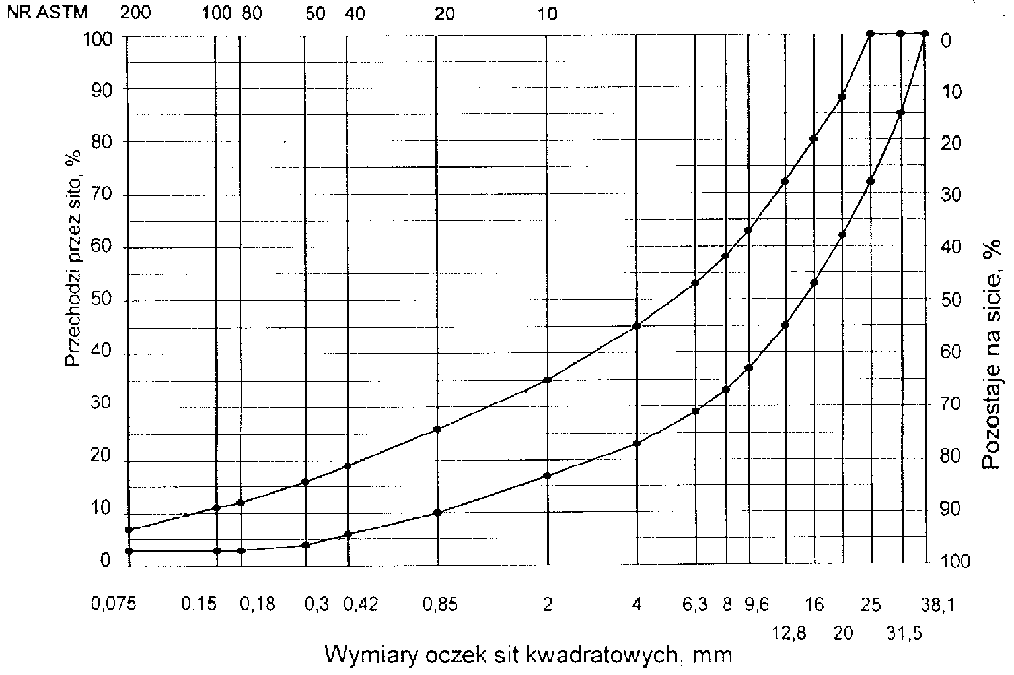

Rys. 2. Krzywe graniczne uziarnienia mieszanki mineralnej BA od 0 do 25mm do podbudowy nawierzchni drogi o obciążeniu ruchem KR 1 lub KR 2
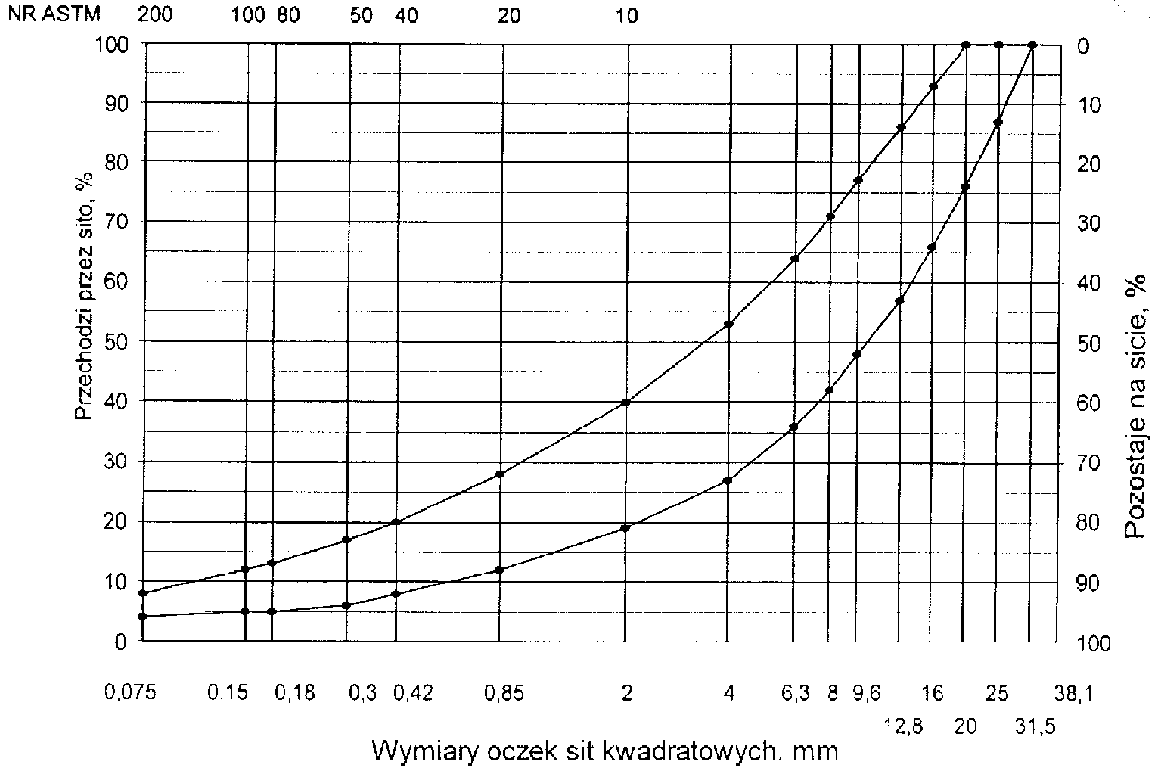

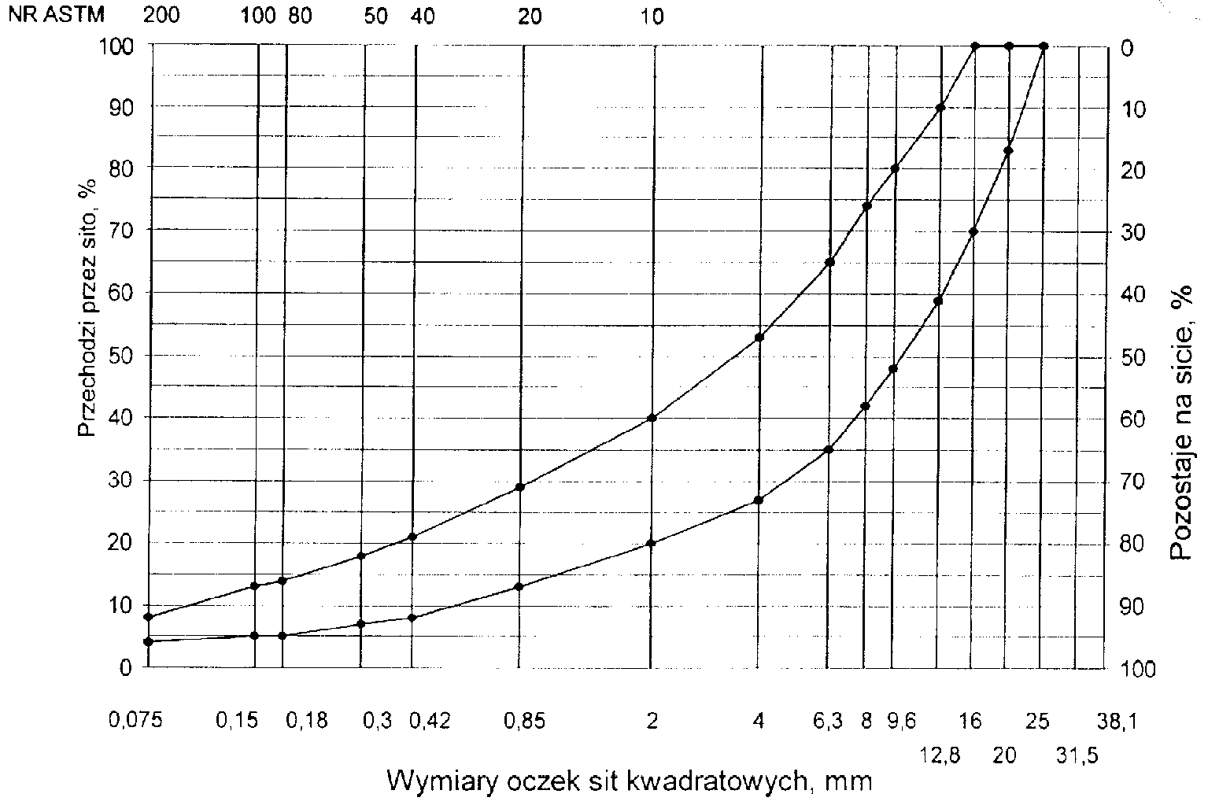
Rys. 3. Krzywe graniczne uziarnienia mieszanki mineralnej BA od 0 do 20 mm do podbudowy nawierzchni drogi o obciążeniu ruchem KR 1 lub KR 2

Rys. 4. Krzywe graniczne uziarnienia mieszanki mineralnej BA od 0 do 16 mm do podbudowy nawierzchni drogi o obciążeniu ruchem KR 1 lub KR 2
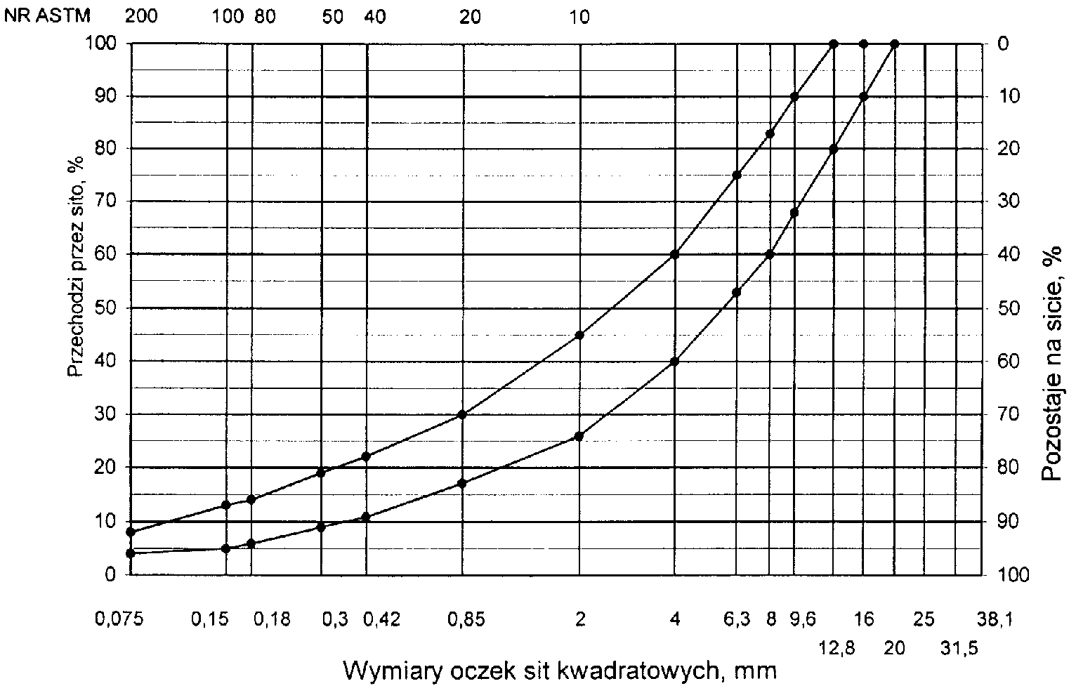

Rys. 5. Krzywe graniczne uziarnienia mieszanki mineralnej BA od 0 do 12,8 mm do podbudowy nawierzchni drogi o obciążeniu ruchem KR 1 lub KR 2
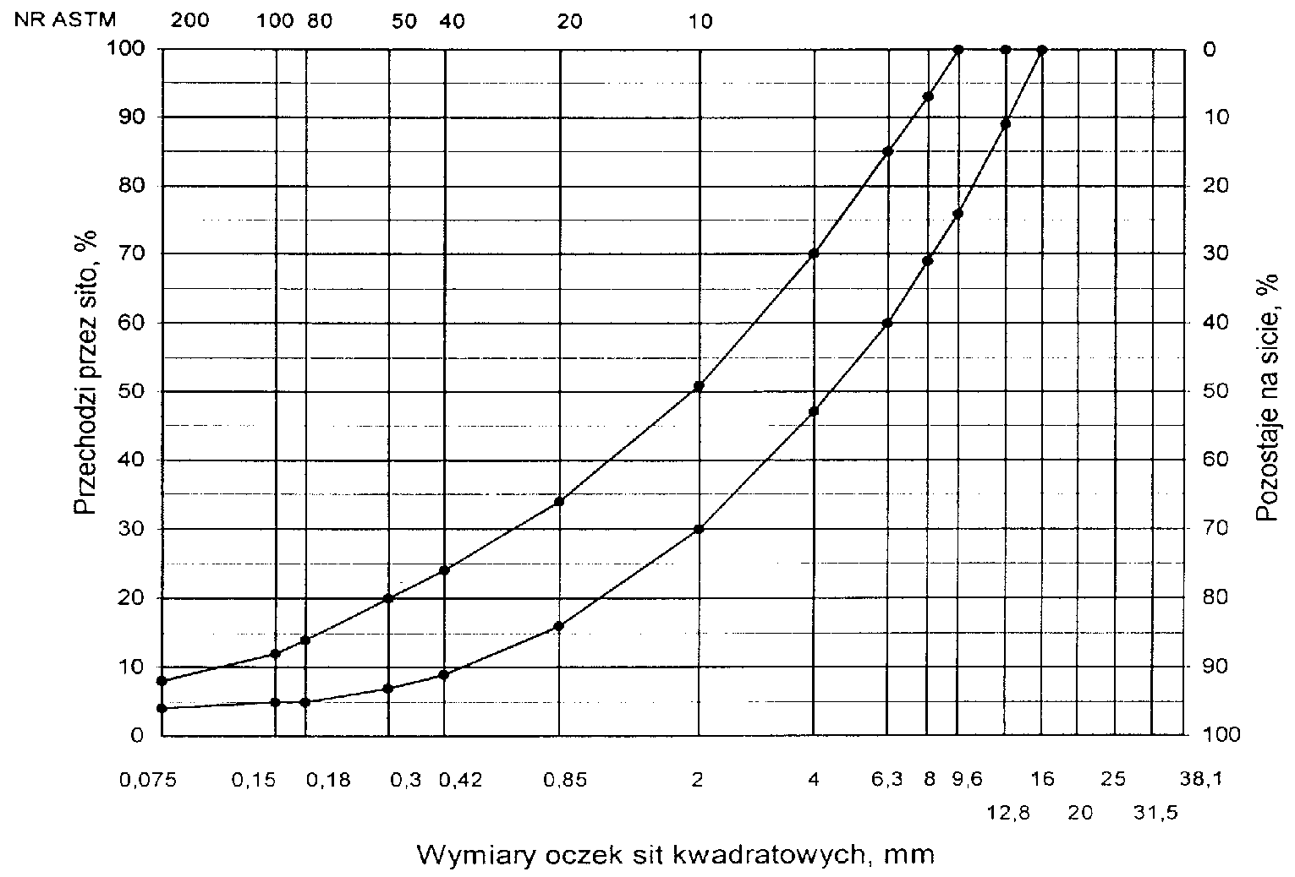

Rys. 6. Krzywe graniczne uziarnienia mieszanki mineralnej BA od 0 do 31,5 mm podbudowy nawierzchni drogi o obciążeniu ruchem od KR 3 do KR 6
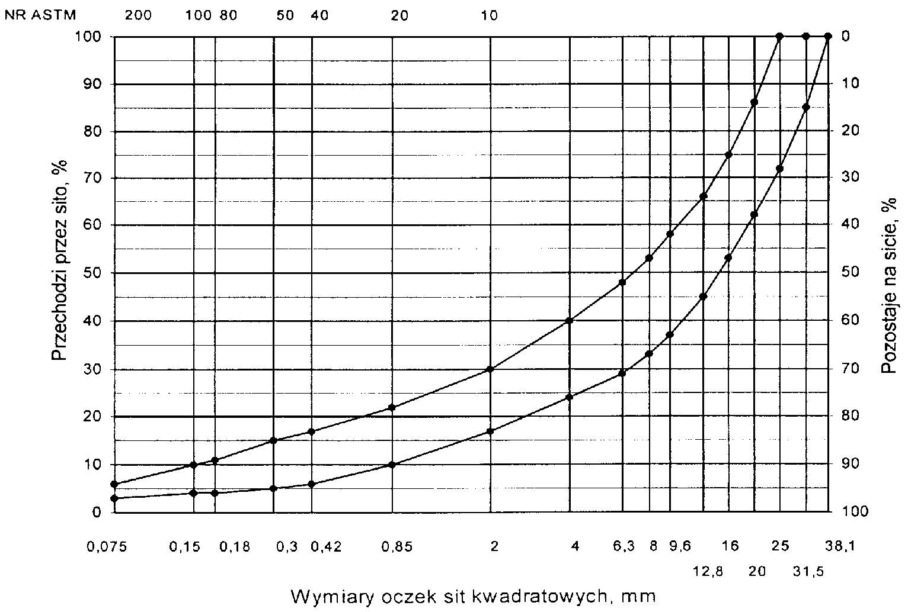

Rys. 7. Krzywe graniczne uziarnienia mieszanki mineralnej BA od 0 do 25 mm podbudowy nawierzchni drogi o obciążeniu ruchem od KR 3 do KR 6
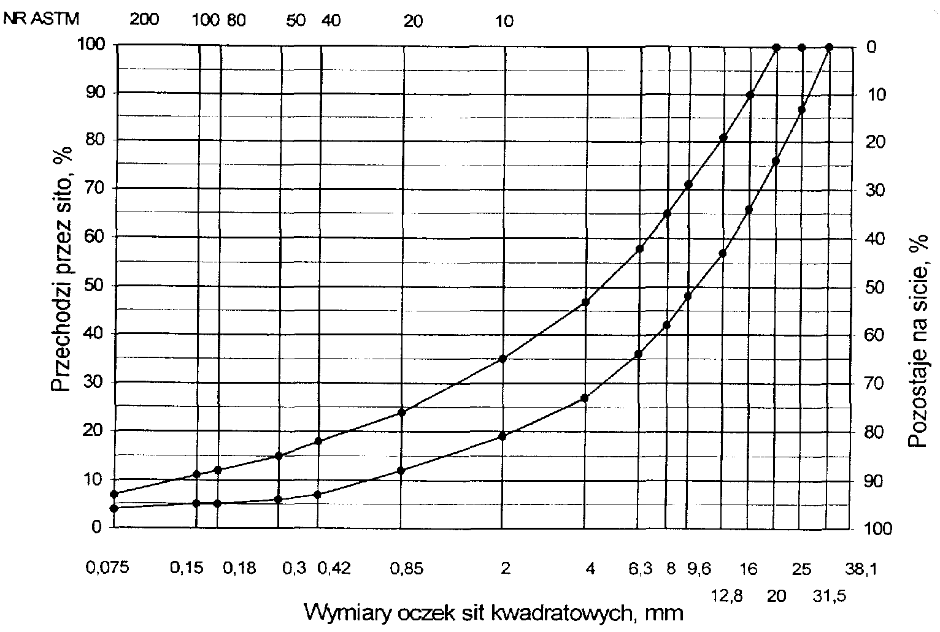

Skład mieszanki mineralno-asfaltowej powinien być ustalony na podstawie badań próbek wykonanych wg metody Marshalla. Próbki powinny spełniać wymagania podane w tablicy 3 lp. od 1 do 5.
Wykonana warstwa podbudowy z betonu asfaltowego powinna spełniać wymagania podane w tablicy 3 lp. od 6 do 8.

5.3. Wytwarzanie mieszanki mineralno-asfaltowej
Mieszankę mineralno-asfaltową produkuje się w otaczarce o mieszaniu cyklicznym lub ciągłym zapewniającej prawidłowe dozowanie składników, ich wysuszenie i wymieszanie oraz zachowanie temperatury składników i gotowej mieszanki mineralno-asfaltowej.
Dozowanie składników, w tym także wstępne, powinno być wagowe i zautomatyzowane oraz zgodne z receptą. Dopuszcza się dozowanie objętościowe asfaltu, przy uwzględnieniu zmiany jego gęstości w zależności od temperatury.
Tolerancje dozowania składników mogą wynosić: jedna działka elementarna wagi, względnie przepływomierza, lecz nie więcej niż ± 2 % w stosunku do masy składnika.
Asfalt w zbiorniku powinien być ogrzewany w sposób pośredni, z układem termostatowania, zapewniającym utrzymanie stałej temperatury z tolerancją ± 5º C.
Temperatura asfaltu w zbiorniku powinna wynosić:
- dla D 50 od 145º C do 165º C,
- dla D 70 od 140º C do 160º C.

Tablica 3. Wymagania wobec mieszanek mineralno-asfaltowych i podbudowy z betonu asfaltowego
Lp. | Właściwości | Wymagania wobec MMA  i podbudowy z BA w zależności od kategorii ruchu
 |  | KR 1 lub KR 2 | KR 3 do KR 6
1 | Moduł sztywności pełzania ¹⁾, MPa | nie wymaga się | ≥ 16,0 (≥ 22,0)²⁾
2 | Stabilność próbek wg metody Marshalla w temperaturze 60º C, zagęszczonych 2x75 uderzeń ubijaka , kN | ≥ 8,0 | ≥ 11,0
3 | Odkształcenie próbek jw., mm | od 1,5 do 4,0 | od 1,5 do 3,5
4 | Wolna przestrzeń w próbkach jw., % v/v | od 4,0 do 8,0 | od 4,0 do 8,0
5 | Wypełnienie wolnej przestrzeni w próbkach jw., % | ≤ 75,0 | ≤ 72,0
6 | Grubość w cm warstwy z MMA o uziarnieniu:  od 0 mm do 12,8 mm  od 0 mm do 16,0 mm  od 0 mm do 20,0 mm  od 0 mm do 25,0 mm  od 0 mm do 31,5 mm | od 3,5 do 5,0  od 4,0 do 5,0  od 5,0 do 6,0  od 8,0 do 10,0  od 9,0 do 16,0 | od 8,0 do 14,0  od 9,0 do 16,0
7 | Wskaźnik zagęszczenia warstwy, % | ≥ 98,0 | ≥ 98,0
8 | Wolna przestrzeń w warstwie, % v/v | od 4,5 do 9,0 | od 4,5 do 9,0
- oznaczony wg wytycznych IBDiM, Informacje, instrukcje - zeszyt nr 48 [15], dotyczy tylko fazy projektowania składu MMA
- specjalne warunki , obciążenie ruchem powolnym, stacjonarnym, skanalizowanym, itp.

Kruszywo powinno być wysuszone i tak podgrzane, aby mieszanka mineralna po dodaniu wypełniacza uzyskała właściwą temperaturę. Maksymalna temperatura gorącego kruszywa nie powinna być wyższa o więcej niż 30º C od maksymalnej temperatury mieszanki mineralno-asfaltowej podanej poniżej.
Temperatura mieszanki mineralno-asfaltowej powinna wynosić:
- z D 50 od 140º C do 170º C,
- z D 70 od 135º C do 165º C.
Temperatura mieszanki mineralno-asfaltowej może być niższa o 10ºC od minimalnej temperatury podanej powyżej.

5.4. Przygotowanie podłoża
Podłoże pod warstwę podbudowy z betonu asfaltowego powinno być wyprofilowane, równe, ustabilizowane i nośne.
Powierzchnia podłoża powinna być sucha i czysta.
Przed rozłożeniem warstwy podbudowy z mieszanki mineralno-asfaltowej, podłoże należy skropić emulsją asfaltową lub asfaltem upłynnionym w ilości ustalonej w SST.
Zalecane ilości asfaltu po odparowaniu wody z emulsji lub upłynniacza z asfaltu upłynnionego, w zależności od rodzaju podłoża pod podbudowę, wynoszą od 0,2 do 1,0 kg/m².
Powierzchnie czołowe włazów, wpustów itp. urządzeń powinny być pokryte asfaltem lub materiałem uszczelniającym, określonym w SST i zaakceptowanym przez Inżyniera.

5.5. Połączenie międzywarstwowe
Podbudowę z betonu asfaltowego należy skropić emulsją asfaltową lub asfaltem upłynnionym przed ułożeniem następnej warstwy asfaltowej dla zapewnienia odpowiedniego połączenia międzywarstwowego, w ilości ustalonej w SST.
Zalecane ilości asfaltu po odparowaniu wody z emulsji lub upłynniacza z asfaltu upłynnionego wynoszą od 0,3 do 0,5 kg/m².
Skropienie powinno być wykonane z wyprzedzeniem w czasie przewidzianym na odparowanie wody lub odparowaniu upłynniacza; orientacyjny czas wyprzedzenia wynosi co najmniej:
- 8 h przy ilości powyżej 1,0 kg/m² emulsji lub asfaltu upłynnionego,
- 2 h przy ilości od 0,5 do 1,0 kg/m² emulsji lub asfaltu upłynnionego.
Wymaganie nie dotyczy skropienia rampą otaczarki.

5.6. Warunki przystąpienia do robót
Podbudowa z betonu asfaltowego może być wykonywana, gdy temperatura otoczenia jest nie niższa od +5º C dla wykonywanej warstwy grubości > 8 cm i +10⁰ C dla wykonywanej warstwy grubości ≤ 8 cm. Nie dopuszcza się układania mieszanki mineralno-asfaltowej na mokrym podłożu, podczas opadów atmosferycznych oraz silnego wiatru (V > 16 m/s).

5.7. Zarób próbny
Wykonawca przed przystąpieniem do produkcji mieszanki mineralno-asfaltowej jest zobowiązany do przeprowadzenia w obecności Inżyniera kontrolnej produkcji.
Sprawdzenie zawartości asfaltu w mieszance określa się wykonując ekstrakcję.
Tolerancje zawartości składników mieszanki mineralno-asfaltowej względem składu zaprojektowanego podano w tablicy 4.

Tablica 4. Tolerancje zawartości składników mieszanki mineralno-asfaltowej względem składu zaprojektowanego przy badaniu pojedynczej próbki metodą ekstrakcji, % m/m
Lp. | Składniki mieszanki | Mieszanki mineralno-asfaltowe do nawierzchni dróg o kategorii ruchu
 | mineralno-asfaltowej | KR 1 lub KR 2 | KR 3 do KR 6
1 | Ziarna pozostające na sitach o oczkach # (mm): 31,5; 25,0; 20,0; 16,0; 12,8; 9,6; 8,0; 6,3; 4,0; 2,0 | ± 5,0 | ± 4,0
2 | Jw. 0,85; 0,42; 0,30; 0,18; 0,15; 0,075 | ± 3,0 | ± 2,0
3 | Ziarna przechodzące przez sito o oczkach # 0,075mm | ± 2,0 | ± 1,5
4 | Asfalt | ± 0,5 | ± 0,3

5.8. Odcinek próbny
Jeżeli w SST przewidziano konieczność wykonania odcinka próbnego, to co najmniej na 3 dni przed rozpoczęciem robót, Wykonawca wykona odcinek próbny w celu:
- stwierdzenia czy użyty sprzęt jest właściwy,
- określenia grubości warstwy mieszanki mineralno-asfaltowej przed zagęszczeniem, koniecznej do uzyskania wymaganej w dokumentacji projektowej grubości warstwy,
- określenia potrzebnej ilości przejść walców dla uzyskania prawidłowego zagęszczenia warstwy.
Do takiej próby Wykonawca użyje takich materiałów oraz sprzętu, jakie będą stosowane do wykonania podbudowy.
Odcinek próbny powinien być zlokalizowany w miejscu wskazanym przez Inżyniera.
Wykonawca może przystąpić do wykonywania podbudowy po zaakceptowaniu odcinka próbnego przez Inżyniera.

5.9. Wykonanie warstwy podbudowy z betonu asfaltowego
Mieszanka mineralno-asfaltowa powinna być wbudowywana układarką wyposażoną w układ z automatycznym sterowaniem grubości warstwy i utrzymywaniem niwelety zgodnie z dokumentacją projektową.
Temperatura mieszanki wbudowywanej nie powinna być niższa od minimalnej temperatury mieszanki podanej w pkt 5.3.
Zagęszczanie mieszanki powinno odbywać się bezzwłocznie, zgodnie ze schematem przejść walca ustalonym na odcinku próbnym.
Początkowa temperatura mieszanki w czasie zagęszczania powinna wynosić nie mniej niż:
- dla asfaltu D 50 130º C,
- dla asfaltu D 70 125º C.
Zagęszczanie mieszanki należy rozpocząć od krawędzi nawierzchni ku osi. Wskaźnik zagęszczenia ułożonej warstwy powinien być zgodny z wymaganiami podanymi w tablicy 3.
Złącza w podbudowie powinny być wykonane w linii prostej, równolegle lub prostopadle do osi drogi.
W przypadku rozkładania mieszanki całą szerokością warstwy, złącza poprzeczne, wynikające z dziennej działki roboczej, powinny być równo obcięte, posmarowane lepiszczem i zabezpieczone listwą przed uszkodzeniem.
W przypadku rozkładania mieszanki połową szerokości warstwy, występujące dodatkowo złącze podłużne należy zabezpieczyć w sposób podany dla złącza poprzecznego.
Złącze układanej następnej warstwy, np. wiążącej, powinno być przesunięte o co najmniej 15 cm względem złącza podbudowy.

6. KONTROLA JAKOŚCI ROBÓT

6.1. Ogólne zasady kontroli jakości robót
Ogólne zasady kontroli jakości robót podano w OST D-M-00.00.00 „Wymagania ogólne” pkt 6.

6.2. Badania przed przystąpieniem do robót
Przed przystąpieniem do robót Wykonawca powinien wykonać badania asfaltu, wypełniacza oraz kruszyw przeznaczonych do produkcji mieszanki mineralno-asfaltowej i przedstawić wyniki tych badań Inżynierowi do akceptacji.

6.3. Badania w czasie robót
6.3.1. Częstotliwość oraz zakres badań i pomiarów
Częstotliwość oraz zakres badań i pomiarów w czasie wytwarzania mieszanki mineralno-asfaltowej podano w tablicy 5.

Tablica 5. Częstotliwość oraz zakres badań i pomiarów podczas wytwarzania mieszanki mineralno-asfaltowej
Lp. | Wyszczególnienie badań | Częstotliwość badań  Minimalna liczba badań na dziennej działce roboczej
1 | Skład i uziarnienie mieszanki mineralno - asfaltowej pobranej w wytwórni | 1 próbka przy produkcji do 500 Mg  2 próbki przy produkcji ponad 500 Mg
2 | Właściwości asfaltu | dla każdej dostawy (cysterny)
3 | Właściwości wypełniacza | 1 na 100 Mg
4 | Właściwości kruszywa | przy każdej zmianie
5 | Temperatura składników mieszanki mineralno-asfaltowej | dozór ciągły
6 | Temperatura mieszanki mineralno-asfaltowej | każdy pojazd przy załadunku i w czasie wbudowywania
7 | Wygląd mieszanki mineralno-asfaltowej | jw.
8 | Właściwości próbek mieszanki mineralno-asfaltowej pobranej w wytwórni | jeden raz dziennie
lp. 1 i lp. 8 - badania mogą być wykonywane zamiennie wg PN-B-96025:2000 [10]
6.3.2. Skład i uziarnienie mieszanki mineralno-asfaltowej
Badanie składu mieszanki mineralno-asfaltowej polega na wykonaniu ekstrakcji wg PN-S-04001:1967 [8]. Wyniki powinny być zgodne z receptą laboratoryjną z tolerancją określoną w tablicy 4. Dopuszcza się wykonanie badań innymi równoważnymi metodami.
6.3.3. Badanie właściwości asfaltu
Dla każdej cysterny należy określić penetrację i temperaturę mięknienia asfaltu.
6.3.4. Badanie właściwości wypełniacza
Na każde 100 Mg zużytego wypełniacza należy określić uziarnienie i wilgotność wypełniacza.
6.3.5. Badanie właściwości kruszywa
Przy każdej zmianie kruszywa należy określić klasę i gatunek kruszywa.
6.3.6. Pomiar temperatury składników mieszanki mineralno-asfaltowej
Pomiar temperatury składników mieszanki mineralno-asfaltowej polega na odczytaniu temperatury na skali odpowiedniego termometru zamontowanego na otaczarce. Temperatura powinna być zgodna z wymaganiami podanymi w recepcie laboratoryjnej i SST.
6.3.7. Pomiar temperatury mieszanki mineralno-asfaltowej
Pomiar temperatury mieszanki mineralno-asfaltowej polega na kilkakrotnym zanurzeniu termometru w mieszance i odczytaniu temperatury.
Dokładność pomiaru ± 2º C. Temperatura powinna być zgodna z wymaganiami podanymi w recepcie i SST.
6.3.8. Sprawdzenie wyglądu mieszanki mineralno-asfaltowej
Sprawdzenie wyglądu mieszanki mineralno-asfaltowej polega na ocenie wizualnej jej wyglądu w czasie produkcji, załadunku, rozładunku i wbudowywania.
6.3.9. Właściwości mieszanki mineralno-asfaltowej
Właściwości mieszanki mineralno-asfaltowej należy określać na próbkach zagęszczonych metodą Marshalla. Wyniki powinny być zgodne z receptą laboratoryjną.

6.4. Badania dotyczące cech geometrycznych i właściwości podbudowy z betonu asfaltowego
6.4.1. Częstotliwość oraz zakres badań i pomiarów
Częstotliwość oraz zakres badań i pomiarów wykonanej podbudowy z betonu asfaltowego podaje tablica 6.
Tablica 6. Częstotliwość oraz zakres badań i pomiarów wykonanej podbudowy z betonu asfaltowego
Lp. | Badana cecha | Minimalna częstotliwość badań i pomiarów
1 | Szerokość warstwy | 2 razy na odcinku drogi o długości 1 km
2 | Równość podłużna warstwy | każdy pas ruchu planografem lub łatą co 10 m
3 | Równość poprzeczna warstwy | nie rzadziej niż co 5 m
4 | Spadki poprzeczne warstwy | 10 razy na odcinku drogi o długości 1 km
5 | Rzędne wysokościowe warstwy | pomiar rzędnych niwelacji podłużnej i poprzecznej oraz usytuowania osi według dokumentacji
6 | Ukształtowanie osi w planie | budowy
7 | Grubość warstwy | 2 próbki z każdego pasa o powierzchni do 3000 m²
8 | Złącza podłużne i poprzeczne | cała długość złącza
9 | Krawędź warstwy | cała długość
10 | Wygląd warstwy | ocena ciągła
11 | Zagęszczenie warstwy | 2 próbki z każdego pasa o powierzchni do 3000 m²
12 | Wolna przestrzeń w warstwie | jw.
6.4.2. Szerokość podbudowy
Szerokość podbudowy powinna być zgodna z dokumentacją projektową, z tolerancją + 5 cm.
6.4.3. Równość podbudowy
Nierówności podłużne i poprzeczne podbudowy mierzone wg BN-68/8931-04 [11] lub metodą równoważną, nie powinny być większe od podanych w tablicy 7.
Tablica 7. Dopuszczalne nierówności
Lp. | Drogi i place | Podbudowa asfaltowa
1 | Drogi klasy A, S i GP | 9
2 | Drogi klasy G i Z | 12
3 | Drogi klasy L i D oraz place i parkingi | 15
6.4.4. Spadki poprzeczne podbudowy
Spadki poprzeczne na odcinkach prostych i na łukach powinny być zgodne z dokumentacją projektową, z tolerancją ± 0,5 %.
6.4.5. Rzędne wysokościowe
Rzędne wysokościowe powinny być zgodne z dokumentacją projektową, z tolerancją - 1 cm, + 0 cm
6.4.6. Ukształtowanie osi w planie
Oś podbudowy w planie powinna być usytuowana zgodnie z dokumentacją projektową, z tolerancją 5 cm.
6.4.7. Grubość podbudowy
Grubość podbudowy powinna być zgodna z grubością projektową, z tolerancją ± 10 %.
6.4.8. Złącza podłużne i poprzeczne
Złącza podbudowy powinny być wykonane w linii prostej, równolegle lub prostopadle do osi. Złącza powinny być całkowicie związane, a przylegające warstwy powinny być w jednym poziomie.
6.4.9. Krawędzie podbudowy
Krawędzie podbudowy powinny być wyprofilowane a w miejscach gdzie zaszła konieczność obcięcia pokryte asfaltem.
6.4.10. Wygląd podbudowy
Podbudowa powinna mieć jednolitą teksturę, bez miejsc przeasfaltowanych, porowatych, łuszczących się i spękanych.

6.4.11. Zagęszczenie podbudowy i wolna przestrzeń
Zagęszczenie i wolna przestrzeń podbudowy powinny być zgodne z wymaganiami ustalonymi w SST i recepcie.

7. OBMIAR ROBÓT

7.1. Ogólne zasady obmiaru robót
Ogólne zasady obmiaru robót podano w OST D-M-00.00.00 „Wymagania ogólne” pkt 7.

7.2. Jednostka obmiarowa
Jednostką obmiarową jest m² (metr kwadratowy) podbudowy z betonu asfaltowego.

8. ODBIÓR ROBÓT
Ogólne zasady odbioru robót podano w OST D-M-00.00.00 „Wymagania ogólne” pkt 8.
Roboty uznaje się za wykonane zgodnie z dokumentacją projektową i SST, jeżeli wszystkie pomiary i badania z zachowaniem tolerancji wg pktu 6 i PN-S-96025:2000 [10] dały wyniki pozytywne.

9. PODSTAWA PŁATNOŚCI

9.1. Ogólne ustalenia dotyczące podstawy płatności
Ogólne ustalenia dotyczące podstawy płatności podano w OST D-M-00.00.00 „Wymagania ogólne” pkt 9.

9.2. Cena jednostki obmiarowej
Cena wykonania 1 m² podbudowy z betonu asfaltowego obejmuje:
- prace pomiarowe i roboty przygotowawcze,
- oznakowanie robót,
- dostarczenie materiałów,
- wyprodukowanie mieszanki mineralno-asfaltowej i jej transport na miejsce wbudowania,
- posmarowanie lepiszczem krawędzi urządzeń obcych,
- skropienie międzywarstwowe,
- rozłożenie i zagęszczenie mieszanki mineralno-asfaltowej,
- wykonanie połączeń podłużnych i poprzecznych,
- obcięcie krawędzi i posmarowanie asfaltem,
- przeprowadzenie pomiarów i badań laboratoryjnych, wymaganych w specyfikacji technicznej.

10. PRZEPISY ZWIĄZANE

10.1. Inne dokumenty
- Katalog typowych konstrukcji nawierzchni podatnych i półsztywnych. IBDiM, Warszawa, 1997
- Warunki techniczne. Drogowe kationowe emulsje asfaltowe EmA-99, Informacje, instrukcje - zeszyt 60, IBDiM, Warszawa, 1999
- WT/MK-CZDP84 Wytyczne techniczne oceny jakości grysów i żwirów kruszonych z naturalnie rozdrobnionego surowca skalnego przeznaczonego do nawierzchni drogowych, CZDP, Warszawa, 1984
- Zasady projektowania betonu asfaltowego o zwiększonej odporności na odkształcenia trwałe. Wytyczne oznaczania odkształcenia i modułu sztywności mieszanek mineralno-bitumicznych metodą pełzania pod obciążeniem statycznym, Informacje, instrukcje - zeszyt 48, IBDiM, Warszawa, 1995.
- Rozporządzenie Ministra Transportu i Gospodarki Morskiej z dnia 2 marca 1999 r. w sprawie warunków technicznych, jakim powinny odpowiadać drogi publiczne i ich usytuowanie (Dz.U. Nr 43 z 1999 r., poz. 430).

INFORMACJA AKTUALIZACYJNA O ASFALTACH WPROWADZONYCH NORMĄ PN-EN 12591:2002 (U)

Niniejsza aktualizacja OST została wprowadzona do stosowania przez Generalną Dyrekcję Dróg Krajowych i Autostrad pismem nr GDDKiA-BRI 3/211/3/03 z dnia 2003-09-22.

- Podstawa zmian
W 2002 r. decyzją prezesa Polskiego Komitetu Normalizacyjnego została przyjęta, metodą notyfikacji (bez tłumaczenia), do stosowania w Polsce norma
PN-EN 12591:2002 (U), określające metody badań i wymagania wobec asfaltów drogowych.
Norma ta klasyfikuje asfalty w innym podziale rodzajowym niż dotychczasowa norma PN-C-96170:1965.
Asfalty, zgodne z PN-EN 12591:2002 (U) są dostępne w Polsce od początku 2003 r.
Norma PN-EN 12591:2002 (U), nie unieważnia dotychczas stosowanej normy PN-C-96170:1965. Z chwilą przywołania w dokumentach kontraktowych normy
PN-C-96170:1965 ma ona zastosowanie, pod warunkiem pozyskania asfaltu produkowanego wg PN-C-96170:1965.
- Zmiany aktualizacyjne w OST
Niniejsza informacja dotyczy stosowania asfaltów wg PN-EN 12591:2002 (U) w OST, wydanych przez GDDP w 2001 r., uwzględniających założenia „Katalogu typowych konstrukcji nawierzchni podatnych i półsztywnych” (KTKNPP), GDDP - IBDiM, Warszawa 1997:
- D-04.07.01 Podbudowa z betonu asfaltowego
- D-05.03.05 Nawierzchnia z betonu asfaltowego
- D-05.03.07 Nawierzchnia z asfaltu lanego
- D-05.03.12 Nawierzchnia z asfaltu twardolanego
- D-05.03.13 Nawierzchnia z mieszanki mastyksowo-grysowej (SMA)
- D-05.03.22 Nawierzchnia z asfaltu piaskowego.
Niniejsza informacja dotyczy również innych OST uwzględniających roboty z wykorzystaniem lepiszcza asfaltowego.
- Zalecane lepiszcza asfaltowe
W związku z wprowadzeniem PN-EN 12591:2002 (U), Instytut Badawczy Dróg i Mostów w porozumieniu z Generalną Dyrekcją Dróg Krajowych i Autostrad uaktualnił zalecenia doboru lepiszcza asfaltowego do mieszanek mineralno-asfaltowych w „Katalogu typowych konstrukcji nawierzchni podatnych i półsztywnych”, który był podstawą opracowania OST wymienionych w punkcie 2.
Nowe zalecenia przedstawia tablica 1.

Tablica 1. Zalecane lepiszcza asfaltowe do mieszanek mineralno-asfaltowych według przeznaczenia mieszanki i obciążenia drogi ruchem
Typ mieszanki | Tablica zał. A | Kategoria ruchu
i przeznaczenie | KTKNPP | KR1-2 | KR3-4 | KR5-6
Beton asfaltowy do podbudowy | Tablica A | 50/70 | 35/50 | 35/50
Beton asfaltowy do warstwy wiążącej | Tablica C | 50/70 | 35/50  DE30 A,B,C  DE80 A,B,C  DP30  DP80 | 35/50  DE30 A,B,C  DP30
Mieszanki mineralno-asfaltowe do warstwy ścieralnej (beton asfaltowy, mieszanka SMA, mieszanka MNU) | Tablica E | 50/70  DE80 A,B,C  DE150 A,B,C¹ | 50/70  DE30 A,B,C  DE80 A,B,C¹ | DE30 A,B,C  DE80 A,B,C¹
Uwaga: ¹ - do cienkich warstw
Oznaczenia:
KTKNPP - Katalog typowych konstrukcji nawierzchni podatnych i półsztywnych,
SMA - mieszanka mastyksowo-grysowa,
MNU - mieszanka o nieciągłym uziarnieniu,
35/50 - asfalt wg PN-EN 12591:2002 (U), zastępujący asfalt D-50 wg PN-C-96170:1965,
50/70 - asfalt wg PN-EN 12591:2002 (U), zastępujący asfalt D-70 wg PN-C-96170:1965,
DE, DP - polimeroasfalt wg TWT PAD-97 Tymczasowe wytyczne techniczne. Polimeroasfalty drogowe. Informacje, instrukcje - zeszyt 54, IBDiM, Warszawa 1997
- Wymagania wobec asfaltów drogowych
W związku z wprowadzeniem PN-EN 12591:2002 (U), Instytut Badawczy Dróg i Mostów w porozumieniu z Generalną Dyrekcją Dróg Krajowych i Autostrad ustalił wymagane właściwości dla asfaltów z dostosowaniem do warunków polskich - tablica 2.

Tablica 2. Podział rodzajowy i wymagane właściwości asfaltów drogowych o penetracji od 20×0,1 mm do 330×0,1 mm wg PN-EN 12591:2002 (U) z dostosowaniem do warunków polskich

Lp. | Właściwości |  | Metoda |  | Rodzaj asfaltu
 |  |  | badania |  | 20/30 | 35/50 | 50/70 | 70/100 | 100/150 | 160/220 | 250/330
WŁAŚCIWOŚCI OBLIGATORYJNE
1 | Penetracja w 25ºC | 0,1mm | PN-EN 1426 | 20-30 |  | 35-50 | 50-70 | 70-100 | 100-150 | 160-220 | 250-330
2 | Temperatura mięknienia | ºC | PN-EN 1427 | 55-63 |  | 50-58 | 46-54 | 43-51 | 39-47 | 35-43 | 30-38
3 | Temperatura zapłonu, nie mniej niż | ºC | PN-EN 22592 | 240 |  | 240 | 230 | 230 | 230 | 220 | 220
4 | Zawartość składników rozpuszczal-nych, nie mniej niż | % m/m | PN-EN 12592 | 99 |  | 99 | 99 | 99 | 99 | 99 | 99
5 | Zmiana masy po starzeniu (ubytek lub przyrost) nie więcej niż | % m/m | PN-EN 12607-1 | 0,5 |  | 0,5 | 0,5 | 0,8 | 0,8 | 1,0 | 1,0
6 | Pozostała penetracja po starzeniu, nie mniej niż | % | PN-EN 1426 | 55 |  | 53 | 50 | 46 | 43 | 37 | 35
7 | Temperatura mięknienia po starzeniu, nie mniej niż | ºC | PN-EN 1427 | 57 |  | 52 | 48 | 45 | 41 | 37 | 32
WŁAŚCIWOŚCI SPECJALNE KRAJOWE
8 | Zawartość parafiny,  nie więcej niż | % | PN-EN 12606-1 | 2,2 |  | 2,2 | 2,2 | 2,2 | 2,2 | 2,2 | 2,2
9 | Wzrost temp. mięknienia po starzeniu, nie więcej niż | ºC | PN-EN 1427 | 8 |  | 8 | 9 | 9 | 10 | 11 | 11
10 | Temperatura łamliwości, nie więcej niż | ºC | PN-EN 12593 | Nie ok-reśla się |  | -5 | -8 | -10 | -12 | -15 | -16

Ad 7) Nawierzchnia z betonu asfaltowego

1. WSTĘP

1.1. Przedmiot OST
Przedmiotem niniejszej ogólnej specyfikacji technicznej (OST) są wymagania dotyczące wykonania i odbioru robót związanych z wykonywaniem warstw konstrukcji nawierzchni z betonu asfaltowego podczas Przebudowy drogi powiatowej nr 4518W Kazanów – Ostrownica – Kowalków w km od 8+835 do km 9+645

1.2. Zakres stosowania OST
Ogólna specyfikacja techniczna (OST) stanowi obowiązującą podstawę opracowania szczegółowej specyfikacji technicznej (SST) stosowanej jako dokument przetargowy i kontraktowy przy zlecaniu i realizacji robót na drogach.

1.3. Zakres robót objętych OST
Ustalenia zawarte w niniejszej specyfikacji dotyczą zasad prowadzenia robót związanych z wykonywaniem warstwy ścieralnej, wiążącej, wyrównawczej i wzmacniającej z betonu asfaltowego wg PN-S-96025:2000 [10].
Nawierzchnię z betonu asfaltowego można wykonywać dla dróg o kategorii ruchu od KR1 do KR6 wg „Katalogu typowych konstrukcji nawierzchni podatnych i półsztywnych”, IBDiM - 1997 [12] wg poniższego zestawienia:

Klasyfikacja dróg wg kategorii ruchu
kategoria ruchu | liczba osi obliczeniowych  100 kN/pas/dobę
KR1 | ≥ 12
KR2 | od 13 do 70
KR3 | od 71 do 335
KR4 | od 336 do 1000
KR5 | od 1001 do 2000
KR6 | > 2000

1.4. Określenia podstawowe
1.4.1. Mieszanka mineralna (MM) - mieszanka kruszywa i wypełniacza mineralnego o określonym składzie i uziarnieniu.
1.4.2. Mieszanka mineralno-asfaltowa (MMA) - mieszanka mineralna z odpowiednią ilością asfaltu lub polimeroasfaltu, wytworzona na gorąco, w określony sposób, spełniająca określone wymagania.
1.4.3. Beton asfaltowy (BA) - mieszanka mineralno-asfaltowa ułożona i zagęszczona.
1.4.4. Środek adhezyjny - substancja powierzchniowo czynna, która poprawia adhezję asfaltu do materiałów mineralnych oraz zwiększa odporność błonki asfaltu na powierzchni kruszywa na odmywanie wodą; może być dodawany do asfaltu lub do kruszywa.
1.4.5. Podłoże pod warstwę asfaltową - powierzchnia przygotowana do ułożenia warstwy z mieszanki mineralno-asfaltowej.
1.4.6. Asfalt upłynniony - asfalt drogowy upłynniony lotnymi rozpuszczalnikami.
1.4.7. Emulsja asfaltowa kationowa - asfalt drogowy w postaci zawiesiny rozproszonego asfaltu w wodzie.
1.4.8. Próba technologiczna – wytwarzanie mieszanki mineralno-asfaltowej w celu sprawdzenia, czy jej właściwości są zgodne z receptą laboratoryjną.
1.4.9. Odcinek próbny – odcinek warstwy nawierzchni (o długości co najmniej 50 m) wykonany w warunkach zbliżonych do warunków budowy, w celu sprawdzenia pracy sprzętu i uzyskiwanych parametrów technicznych robót.
1.4.10. Kategoria ruchu (KR) – obciążenie drogi ruchem samochodowym, wyrażone w osiach obliczeniowych (100 kN) na obliczeniowy pas ruchu na dobę.
1.4.11. Pozostałe określenia podstawowe są zgodne z odpowiednimi polskimi normami i z definicjami podanymi w OST D-M-00.00.00 „Wymagania ogólne” pkt 1.4.

1.5. Ogólne wymagania dotyczące robót
Ogólne wymagania dotyczące robót podano w OST D-M-00.00.00 „Wymagania ogólne” pkt 1.5.

2. MATERIAŁY

2.1. Ogólne wymagania dotyczące materiałów
Ogólne wymagania dotyczące materiałów, ich pozyskiwania i składowania, podano w OST D-M-00.00.00 „Wymagania ogólne” pkt 2.

2.2. Asfalt
Należy stosować asfalt drogowy spełniający wymagania określone w PN-C-96170:1965 [6].
W zależności od rodzaju warstwy i kategorii ruchu należy stosować asfalty drogowe podane w tablicy 1 i 2.

2.3. Polimeroasfalt
Jeżeli dokumentacja projektowa lub SST przewiduje stosowanie asfaltu modyfikowanego polimerami, to polimeroasfalt musi spełniać wymagania TWT PAD-97 IBDiM [13] i posiadać aprobatę techniczną.
Rodzaje polimeroasfaltów i ich stosowanie w zależności od rodzaju warstwy i kategorii ruchu podano w tablicy 1 i 2.

2.4. Wypełniacz
Należy stosować wypełniacz, spełniający wymagania określone w PN-S-96504:1961 [9] dla wypełniacza podstawowego i zastępczego.
Przechowywanie wypełniacza powinno być zgodne z PN-S-96504:1961 [9].
Tablica 1. Wymagania wobec materiałów do warstwy ścieralnej z betonu asfaltowego
Lp. | Rodzaj materiału | Wymagania wobec materiałów w zależności od kategorii ruchu
 | nr normy | KR 1lub KR 2 | od KR 3 do KR 6
1 | Kruszywo łamane granulowane wg PN-B-11112:1996 [2], PN-B-11115:1998 [4]  a) ze skał magmowych i przeobrażonych  b) ze skał osadowych  c) z surowca sztucznego (żużle pomie-dziowe i stalownicze) | kl. I, II; gat.1, 2  jw.  jw. | kl. I, II¹⁾; gat.1  jw.²⁾  kl. I; gat.1
2 | Kruszywo łamane zwykłe  wg PN-B-11112:1996 [2] | kl. I, II; gat.1, 2 | -
3 | Żwir i mieszanka  wg PN-B-11111:1996 [1] | kl. I, II | -
4 | Grys i żwir kruszony z naturalnie rozdrobnionego surowca skalnego wg WT/MK-CZDP 84 [15] | kl. I, II; gat.1, 2 | kl. I; gat.1
5 | Piasek wg PN-B-11113:1996 [3] | gat. 1, 2 | -
6 | Wypełniacz mineralny:  a) wg PN-S-96504:1961[9]  b) innego pochodzenia wg orzeczenia laboratoryjnego | podstawowy,  zastępczy  pyły z odpylania,  popioły lotne | podstawowy  -  -  -
7 | Asfalt drogowy  wg PN-C-96170:1965 [6] | D 50, D 70,  D 100 | D 50³⁾, D 70
8 | Polimeroasfalt drogowy  wg TWT PAD-97 [13] | DE80 A,B,C,  DP80 | DE80 A,B,C,  DP80
- tylko pod względem ścieralności w bębnie kulowym, pozostałe cechy jak dla kl. I;
gat. 1
- tylko dolomity kl. I, gat.1 w ilości ≤ 50% m/m we frakcji grysowej w mieszance z innymi kruszywami, w ilości ≤ 100% m/m we frakcji piaskowej oraz kwarcyty i piaskowce bez ograniczenia ilościowego
- preferowany rodzaj asfaltu

Tablica 2. Wymagania wobec materiałów do warstwy wiążącej, wyrównawczej i wzmacniającej z betonu asfaltowego
Lp. | Rodzaj materiału | Wymagania wobec materiałów w zależności od kategorii ruchu
 | nr normy | KR 1 lub KR 2 | KR 3 do KR 6
1 | Kruszywo łamane granulowane wg PN-B-11112:1996 [2], PN-B-11115:1998 [4]  a) z surowca skalnego  b) z surowca sztucznego (żużle pomiedziowe i stalownicze) | kl. I, II; gat.1, 2  jw. | kl. I, II¹⁾; gat.1, 2  kl. I; gat. 1
2 | Kruszywo łamane zwykłe  wg PN-B-11112:1996 [2] | kl. I, II; gat.1, 2 | -
3 | Żwir i mieszanka  wg PN-B-11111:1996 [1] | kl. I, II | -
4 | Grys i żwir kruszony z naturalnie rozdrobnionego surowca skalnego wg WT/MK-CZDP 84 [15] | kl. I, II; gat.1, 2 | kl. I, II¹⁾ gat.1, 2
5 | Piasek wg PN-B-11113:1996 [3] | gat. 1, 2 | -
6 | Wypełniacz mineralny:  a) wg PN-S-96504:1961[9]  b) innego pochodzenia  wg orzeczenia laboratoryjnego | podstawowy,  zastępczy  pyły z odpylania,  popioły lotne | podstawowy  -  -  -
7 | Asfalt drogowy  wg PN-C-96170:1965 [6] | D 50, D 70 | D 50
8 | Polimeroasfalt drogowy  wg TWT PAD-97 [13] | - | DE30 A,B,C  DE80 A,B,C,  DP30,DP80
1) tylko pod względem ścieralności w bębnie kulowym, inne cechy jak dla kl. I; gat. 1

Dla kategorii ruchu KR 1 lub KR 2 dopuszcza się stosowanie wypełniacza innego pochodzenia, np. pyły z odpylania, popioły lotne z węgla kamiennego, na podstawie orzeczenia laboratoryjnego i za zgodą Inżyniera.

2.5. Kruszywo
W zależności od kategorii ruchu i warstwy należy stosować kruszywa podane w tablicy 1 i 2.
Składowanie kruszywa powinno odbywać się w warunkach zabezpieczających je przed zanieczyszczeniem i zmieszaniem z innymi asortymentami kruszywa lub jego frakcjami.

2.6. Asfalt upłynniony
Należy stosować asfalt upłynniony spełniający wymagania określone w PN-C-96173:1974 [7].

2.7. Emulsja asfaltowa kationowa
Należy stosować drogowe kationowe emulsje asfaltowe spełniające wymagania określone w WT.EmA-99 [14].

3. SPRZĘT

3.1. Ogólne wymagania dotyczące sprzętu
Ogólne wymagania dotyczące sprzętu podano w OST D-M-00.00.00 „Wymagania ogólne” pkt 3.

3.2. Sprzęt do wykonania nawierzchni z betonu asfaltowego
Wykonawca przystępujący do wykonania warstw nawierzchni z betonu asfaltowego powinien wykazać się możliwością korzystania z następującego sprzętu:
- wytwórni (otaczarki) o mieszaniu cyklicznym lub ciągłym do wytwarzania mieszanek mineralno-asfaltowych,
- układarek do układania mieszanek mineralno-asfaltowych typu zagęszczanego,
- skrapiarek,
- walców lekkich, średnich i ciężkich ,
- walców stalowych gładkich ,
- walców ogumionych,
- szczotek mechanicznych lub/i innych urządzeń czyszczących,
- samochodów samowyładowczych z przykryciem lub termosów.

4. TRANSPORT

4.1. Ogólne wymagania dotyczące transportu
Ogólne wymagania dotyczące transportu podano w OST D-M-00.00.00 „Wymagania ogólne” pkt 4.

4.2. Transport materiałów
4.2.1. Asfalt
Asfalt należy przewozić zgodnie z zasadami podanymi w PN-C-04024:1991 [5].
Transport asfaltów drogowych może odbywać się w:
- cysternach kolejowych,
- cysternach samochodowych,
- bębnach blaszanych,
lub innych pojemnikach stalowych, zaakceptowanych przez Inżyniera.
4.2.2. Polimeroasfalt
Polimeroasfalt należy przewozić zgodnie z zasadami podanymi w TWT-PAD-97 IBDiM [13] oraz w aprobacie technicznej.

4.2.3. Wypełniacz
Wypełniacz luzem należy przewozić w cysternach przystosowanych do przewozu materiałów sypkich, umożliwiających rozładunek pneumatyczny.
Wypełniacz workowany można przewozić dowolnymi środkami transportu w sposób zabezpieczony przed zawilgoceniem i uszkodzeniem worków.
4.2.4. Kruszywo
Kruszywo można przewozić dowolnymi środkami transportu, w warunkach zabezpieczających je przed zanieczyszczeniem, zmieszaniem z innymi asortymentami kruszywa lub jego frakcjami i nadmiernym zawilgoceniem.
4.2.5. Mieszanka betonu asfaltowego
Mieszankę betonu asfaltowego należy przewozić pojazdami samowyładowczymi z przykryciem w czasie transportu i podczas oczekiwania na rozładunek.
Czas transportu od załadunku do rozładunku nie powinien przekraczać 2 godzin z jednoczesnym spełnieniem warunku zachowania temperatury wbudowania.
Zaleca się stosowanie samochodów termosów z podwójnymi ścianami skrzyni wyposażonej w system ogrzewczy.

5. WYKONANIE ROBÓT

5.1. Ogólne zasady wykonania robót
Ogólne zasady wykonania robót podano w OST D-M-00.00.00 „Wymagania ogólne” pkt 5.

5.2. Projektowanie mieszanki mineralno-asfaltowej
Przed przystąpieniem do robót, w terminie uzgodnionym z Inżynierem, Wykonawca dostarczy Inżynierowi do akceptacji projekt składu mieszanki mineralno-asfaltowej oraz wyniki badań laboratoryjnych poszczególnych składników i próbki materiałów pobrane w obecności Inżyniera do wykonania badań kontrolnych przez Inwestora.
Projektowanie mieszanki mineralno-asfaltowej polega na:
- doborze składników mieszanki mineralnej,
- doborze optymalnej ilości asfaltu,
- określeniu jej właściwości i porównaniu wyników z założeniami projektowymi.
Krzywa uziarnienia mieszanki mineralnej powinna mieścić się w polu dobrego uziarnienia wyznaczonego przez krzywe graniczne.
5.2.1. Warstwa ścieralna z betonu asfaltowego
Rzędne krzywych granicznych uziarnienia mieszanek mineralnych do warstwy ścieralnej z betonu asfaltowego oraz orientacyjne zawartości asfaltu podano w tablicy 3.
Tablica 3. Rzędne krzywych granicznych uziarnienia mieszanki mineralnej do warstwy ścieralnej z betonu asfaltowego oraz orientacyjne zawartości asfaltu

 | Rzędne krzywych granicznych MM w zależności od kategorii ruchu
Wymiar oczek | KR 1 lub KR 2 |  |  | od KR 3 do KR 6
sit #, mm | Mieszanka mineralna, mm
Zawartość asfaltu | od 0  do 20 | od 0 do16 lub od 0 do 12,8 | od 0 do 8  lub od 0 do 6,3 | od 0  do 20 | od 0  do 20¹⁾ | od 0  do 16 | od 0 do12,8
Przechodzi przez: 25,0  20,0  16,0  12,8  9,6  8,0  6,3  4,0  2,0  zawartość  ziarn > 2,0  0,85  0,42  0,30  0,18  0,15  0,075 | 100  88÷100  78÷100  68÷93  59÷86  54÷83  48÷78  40÷70  29÷59  (41÷71)  20÷47  13÷36  10÷31  7÷23  6÷20  5÷10 | 100  90÷100  80÷100  69÷100  62÷93  56÷87  45÷76  35÷64  (36÷65)  26÷50  19÷39  17÷33  13÷25  12÷22  7÷11 | 100  90÷100  78÷100  60÷100  41÷71  (29÷59)  27÷52  18÷39  15÷34  13÷25  12÷22  8÷12 | 100  88÷100  78÷100  68÷85  59÷74  54÷67  48÷60  39÷50  29÷38  (62÷71)  20÷28  13÷20  10÷17  7÷12  6÷11  5÷7 | 100  90÷100  67÷100  52÷83  38÷62  30÷50  22÷40  21÷37  21÷36  (64÷79)  20÷35  17÷30  15÷28  12÷24  11÷22  10÷15 | 100  90÷100  80÷100  70÷88  63÷80  55÷70  44÷58  30÷42  (58÷70)  18÷28  12÷20  10÷18  8÷15  7÷14  6÷9 | 100  87÷100  73÷100  66÷89  57÷75  47÷60  35÷48  (52÷65)  25÷36  18÷27  16÷23  12÷17  11÷15  7÷9
Orientacyjna zawartość asfaltu w MMA, % m/m | 5,0÷6,5 | 5,0÷6,5 | 5,5÷6,5 | 4,5÷5,6 | 4,3÷5,4 | 4,8÷6,0 | 4,8÷6,5
1) mieszanka o uziarnieniu nieciągłym; uziarnienie nietypowe dla MM betonu asfaltowego

Krzywe graniczne uziarnienia mieszanek mineralnych do warstwy ścieralnej z betonu asfaltowego przedstawiono na rysunkach od 1do 7.

Rys. 1. Krzywe graniczne uziarnienia mieszanki mineralnej BA od 0 do 20 mm do warstwy ścieralnej nawierzchni drogi o obciążeniu ruchem dla KR1 lub KR2

Rys. 2. Krzywe graniczne uziarnienia mieszanki mineralnej BA od 0 do 16mm, od 0 do 12,8 mm do warstwy ścieralnej nawierzchni drogi o obciążeniu ruchem KR1 lub KR2
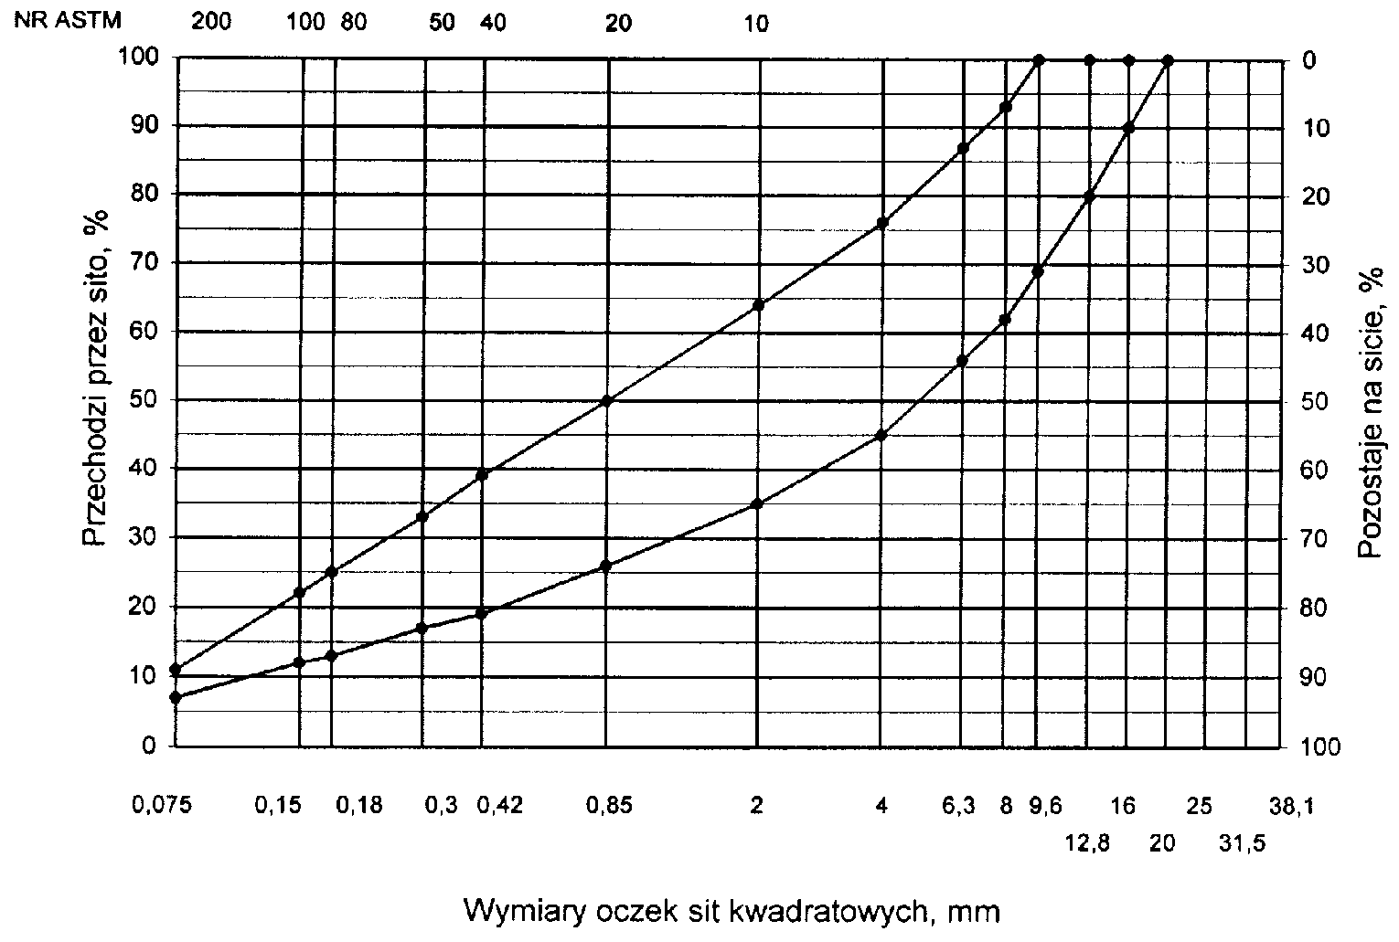
Rys. 3. Krzywe graniczne uziarnienia mieszanki mineralnej BA od 0 do 8mm, od 0 do 6,3 mm do warstwy ścieralnej nawierzchni drogi o obciążeniu ruchem nawierzchni drogi o obciążeniu ruchem KR1 lub KR2
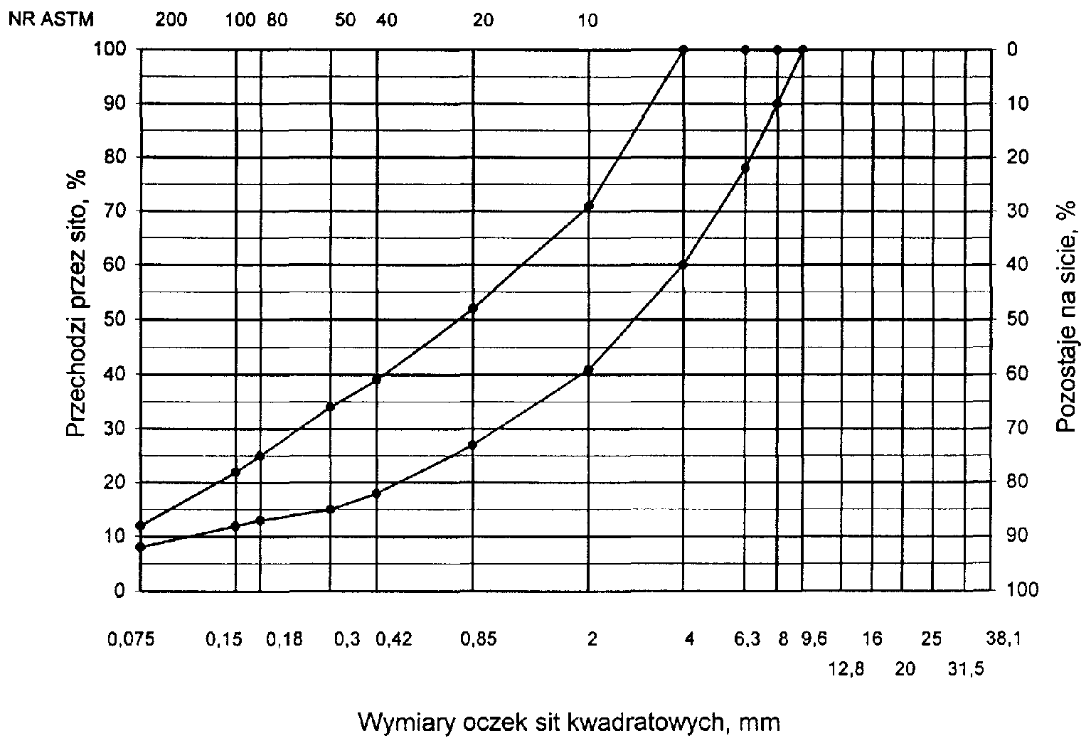

Rys. 4. Krzywe graniczne uziarnienia mieszanki mineralnej BA od 0 do 20 mm do warstwy ścieralnej nawierzchni drogi o obciążeniu ruchem od KR3 do KR6
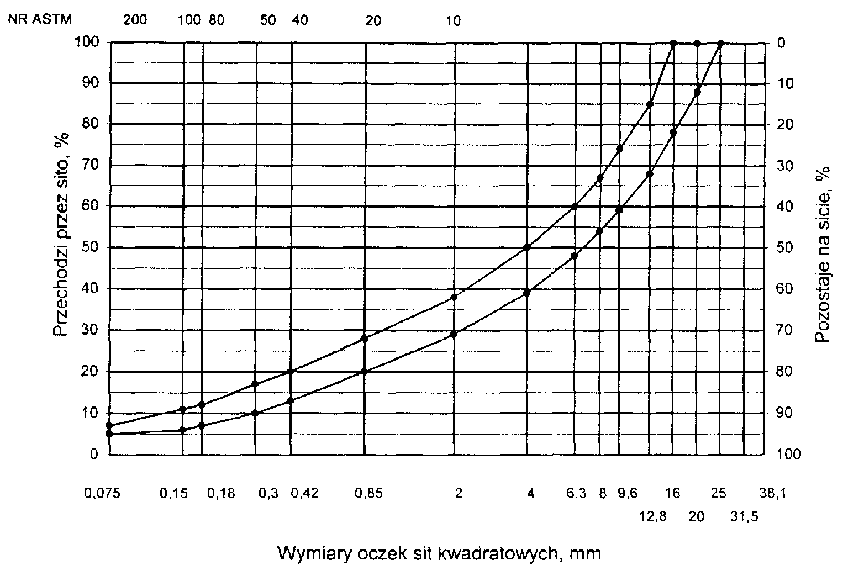
Rys. 5. Krzywe graniczne uziarnienia mieszanki mineralnej BA od 0 do 20 mm (mieszanka o nieciągłym uziarnieniu) do warstwy ścieralnej nawierzchni drogi o obciążeniu ruchem od KR3 do KR6
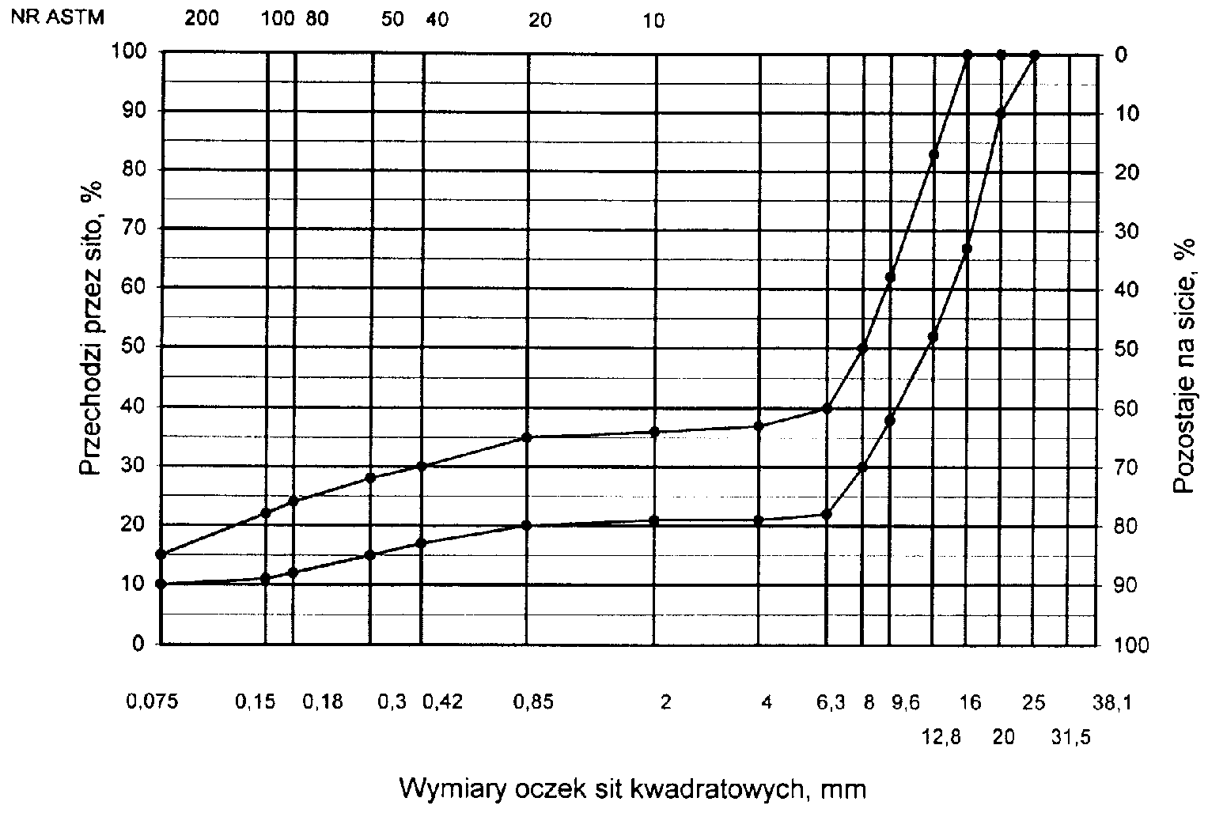
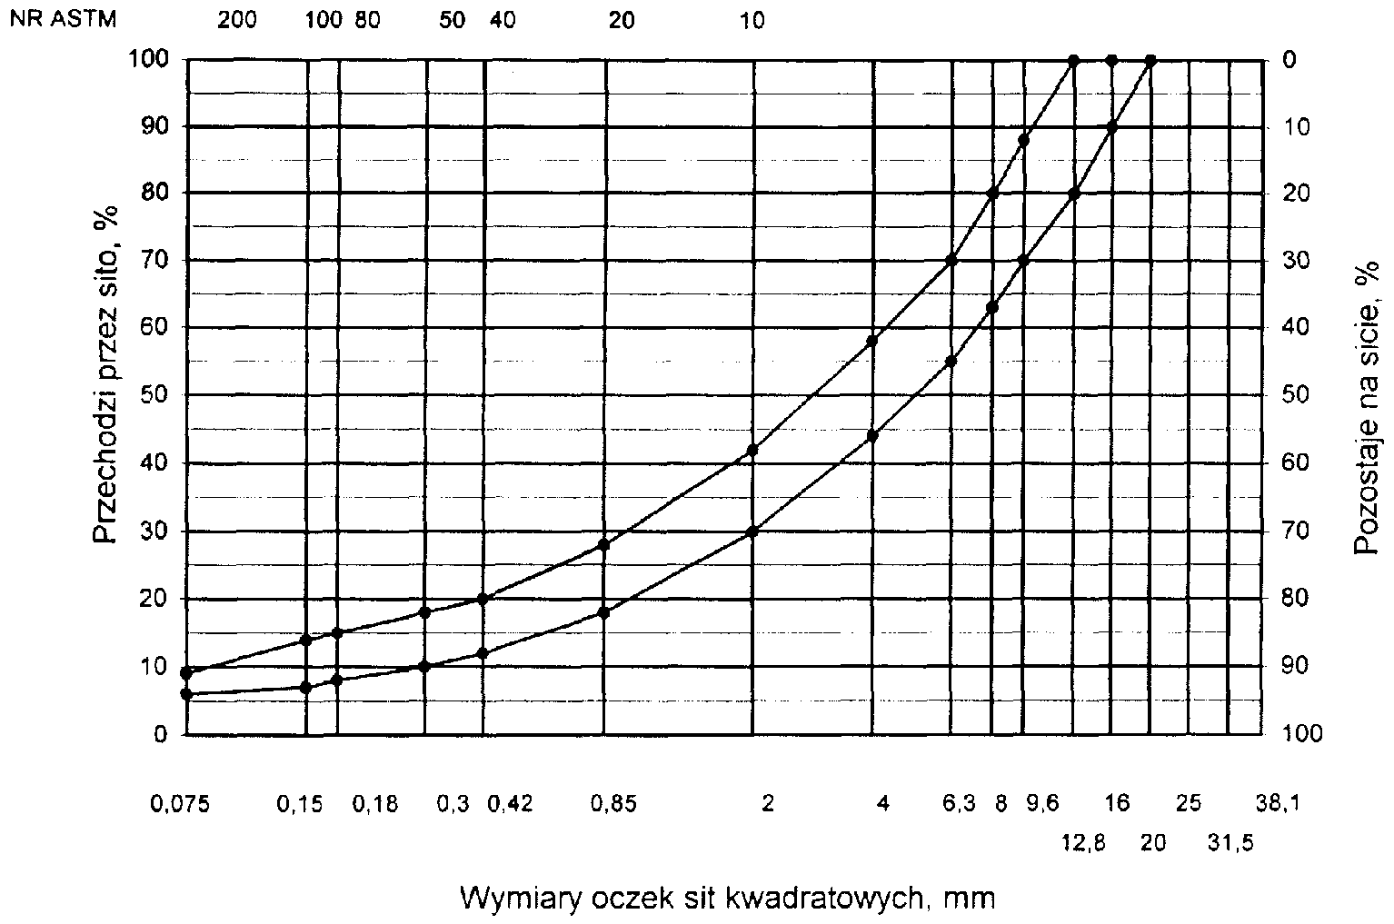
Rys. 6. Krzywe graniczne uziarnienia mieszanki mineralnej BA od 0 do 16 mm do warstwy ścieralnej nawierzchni drogi o obciążeniu ruchem od KR3 do KR6
Rys. 7. Krzywe graniczne uziarnienia mieszanki mineralnej BA od 0 do 12,8 mm do warstwy ścieralnej nawierzchni drogi o obciążeniu ruchem od KR3 do KR6
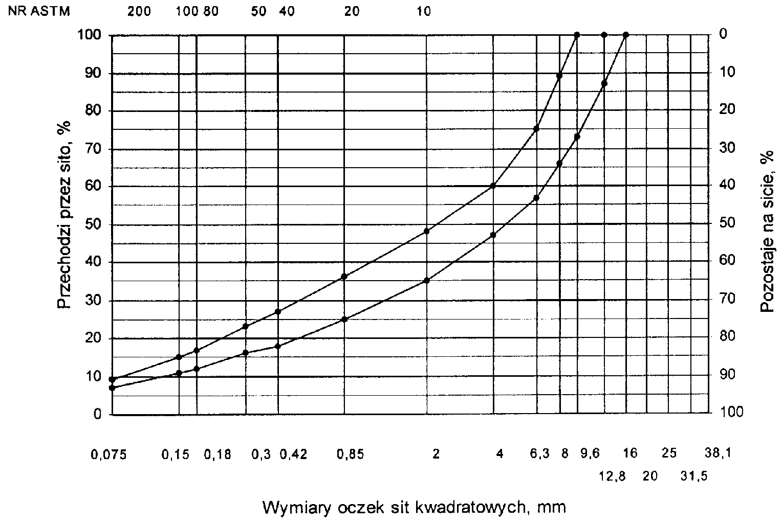

Skład mieszanki mineralno-asfaltowej powinien być ustalony na podstawie badań próbek wykonanych wg metody Marshalla. Próbki powinny spełniać wymagania podane w tablicy 4 lp. od 1 do 5.
Wykonana warstwa ścieralna z betonu asfaltowego powinna spełniać wymagania podane w tablicy 4 lp. od 6 do 8.
5.2.2. Warstwa wiążąca, wyrównawcza i wzmacniająca z betonu asfaltowego
Rzędne krzywych granicznych uziarnienia mieszanek mineralnych do warstwy wiążącej, wyrównawczej i wzmacniającej z betonu asfaltowego oraz orientacyjne zawartości asfaltu podano w tablicy 5.
Krzywe graniczne uziarnienia mieszanek mineralnych do warstwy wiążącej, wyrównawczej i wzmacniającej z betonu asfaltowego przedstawiono na rysunkach 8÷13. Skład mieszanki mineralno-asfaltowej powinien być ustalony na podstawie badań próbek wykonanych wg metody Marshalla; próbki powinny spełniać wymagania podane w tablicy 6 lp. od 1 do 5.
Wykonana warstwa wiążąca, wyrównawcza i wzmacniająca z betonu asfaltowego powinna spełniać wymagania podane w tablicy 6 lp. od 6 do 8.

Tablica 4. Wymagania wobec mieszanek mineralno-asfaltowych oraz warstwy ścieralnej z betonu asfaltowego
Lp. | Właściwości | Wymagania wobec MMA i warstwy ścieralnej z BA w zależności od kategorii ruchu
 |  | KR 1lub KR 2 | KR 3 do KR 6
1 | Moduł sztywności pełzania ¹⁾, MPa | nie wymaga się | ≥ 14,0 (≥18)⁴⁾
2 | Stabilność próbek wg metody Marshalla w temperaturze 60º C, kN | ≥ 5,5²⁾ | ≥ 10,0³⁾
3 | Odkształcenie próbek jw., mm | od 2,0 do 5,0 | od 2,0 do 4,5
4 | Wolna przestrzeń w próbkach jw., % v/v | od 1,5 do 4,5 | od 2,0 do 4,0
5 | Wypełnienie wolnej przestrzeni w próbkach jw., % | od 75,0 do 90,0 | od 78,0 do 86,0
6 | Grubość w cm warstwy z MMA o uziarnieniu:  od 0 mm do 6,3 mm  od 0 mm do 8,0 mm  od 0 mm do 12,8 mm  od 0 mm do 16,0 mm  od 0 mm do 20,0 mm | od 1,5 do 4,0  od 2,0 do 4,0  od 3,5 do 5,0  od 4,0 do 5,0  od 5,0 do 7,0 | od 3,5 do 5,0  od 4,0 do 5,0  od 5,0 do 7,0
7 | Wskaźnik zagęszczenia warstwy, % | ≥ 98,0 | ≥ 98,0
8 | Wolna przestrzeń w warstwie, % (v/v) | od 1,5 do 5,0 | od 3,0 do 5,0
1) oznaczony wg wytycznych IBDiM, Informacje, instrukcje - zeszyt nr 48 [16], dotyczy tylko fazy projektowania składu MMA
2) próbki zagęszczone 2 x 50 uderzeń ubijaka
3) próbki zagęszczone 2 x 75 uderzeń ubijaka
4) specjalne warunki, obciążenie ruchem powolnym, stacjonarnym, skanalizowanym, itp.
Tablica 5. Rzędne krzywych granicznych uziarnienia mieszanek do warstwy wiążącej, wyrównawczej i wzmacniającej z betonu asfaltowego oraz orientacyjne zawartości asfaltu
 | Rzędne krzywych granicznych uziarnienia MM w zależności od kategorii ruchu
Wymiar oczek sit | KR 1 lub KR 2 |  |  | KR 3 do KR 6
#, mm | Mieszanka mineralna, mm
 | od 0  do 20 | od 0  do 16 | od 0  do 12,8 | od 0  do 25 | od 0  do 20 | od 0 do 16¹⁾
Przechodzi przez:  31,5  25,0  20,0  16,0  12,8  9,6  8,0  6,3  4,0  2,0  zawartość  ziarn > 2,0 mm  0,85  0,42  0,30  0,18  0,15  0,075 | 100  87÷ 100  75÷100  65÷93  57÷86  52÷81  47÷76  40÷67  30÷55  (45÷70)  20÷40  13÷30  10÷25  6÷17  5÷15  3÷7 | 100  88÷100  78÷100  67÷92 60÷86  53÷80  42÷69  30÷54  (46÷70)  20÷40  14÷28  11÷24  8÷17  7÷15  3÷8 | 100  85÷100  70÷100  62÷84  55÷76  45÷65  35÷55  (45÷65)  25÷45  18÷38  15÷35  11÷28  9÷25  3÷9 | 100  84÷100  75÷100  68÷90  62÷83  55÷74  50÷69  45÷63  32÷52  25÷41  (59÷75)  16÷30  10÷22  8÷19  5÷14  5÷12  4÷6 | 100  87÷100  77÷100  66÷90  56÷81  50÷75  45÷67  36÷55  25÷41  (59÷75)  16÷30  9÷22  7÷19  5÷15  5÷14  4÷7 | 100  87÷100  77÷100  67÷89  60÷83  54÷73  42÷60  30÷45  (55÷70)  20÷33  13÷25  10÷21  7÷16  6÷14  5÷8
Orientacyjna zawartość asfaltu w MMA, % m/m | 4,3÷5,8 | 4,3÷5,8 | 4,5÷6,0 | 4,0÷5,5 | 4,0÷5,5 | 4,3÷5,8
1) Tylko do warstwy wyrównawczej

Krzywe graniczne uziarnienia mieszanek mineralnych do warstwy wiążącej, wyrównawczej i wzmacniającej z betonu asfaltowego przedstawiono na rysunkach od 8 do 13.

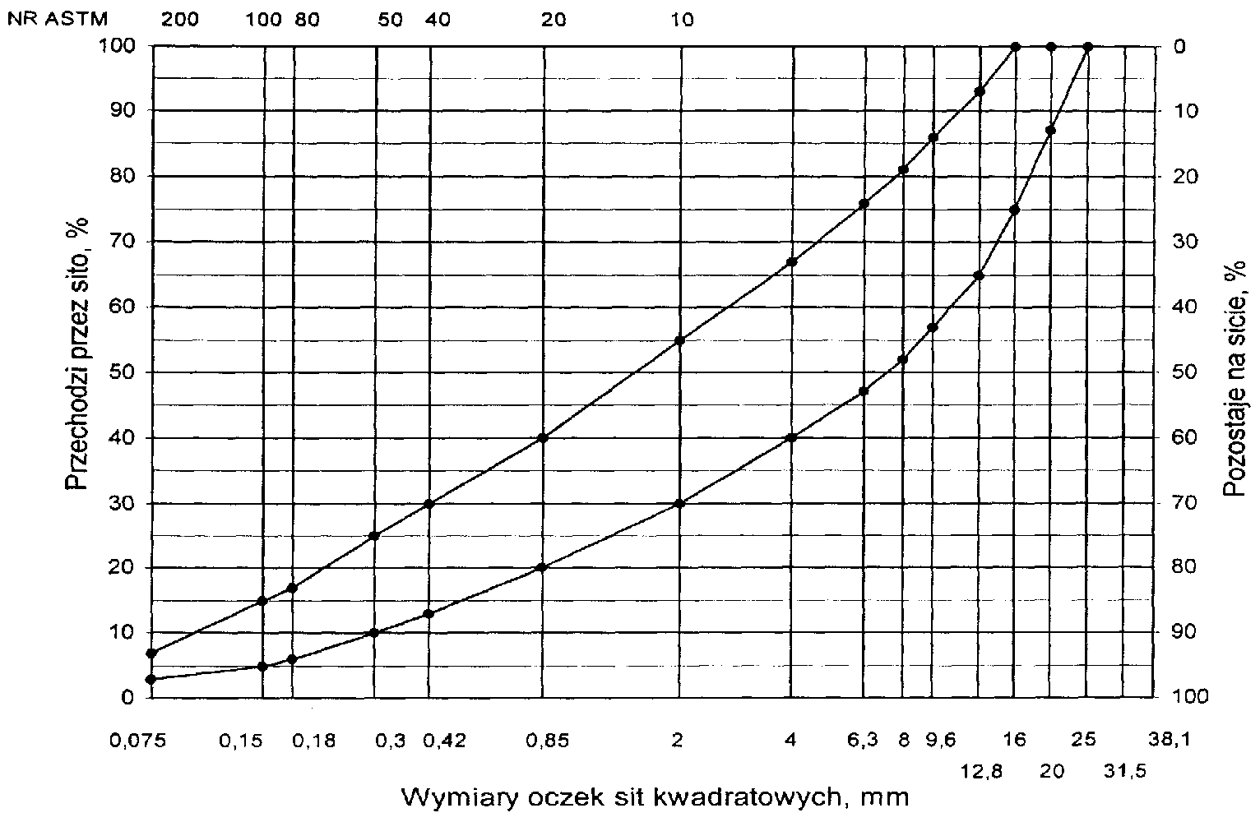
Rys. 8. Krzywe graniczne uziarnienia mieszanki mineralnej BA od 0 do 20 mm do warstwy wiążącej, wyrównawczej i wzmacniającej nawierzchni drogi o obciążeniu ruchem KR1 lub KR2

Rys. 9. Krzywe graniczne uziarnienia mieszanki mineralnej BA od 0 do 16 mm do warstwy wiążącej, wyrównawczej i wzmacniającej nawierzchni drogi o obciążeniu ruchem KR1 lub KR2
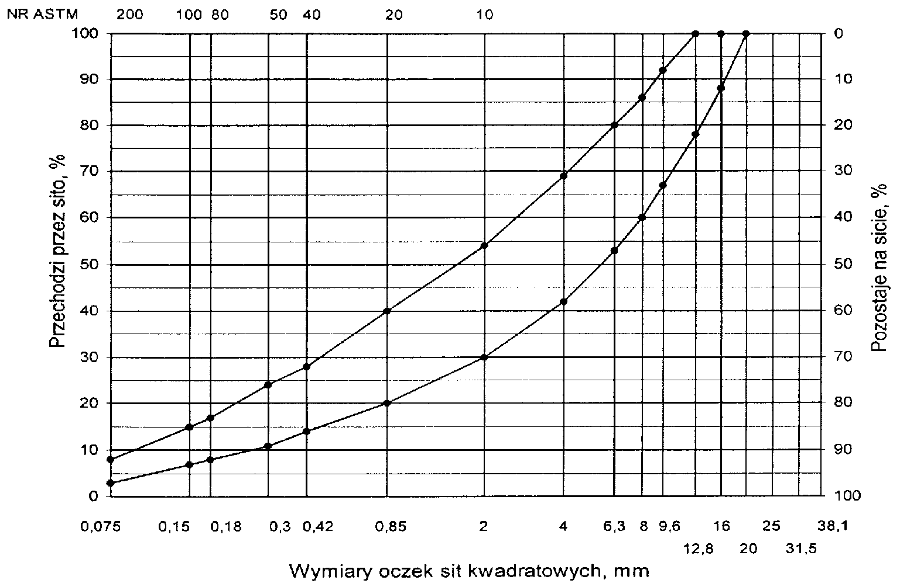
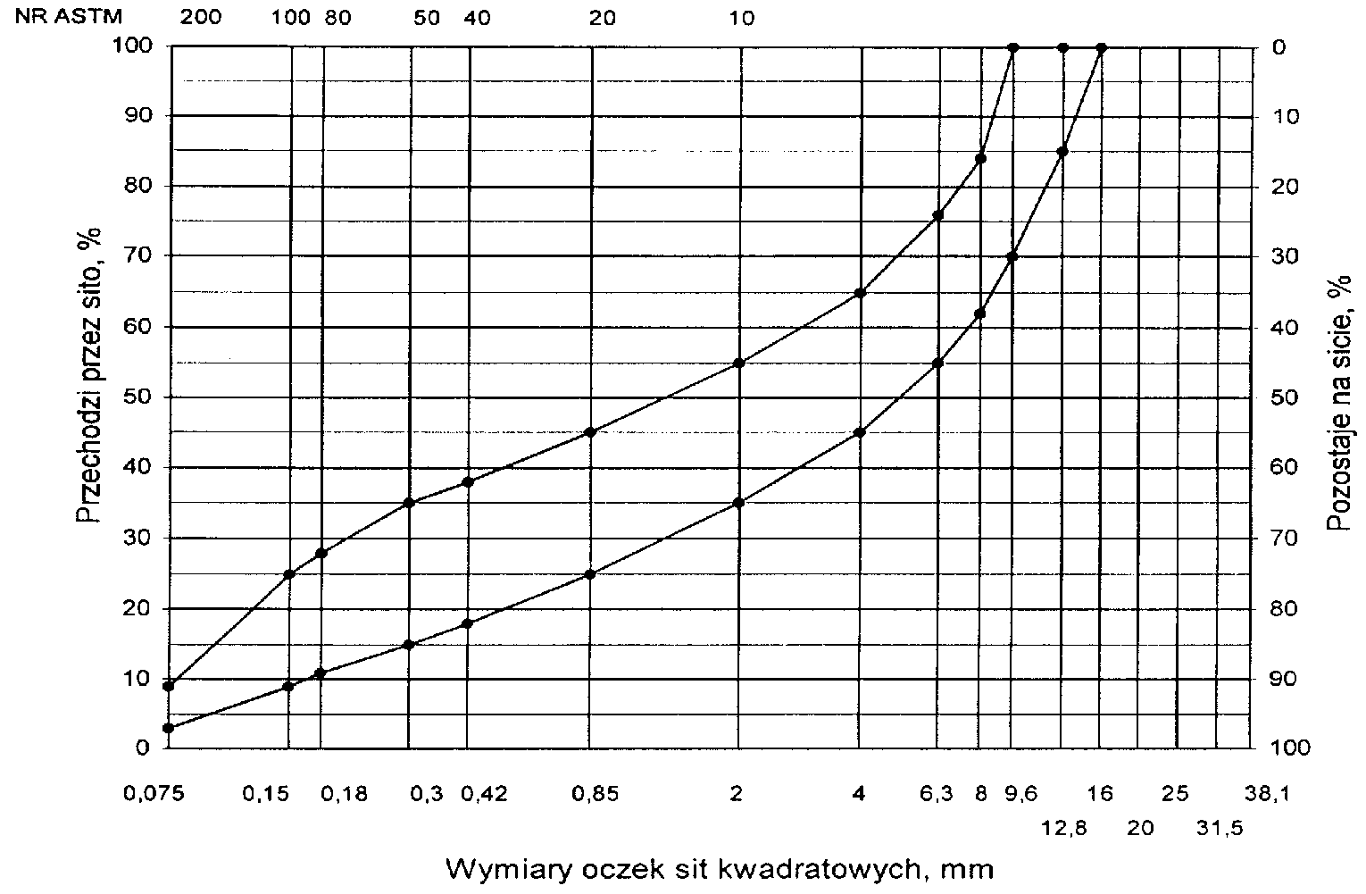

Rys. 10. Krzywe graniczne uziarnienia mieszanki mineralnej BA od 0 do 12,8 mm do warstwy wiążącej, wyrównawczej i wzmacniającej nawierzchni drogi o obciążeniu ruchem KR1 lub KR2

Rys. 11. Krzywe graniczne uziarnienia mieszanki mineralnej BA od 0 do 25 mm do warstwy wiążącej, wyrównawczej i wzmacniającej nawierzchni drogi o obciążeniu ruchem od KR3 do KR6
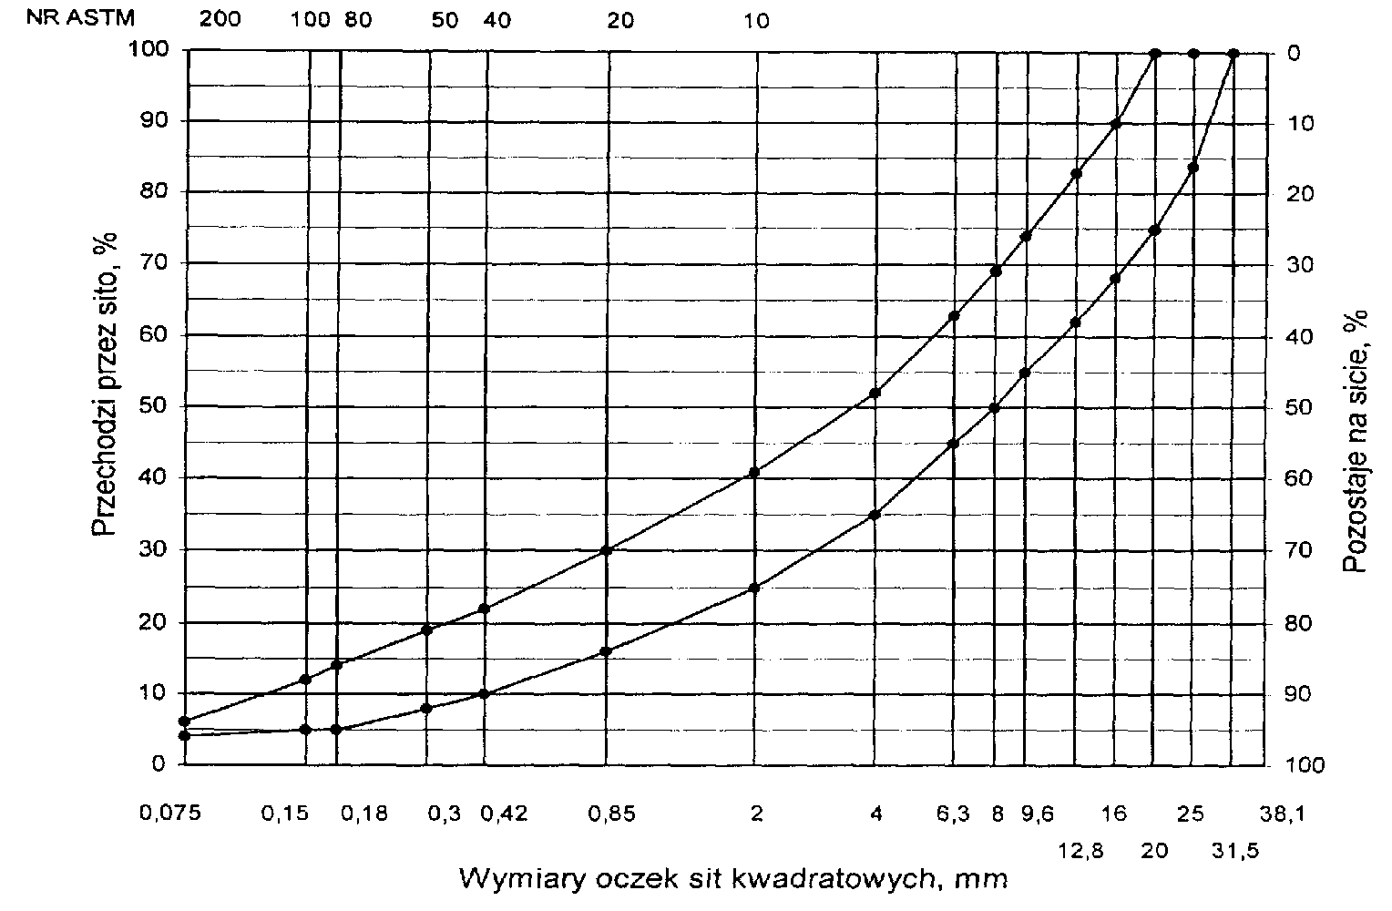
Rys. 12. Krzywe graniczne uziarnienia mieszanki mineralnej BA od 0 do 20 mm do warstwy wiążącej, wyrównawczej i wzmacniającej nawierzchni drogi o obciążeniu ruchem od KR3 do KR6
Rys. 13. Krzywe graniczne uziarnienia mieszanki mineralnej BA od 0 do 16 mm do warstwy wyrównawczej nawierzchni drogi o obciążeniu ruchem od KR3 do KR6

Tablica 6. Wymagania wobec mieszanek mineralno-asfaltowych i warstwy wiążącej, wyrównawczej oraz wzmacniającej z betonu asfaltowego
Lp. | Właściwości | Wymagania wobec MMA, warstwy wiążącej, wyrównawczej i wzmacniającej w zależności od kategorii ruchu
 |  | KR 1 lub KR 2 | od KR 3 do KR 6
1 | Moduł sztywności pełzania ¹⁾, MPa | nie wymaga się | ≥ 16,0 (≥22)³⁾
2 | Stabilność próbek wg metody Marshalla w temperaturze 60º C, zagęszczonych 2x75 uderzeń ubijaka, kN | ≥ 8,0 (≥ 6,0)²⁾ | ≥11,0
3 | Odkształcenie próbek jw., mm | od 2,0 do 5,0 | od 1,5 do 4,0
4 | Wolna przestrzeń w próbkach jw., %(v/v) | od 4,0 do 8,0 | od 4,0 do 8,0
5 | Wypełnienie wolnej przestrzeni w próbkach jw., % | od 65,0 do 80,0 | ≤ 75,0
6 | Grubość warstwy w cm z MMA o uziarnieniu:  od 0 mm do 12,8 mm  od 0 mm do 16,0 mm  od 0 mm do 20,0 mm  od 0 mm do 25,0 mm | od 3,5 do 5,0  od 4,0 do 6,0  od 6,0 do 8,0  - | od 4,0do 6,0  od 6,0 do 8,0  od 7,0 do 10,0
7 | Wskaźnik zagęszczenia warstwy, % | ≥ 98,0 | ≥ 98,0
8 | Wolna przestrzeń w warstwie, % (v/v) | od 4,5 do 9,0 | od 4,5 do 9,0
- oznaczony wg wytycznych IBDiM, Informacje, instrukcje - zeszyt nr 48 [16],dotyczy tylko fazy projektowania składu MMA
- dla warstwy wyrównawczej
- specjalne warunki, obciążenie ruchem powolnym, stacjonarnym, skanalizowanym, itp.

5.3. Wytwarzanie mieszanki mineralno-asfaltowej
Mieszankę mineralno-asfaltową produkuje się w otaczarce o mieszaniu cyklicznym lub ciągłym zapewniającej prawidłowe dozowanie składników, ich wysuszenie i wymieszanie oraz zachowanie temperatury składników i gotowej mieszanki mineralno-asfaltowej.
Dozowanie składników, w tym także wstępne, powinno być wagowe i zautomatyzowane oraz zgodne z receptą. Dopuszcza się dozowanie objętościowe asfaltu, przy uwzględnieniu zmiany jego gęstości w zależności od temperatury. Dla kategorii ruchu od KR5 do KR6 dozowanie składników powinno być sterowane elektronicznie.
Tolerancje dozowania składników mogą wynosić: jedna działka elementarna wagi, względnie przepływomierza, lecz nie więcej niż ± 2 % w stosunku do masy składnika.
Jeżeli jest przewidziane dodanie środka adhezyjnego, to powinien on być dozowany do asfaltu w sposób i w ilościach określonych w recepcie.
Asfalt w zbiorniku powinien być ogrzewany w sposób pośredni, z układem termostatowania, zapewniającym utrzymanie stałej temperatury z tolerancją ± 5º C.
Temperatura asfaltu w zbiorniku powinna wynosić:
- dla D 50 od 145º C do 165º C,
- dla D 70 od 140º C do 160º C,
- dla D 100 od 135º C do 160º C,
- dla polimeroasfaltu - wg wskazań producenta polimeroasfaltu.
Kruszywo powinno być wysuszone i tak podgrzane, aby mieszanka mineralna po dodaniu wypełniacza uzyskała właściwą temperaturę. Maksymalna temperatura gorącego kruszywa nie powinna być wyższa o więcej niż 30º C od maksymalnej temperatury mieszanki mineralno-asfaltowej.
Temperatura mieszanki mineralno-asfaltowej powinna wynosić:
- z D 50 od 140º C do 170º C,
- z D 70 od 135º C do 165º C,
- z D 100 od 130º C do 160º C,
- z polimeroasfaltem - wg wskazań producenta polimeroasfaltu.

5.4. Przygotowanie podłoża
Podłoże pod warstwę nawierzchni z betonu asfaltowego powinno być wyprofilowane i równe. Powierzchnia podłoża powinna być sucha i czysta.
Nierówności podłoża pod warstwy asfaltowe nie powinny być większe od podanych w tablicy 7.
Tablica 7. Maksymalne nierówności podłoża pod warstwy asfaltowe, mm
Lp. | Drogi i place | Podłoże pod warstwę
 |  | ścieralną | wiążącą i wzmacniającą
1 | Drogi klasy A, S i GP | 6 | 9
2 | Drogi klasy G i Z | 9 | 12
3 | Drogi klasy L i D oraz place i parkingi | 12 | 15
W przypadku gdy nierówności podłoża są większe od podanych w tablicy 7, podłoże należy wyrównać poprzez frezowanie lub ułożenie warstwy wyrównawczej.
Przed rozłożeniem warstwy nawierzchni z betonu asfaltowego, podłoże należy skropić emulsją asfaltową lub asfaltem upłynnionym w ilości ustalonej w SST. Zalecane ilości asfaltu po odparowaniu wody z emulsji lub upłynniacza podano w tablicy 8.
Powierzchnie czołowe krawężników, włazów, wpustów itp. urządzeń powinny być pokryte asfaltem lub materiałem uszczelniającym określonym w SST i zaakceptowanym przez Inżyniera.

Tablica 8. Zalecane ilości asfaltu po odparowaniu wody z emulsji asfaltowej lub upłynniacza z asfaltu upłynnionego
Lp. | Podłoże do wykonania warstwy  z mieszanki betonu asfaltowego | Ilość asfaltu po odparowaniu wody z emulsji lub upłynniacza z asfaltu upłynnionego, kg/m²
Podłoże pod warstwę asfaltową
1 | Podbudowa/nawierzchnia tłuczniowa | od 0,7 do 1,0
2 | Podbudowa z kruszywa stabilizowanego mechanicznie | od 0,5 do 0,7
3 | Podbudowa z chudego betonu lub gruntu stabilizowanego cementem | od 0,3 do 0,5
4 | Nawierzchnia asfaltowa o chropowatej powierzchni | od 0,2 do 0,5

5.5. Połączenie międzywarstwowe
Każdą ułożoną warstwę należy skropić emulsją asfaltową lub asfaltem upłynnionym przed ułożeniem następnej, w celu zapewnienia odpowiedniego połączenia międzywarstwowego, w ilości ustalonej w SST.
Zalecane ilości asfaltu po odparowaniu wody z emulsji asfaltowej lub upłynniacza podano w tablicy 9.
Tablica 9. Zalecane ilości asfaltu po odparowaniu wody z emulsji asfaltowej lub upłynniacza z asfaltu upłynnionego
Lp. | Połączenie nowych warstw | Ilość asfaltu po odparowaniu wody z emulsji lub upłynniacza z asfaltu upłynnionego kg/m²
1 | Podbudowa asfaltowa
2 | Asfaltowa warstwa wyrównawcza lub wzmacniająca | od 0,3 do 0,5
3 | Asfaltowa warstwa wiążąca | od 0,1 do 0,3

Skropienie powinno być wykonane z wyprzedzeniem w czasie przewidzianym na odparowanie wody lub ulotnienie upłynniacza; orientacyjny czas wyprzedzenia wynosi co najmniej:
- 8 h przy ilości powyżej 1,0 kg/m² emulsji lub asfaltu upłynnionego,
- 2 h przy ilości od 0,5 do 1,0 kg/m² emulsji lub asfaltu upłynnionego,
- 0,5 h przy ilości od 0,2 do 0,5 kg/m² emulsji lub asfaltu upłynnionego.
Wymaganie nie dotyczy skropienia rampą otaczarki.

5.6. Warunki przystąpienia do robót
Warstwa nawierzchni z betonu asfaltowego może być układana, gdy temperatura otoczenia jest nie niższa od +5º C dla wykonywanej warstwy grubości > 8 cm i + 10⁰ C dla wykonywanej warstwy grubości ≤ 8 cm. Nie dopuszcza się układania mieszanki mineralno-asfaltowej na mokrym podłożu, podczas opadów atmosferycznych oraz silnego wiatru (V > 16 m/s).

5.7. Zarób próbny
Wykonawca przed przystąpieniem do produkcji mieszanek mineralno-asfaltowych jest zobowiązany do przeprowadzenia w obecności Inżyniera kontrolnej produkcji.
Sprawdzenie zawartości asfaltu w mieszance określa się wykonując ekstrakcję.
Tolerancje zawartości składników mieszanki mineralno-asfaltowej względem składu zaprojektowanego podano w tablicy 10.
Tablica 10. Tolerancje zawartości składników mieszanki mineralno-asfaltowej względem składu zaprojektowanego przy badaniu pojedynczej próbki metodą ekstrakcji, % m/m
Lp. | Składniki mieszanki mineralno-asfaltowej | Mieszanki mineralno-asfaltowe do nawierzchni dróg o kategorii ruchu
 |  | KR 1 lub KR 2 | KR 3 do KR 6
1 | Ziarna pozostające na sitach o oczkach # mm:  31,5; 25,0; 20,0; 16,0; 12,8; 9,6; 8,0; 6,3; 4,0; 2,0 | ± 5,0 | ± 4,0
2 | Ziarna pozostające na sitach o oczkach # mm: 0,85; 0,42; 0,30; 0,18; 0,15; 0,075 | ± 3,0 | ± 2,0
3 | Ziarna przechodzące przez sito o oczkach # 0,075mm | ± 2,0 | ± 1,5
4 | Asfalt | ± 0,5 | ± 0,3

5.8. Odcinek próbny
Jeżeli w SST przewidziano konieczność wykonania odcinka próbnego, to co najmniej na 3 dni przed rozpoczęciem robót, Wykonawca wykona odcinek próbny w celu:
- stwierdzenia czy użyty sprzęt jest właściwy,
- określenia grubości warstwy mieszanki mineralno-asfaltowej przed zagęszczeniem, koniecznej do uzyskania wymaganej w dokumentacji projektowej grubości warstwy,
- określenia potrzebnej ilości przejść walców dla uzyskania prawidłowego zagęszczenia warstwy.
Do takiej próby Wykonawca użyje takich materiałów oraz sprzętu, jakie będą stosowane do wykonania warstwy nawierzchni.
Odcinek próbny powinien być zlokalizowany w miejscu wskazanym przez Inżyniera.
Wykonawca może przystąpić do wykonywania warstwy nawierzchni po zaakceptowaniu odcinka próbnego przez Inżyniera.

5.9. Wykonanie warstwy z betonu asfaltowego
Mieszanka mineralno-asfaltowa powinna być wbudowywana układarką wyposażoną w układ z automatycznym sterowaniem grubości warstwy i utrzymywaniem niwelety zgodnie z dokumentacją projektową.
Temperatura mieszanki wbudowywanej nie powinna być niższa od minimalnej temperatury mieszanki podanej w pkcie 5.3.
Zagęszczanie mieszanki powinno odbywać się bezzwłocznie zgodnie ze schematem przejść walca ustalonym na odcinku próbnym.
Początkowa temperatura mieszanki w czasie zagęszczania powinna wynosić nie mniej niż:
- dla asfaltu D 50 130º C,
- dla asfaltu D 70 125º C,
- dla asfaltu D 100 120º C,
- dla polimeroasfaltu - wg wskazań producenta polimeroasfaltów.
Zagęszczanie należy rozpocząć od krawędzi nawierzchni ku osi. Wskaźnik zagęszczenia ułożonej warstwy powinien być zgodny z wymaganiami podanymi w tablicach 4 i 6.
Złącza w nawierzchni powinny być wykonane w linii prostej, równolegle lub prostopadle do osi drogi.
Złącza w konstrukcji wielowarstwowej powinny być przesunięte względem siebie co najmniej o 15 cm. Złącza powinny być całkowicie związane, a przylegające warstwy powinny być w jednym poziomie.
Złącze robocze powinno być równo obcięte i powierzchnia obciętej krawędzi powinna być posmarowana asfaltem lub oklejona samoprzylepną taśmą asfaltowo-kauczukową. Sposób wykonywania złącz roboczych powinien być zaakceptowany przez Inżyniera.

6. KONTROLA JAKOŚCI ROBÓT

6.1. Ogólne zasady kontroli jakości robót
Ogólne zasady kontroli jakości robót podano w OST D-M-00.00.00 „Wymagania ogólne” pkt 6.

6.2. Badania przed przystąpieniem do robót
Przed przystąpieniem do robót Wykonawca powinien wykonać badania asfaltu, wypełniacza oraz kruszyw przeznaczonych do produkcji mieszanki mineralno-asfaltowej i przedstawić wyniki tych badań Inżynierowi do akceptacji.

6.3. Badania w czasie robót
6.3.1. Częstotliwość oraz zakres badań i pomiarów
Częstotliwość oraz zakres badań i pomiarów w czasie wytwarzania mieszanki mineralno-asfaltowej podano w tablicy 11.
6.3.2. Skład i uziarnienie mieszanki mineralno-asfaltowej
Badanie składu mieszanki mineralno-asfaltowej polega na wykonaniu ekstrakcji wg PN-S-04001:1967 [8]. Wyniki powinny być zgodne z receptą laboratoryjną z tolerancją określoną w tablicy 10. Dopuszcza się wykonanie badań innymi równoważnymi metodami.
6.3.3. Badanie właściwości asfaltu
Dla każdej cysterny należy określić penetrację i temperaturę mięknienia asfaltu.
6.3.4. Badanie właściwości wypełniacza
Na każde 100 Mg zużytego wypełniacza należy określić uziarnienie i wilgotność wypełniacza.
Tablica 11. Częstotliwość oraz zakres badań i pomiarów podczas wytwarzania mieszanki mineralno-asfaltowej
Lp. | Wyszczególnienie badań | Częstotliwość badań  Minimalna liczba badań na dziennej działce roboczej
1 | Skład i uziarnienie mieszanki mineralno-asfaltowej pobranej w wytwórni | 1 próbka przy produkcji do 500 Mg  2 próbki przy produkcji ponad 500 Mg
2 | Właściwości asfaltu | dla każdej dostawy (cysterny)
3 | Właściwości wypełniacza | 1 na 100 Mg
4 | Właściwości kruszywa | przy każdej zmianie
5 | Temperatura składników mieszanki mineralno-asfaltowej | dozór ciągły
6 | Temperatura mieszanki mineralno-asfaltowej | każdy pojazd przy załadunku i w czasie wbudowywania
7 | Wygląd mieszanki mineralno-asfaltowej | jw.
8 | Właściwości próbek mieszanki mineralno-asfaltowej pobranej w wytwórni | jeden raz dziennie
lp.1 i lp.8 – badania mogą być wykonywane zamiennie wg PN-S-96025:2000 [10]
6.3.5. Badanie właściwości kruszywa
Przy każdej zmianie kruszywa należy określić klasę i gatunek kruszywa.
6.3.6. Pomiar temperatury składników mieszanki mineralno-asfaltowej
Pomiar temperatury składników mieszanki mineralno-asfaltowej polega na odczytaniu temperatury na skali odpowiedniego termometru zamontowanego na otaczarce. Temperatura powinna być zgodna z wymaganiami podanymi w recepcie laboratoryjnej i SST.
6.3.7. Pomiar temperatury mieszanki mineralno-asfaltowej
Pomiar temperatury mieszanki mineralno-asfaltowej polega na kilkakrotnym zanurzeniu termometru w mieszance i odczytaniu temperatury.
Dokładność pomiaru ± 2º C. Temperatura powinna być zgodna z wymaganiami podanymi w SST.
6.3.8. Sprawdzenie wyglądu mieszanki mineralno-asfaltowej
Sprawdzenie wyglądu mieszanki mineralno-asfaltowej polega na ocenie wizualnej jej wyglądu w czasie produkcji, załadunku, rozładunku i wbudowywania.
6.3.9. Właściwości mieszanki mineralno-asfaltowej
Właściwości mieszanki mineralno-asfaltowej należy określać na próbkach zagęszczonych metodą Marshalla. Wyniki powinny być zgodne z receptą laboratoryjną.

6.4. Badania dotyczące cech geometrycznych i właściwości warstw nawierzchni
z betonu asfaltowego
6.4.1. Częstotliwość oraz zakres badań i pomiarów
Częstotliwość oraz zakres badań i pomiarów wykonanych warstw nawierzchni z betonu asfaltowego podaje tablica 12.

Tablica 12. Częstotliwość oraz zakres badań i pomiarów wykonanej warstwy z betonu asfaltowego
Lp. | Badana cecha | Minimalna częstotliwość badań i pomiarów
1 | Szerokość warstwy | 2 razy na odcinku drogi o długości 1 km
2 | Równość podłużna warstwy | każdy pas ruchu planografem lub łatą co 10 m
3 | Równość poprzeczna warstwy | nie rzadziej niż co 5m
4 | Spadki poprzeczne warstwy | 10 razy na odcinku drogi o długości 1 km
5 | Rzędne wysokościowe warstwy | pomiar rzędnych niwelacji podłużnej i poprzecznej oraz usytuowania osi według
6 | Ukształtowanie osi w planie | dokumentacji budowy
7 | Grubość warstwy | 2 próbki z każdego pasa o powierzchni do 3000 m²
8 | Złącza podłużne i poprzeczne | cała długość złącza
9 | Krawędź, obramowanie warstwy | cała długość
10 | Wygląd warstwy | ocena ciągła
11 | Zagęszczenie warstwy | 2 próbki z każdego pasa o powierzchni do 3000 m²
12 | Wolna przestrzeń w warstwie | jw.
6.4.2. Szerokość warstwy
Szerokość warstwy ścieralnej z betonu asfaltowego powinna być zgodna z dokumentacją projektową, z tolerancją +5 cm. Szerokość warstwy asfaltowej niżej położonej, nie ograniczonej krawężnikiem lub opornikiem w nowej konstrukcji nawierzchni, powinna być szersza z każdej strony co najmniej o grubość warstwy na niej położonej, nie mniej jednak niż 5 cm.
6.4.3. Równość warstwy
Nierówności podłużne i poprzeczne warstw z betonu asfaltowego mierzone wg BN-68/8931-04 [11] nie powinny być większe od podanych w tablicy 13.
Tablica 13. Dopuszczalne nierówności warstw asfaltowych, mm
Lp. | Drogi i place | Warstwa ścieralna | Warstwa wiążąca | Warstwa wzmacniająca
1 | Drogi klasy A, S i GP | 4 | 6 | 9
2 | Drogi klasy G i Z | 6 | 9 | 12
3 | Drogi klasy L i D oraz place i parkingi | 9 | 12 | 15
6.4.4. Spadki poprzeczne warstwy
Spadki poprzeczne warstwy z betonu asfaltowego na odcinkach prostych i na łukach powinny być zgodne z dokumentacją projektową, z tolerancją ± 0,5 %.
6.4.5. Rzędne wysokościowe
Rzędne wysokościowe warstwy powinny być zgodne z dokumentacją projektową, z tolerancją ± 1 cm.
6.4.6. Ukształtowanie osi w planie
Oś warstwy w planie powinna być usytuowana zgodnie z dokumentacją projektową, z tolerancją 5 cm.
6.4.7. Grubość warstwy
Grubość warstwy powinna być zgodna z grubością projektową, z tolerancją ± 10 %. Wymaganie to nie dotyczy warstw o grubości projektowej do 2,5 cm dla której tolerancja wynosi +5 mm i warstwy o grubości od 2,5 do 3,5 cm, dla której tolerancja wynosi ± 5 mm.
6.4.8. Złącza podłużne i poprzeczne
Złącza w nawierzchni powinny być wykonane w linii prostej, równolegle lub prostopadle do osi. Złącza w konstrukcji wielowarstwowej powinny być przesunięte względem siebie co najmniej o 15 cm. Złącza powinny być całkowicie związane, a przylegające warstwy powinny być w jednym poziomie.
6.4.9. Krawędź, obramowanie warstwy
Warstwa ścieralna przy opornikach drogowych i urządzeniach w jezdni powinna wystawać od 3 do 5 mm ponad ich powierzchnię. Warstwy bez oporników powinny być wyprofilowane a w miejscach gdzie zaszła konieczność obcięcia pokryte asfaltem.
6.4.10. Wygląd warstwy
Wygląd warstwy z betonu asfaltowego powinien mieć jednolitą teksturę, bez miejsc przeasfaltowanych, porowatych, łuszczących się i spękanych.
6.4.11. Zagęszczenie warstwy i wolna przestrzeń w warstwie
Zagęszczenie i wolna przestrzeń w warstwie powinny być zgodne z wymaganiami ustalonymi w SST i recepcie laboratoryjnej.

7. OBMIAR ROBÓT

7.1. Ogólne zasady obmiaru robót
Ogólne zasady obmiaru robót podano w OST D-M-00.00.00 „Wymagania ogólne” pkt 7.

7.2. Jednostka obmiarowa
Jednostką obmiarową jest m² (metr kwadratowy) warstwy nawierzchni z betonu asfaltowego.

8. ODBIÓR ROBÓT
Ogólne zasady odbioru robót podano w OST D-M-00.00.00 „Wymagania ogólne” pkt 8.
Roboty uznaje się za wykonane zgodnie z dokumentacją projektową i SST, jeżeli wszystkie pomiary i badania z zachowaniem tolerancji wg pktu 6 i PN-S-96025:2000[10] dały wyniki pozytywne.

9. PODSTAWA PŁATNOŚCI

9.1. Ogólne ustalenia dotyczące podstawy płatności
Ogólne ustalenia dotyczące podstawy płatności podano w OST D-M-00.00.00 „Wymagania ogólne” pkt 9.

9.2. Cena jednostki obmiarowej
Cena wykonania 1 m² warstwy nawierzchni z betonu asfaltowego obejmuje:
- prace pomiarowe i roboty przygotowawcze,
- oznakowanie robót, zgodnie z zatwierdzonym projektem organizacji ruchu,
- dostarczenie materiałów,
- wyprodukowanie mieszanki mineralno-asfaltowej i jej transport na miejsce wbudowania,
- posmarowanie lepiszczem krawędzi urządzeń obcych i krawężników,
- skropienie międzywarstwowe,
- rozłożenie i zagęszczenie mieszanki mineralno-asfaltowej,
- obcięcie krawędzi i posmarowanie asfaltem,
- przeprowadzenie pomiarów i badań laboratoryjnych, wymaganych w specyfikacji technicznej.

10. PRZEPISY ZWIĄZANE

10.1. Inne dokumenty
- Katalog typowych konstrukcji nawierzchni podatnych i półsztywnych. IBDiM, Warszawa, 1997
- Tymczasowe wytyczne techniczne. Polimeroasfalty drogowe. TWT-PAD-97. Informacje, instrukcje - zeszyt 54, IBDiM, Warszawa, 1997
- Warunki techniczne. Drogowe kationowe emulsje asfaltowe EmA-99. Informacje, instrukcje - zeszyt 60, IBDiM, Warszawa, 1999
- WT/MK-CZDP84 Wytyczne techniczne oceny jakości grysów i żwirów kruszonych z naturalnie rozdrobnionego surowca skalnego przeznaczonego do nawierzchni drogowych, CZDP, Warszawa, 1984
- Zasady projektowania betonu asfaltowego o zwiększonej odporności na odkształcenia trwałe. Wytyczne oznaczania odkształcenia i modułu sztywności mieszanek mineralno-bitumicznych metodą pełzania pod obciążeniem statycznym. Informacje, instrukcje - zeszyt 48, IBDiM, Warszawa, 1995
- Rozporządzenie Ministra Transportu i Gospodarki Morskiej z dnia 2 marca 1999 r. w sprawie warunków technicznych, jakim powinny odpowiadać drogi publiczne i ich usytuowanie (Dz.U. Nr 43 z 1999 r., poz. 430).

INFORMACJA AKTUALIZACYJNA O ASFALTACH WPROWADZONYCH NORMĄ PN-EN 12591:2002 (U)

Niniejsza aktualizacja OST została wprowadzona do stosowania przez Generalną Dyrekcję Dróg Krajowych i Autostrad pismem nr GDDKiA-BRI 3/211/3/03 z dnia 2003-09-22.

- Podstawa zmian
W 2002 r. decyzją prezesa Polskiego Komitetu Normalizacyjnego została przyjęta, metodą notyfikacji (bez tłumaczenia), do stosowania w Polsce norma
PN-EN 12591:2002 (U), określające metody badań i wymagania wobec asfaltów drogowych.
Norma ta klasyfikuje asfalty w innym podziale rodzajowym niż dotychczasowa norma PN-C-96170:1965.
Asfalty, zgodne z PN-EN 12591:2002 (U) są dostępne w Polsce od początku 2003 r.
Norma PN-EN 12591:2002 (U), nie unieważnia dotychczas stosowanej normy PN-C-96170:1965. Z chwilą przywołania w dokumentach kontraktowych normy
PN-C-96170:1965 ma ona zastosowanie, pod warunkiem pozyskania asfaltu produkowanego wg PN-C-96170:1965.
- Zmiany aktualizacyjne w OST
Niniejsza informacja dotyczy stosowania asfaltów wg PN-EN 12591:2002 (U) w OST, wydanych przez GDDP w 2001 r., uwzględniających założenia „Katalogu typowych konstrukcji nawierzchni podatnych i półsztywnych” (KTKNPP), GDDP - IBDiM, Warszawa 1997:
- D-04.07.01 Podbudowa z betonu asfaltowego
- D-05.03.05 Nawierzchnia z betonu asfaltowego
- D-05.03.07 Nawierzchnia z asfaltu lanego
- D-05.03.12 Nawierzchnia z asfaltu twardolanego
- D-05.03.13 Nawierzchnia z mieszanki mastyksowo-grysowej (SMA)
- D-05.03.22 Nawierzchnia z asfaltu piaskowego.
Niniejsza informacja dotyczy również innych OST uwzględniających roboty z wykorzystaniem lepiszcza asfaltowego.
- Zalecane lepiszcza asfaltowe
W związku z wprowadzeniem PN-EN 12591:2002 (U), Instytut Badawczy Dróg i Mostów w porozumieniu z Generalną Dyrekcją Dróg Krajowych i Autostrad uaktualnił zalecenia doboru lepiszcza asfaltowego do mieszanek mineralno-asfaltowych w „Katalogu typowych konstrukcji nawierzchni podatnych i półsztywnych”, który był podstawą opracowania OST wymienionych w punkcie 2.
Nowe zalecenia przedstawia tablica 1.

Tablica 1. Zalecane lepiszcza asfaltowe do mieszanek mineralno-asfaltowych według przeznaczenia mieszanki i obciążenia drogi ruchem
Typ mieszanki | Tablica zał. A | Kategoria ruchu
i przeznaczenie | KTKNPP | KR1-2 | KR3-4 | KR5-6
Beton asfaltowy do podbudowy | Tablica A | 50/70 | 35/50 | 35/50
Beton asfaltowy do warstwy wiążącej | Tablica C | 50/70 | 35/50  DE30 A,B,C  DE80 A,B,C  DP30  DP80 | 35/50  DE30 A,B,C  DP30
Mieszanki mineralno-asfaltowe do warstwy ścieralnej (beton asfaltowy, mieszanka SMA, mieszanka MNU) | Tablica E | 50/70  DE80 A,B,C  DE150 A,B,C¹ | 50/70  DE30 A,B,C  DE80 A,B,C¹ | DE30 A,B,C  DE80 A,B,C¹
Uwaga: ¹ - do cienkich warstw
Oznaczenia:
KTKNPP - Katalog typowych konstrukcji nawierzchni podatnych i półsztywnych,
SMA - mieszanka mastyksowo-grysowa,
MNU - mieszanka o nieciągłym uziarnieniu,
35/50 - asfalt wg PN-EN 12591:2002 (U), zastępujący asfalt D-50 wg PN-C-96170:1965,
50/70 - asfalt wg PN-EN 12591:2002 (U), zastępujący asfalt D-70 wg PN-C-96170:1965,
DE, DP - polimeroasfalt wg TWT PAD-97 Tymczasowe wytyczne techniczne. Polimeroasfalty drogowe. Informacje, instrukcje - zeszyt 54, IBDiM, Warszawa 1997
- Wymagania wobec asfaltów drogowych
W związku z wprowadzeniem PN-EN 12591:2002 (U), Instytut Badawczy Dróg i Mostów w porozumieniu z Generalną Dyrekcją Dróg Krajowych i Autostrad ustalił wymagane właściwości dla asfaltów z dostosowaniem do warunków polskich - tablica 2.

Tablica 2. Podział rodzajowy i wymagane właściwości asfaltów drogowych o penetracji od 20×0,1 mm do 330×0,1 mm wg PN-EN 12591:2002 (U) z dostosowaniem do warunków polskich

Lp. | Właściwości |  | Metoda |  | Rodzaj asfaltu
 |  |  | badania |  | 20/30 | 35/50 | 50/70 | 70/100 | 100/150 | 160/220 | 250/330
WŁAŚCIWOŚCI OBLIGATORYJNE
1 | Penetracja w 25ºC | 0,1mm | PN-EN 1426 | 20-30 |  | 35-50 | 50-70 | 70-100 | 100-150 | 160-220 | 250-330
2 | Temperatura mięknienia | ºC | PN-EN 1427 | 55-63 |  | 50-58 | 46-54 | 43-51 | 39-47 | 35-43 | 30-38
3 | Temperatura zapłonu, nie mniej niż | ºC | PN-EN 22592 | 240 |  | 240 | 230 | 230 | 230 | 220 | 220
4 | Zawartość składników rozpuszczal-nych, nie mniej niż | % m/m | PN-EN 12592 | 99 |  | 99 | 99 | 99 | 99 | 99 | 99
5 | Zmiana masy po starzeniu (ubytek lub przyrost) nie więcej niż | % m/m | PN-EN 12607-1 | 0,5 |  | 0,5 | 0,5 | 0,8 | 0,8 | 1,0 | 1,0
6 | Pozostała penetracja po starzeniu, nie mniej niż | % | PN-EN 1426 | 55 |  | 53 | 50 | 46 | 43 | 37 | 35
7 | Temperatura mięknienia po starzeniu, nie mniej niż | ºC | PN-EN 1427 | 57 |  | 52 | 48 | 45 | 41 | 37 | 32
WŁAŚCIWOŚCI SPECJALNE KRAJOWE
8 | Zawartość parafiny,  nie więcej niż | % | PN-EN 12606-1 | 2,2 |  | 2,2 | 2,2 | 2,2 | 2,2 | 2,2 | 2,2
9 | Wzrost temp. mięknienia po starzeniu, nie więcej niż | ºC | PN-EN 1427 | 8 |  | 8 | 9 | 9 | 10 | 11 | 11
10 | Temperatura łamliwości, nie więcej niż | ºC | PN-EN 12593 | Nie ok-reśla się |  | -5 | -8 | -10 | -12 | -15 | -16

Ad 8) Ścinka i uzupełnienie poboczy

1. WSTĘP

1.1. Przedmiot OST
Przedmiotem niniejszej ogólnej specyfikacji technicznej (OST) są wymagania dotyczące wykonania i odbioru robót związanych ze ścinaniem i uzupełnianiem poboczy gruntowych podczas Przebudowy drogi powiatowej nr 4518W Kazanów – Ostrownica – Kowalków w km od 8+835 do km 9+645

1.2. Zakres stosowania OST
Ogólna specyfikacja techniczna (OST) stanowi obowiązującą podstawę opracowania szczegółowej specyfikacji technicznej (SST) stosowanej jako dokument przetargowy i kontraktowy przy zlecaniu i realizacji robót na drogach.

1.3. Zakres robót objętych OST
Ustalenia zawarte w niniejszej specyfikacji dotyczą zasad prowadzenia robót związanych ze ścinaniem zawyżonych poboczy i uzupełnianiem zaniżonych poboczy.

1.4. Określenia podstawowe
1.4.1. Pobocze gruntowe - część korony drogi przeznaczona do chwilowego zatrzymania się pojazdów, umieszczenia urządzeń bezpieczeństwa ruchu i wykorzystywana do ruchu pieszych, służąca jednocześnie do bocznego oparcia konstrukcji nawierzchni.
1.4.2. Odkład - miejsce składowania gruntu pozyskanego w czasie ścinania poboczy.
1.4.3. Dokop - miejsce pozyskania gruntu do wykonania uzupełnienia poboczy położone poza pasem drogowym.
1.4.4. Pozostałe określenia podstawowe są zgodne z obowiązującymi, odpowiednimi polskimi normami i z definicjami podanymi w OST D-M-00.00.00 „Wymagania ogólne” pkt 1.4.

1.5. Ogólne wymagania dotyczące robót
Ogólne wymagania dotyczące robót podano w OST D-M-00.00.00 „Wymagania ogólne” pkt 1.5.

2. MATERIAŁY

2.1. Ogólne wymagania dotyczące materiałów
Ogólne wymagania dotyczące materiałów, ich pozyskiwania i składowania, podano w OST D-M-00.00.00 „Wymagania ogólne” pkt 2.

2.2. Rodzaje materiałów
Rodzaje materiałów stosowanych do uzupełnienia poboczy podano w OST D-05.01.00 „Nawierzchnie gruntowe” i D-05.01.01 „Nawierzchnia gruntowa naturalna”.

3. SPRZĘT

3.1. Ogólne wymagania dotyczące sprzętu
Ogólne wymagania dotyczące sprzętu podano w OST D-M-00.00.00 „Wymagania ogólne” pkt 3.

3.2. Sprzęt do ścinania i uzupełniania poboczy
Wykonawca przystępujący do wykonania robót określonych w niniejszej OST powinien wykazać się możliwością korzystania z następującego sprzętu:
- zrywarek, kultywatorów lub bron talerzowych,
- równiarek z transporterem (ścinarki poboczy),
- równiarek do profilowania,
- ładowarek czołowych,
- walców,
- płytowych zagęszczarek wibracyjnych,
- przewoźnych zbiorników na wodę.

4. TRANSPORT

4.1. Ogólne wymagania dotyczące transportu
Ogólne wymagania dotyczące transportu podano w OST D-M-00.00.00 „Wymagania ogólne” pkt 4.

4.2. Transport materiałów
Przy wykonywaniu robót określonych w niniejszej OST, można korzystać z dowolnych środków transportowych przeznaczonych do przewozu gruntu.

5. WYKONANIE ROBÓT

5.1. Ogólne zasady wykonania robót
Ogólne zasady wykonania robót podano w OST D-M-00.00.00 „Wymagania ogólne” pkt 5.

5.2. Ścinanie poboczy
Ścinanie poboczy może być wykonywane ręcznie, za pomocą łopat lub sprzętem mechanicznym wg pkt 3.2.
Ścinanie poboczy należy przeprowadzić od krawędzi pobocza do krawędzi nawierzchni, zgodnie z założonym w dokumentacji projektowej spadkiem poprzecznym.
Nadmiar gruntu uzyskanego podczas ścinania poboczy należy wywieźć na odkład. Miejsce odkładu należy uzgodnić z Inżynierem.
Grunt pozostały w poboczu należy spulchnić na głębokość od 5 do 10 cm, doprowadzić do wilgotności optymalnej poprzez dodanie wody i zagęścić.
Wskaźnik zagęszczenia określony zgodnie z BN-77/8931-12 [3], powinien wynosić co najmniej 0,98 maksymalnego zagęszczenia, według normalnej metody Proctora, zgodnie z PN-B-04481 [1].

5.3. Uzupełnianie poboczy
W przypadku występowania ubytków (wgłębień) i zaniżenia w poboczach należy je uzupełnić materiałem o właściwościach podobnych do materiału, z którego zostały pobocza wykonane.
Miejsce, w którym wykonywane będzie uzupełnienie, należy spulchnić na głębokość od 2 do 3 cm, doprowadzić do wilgotności optymalnej, a następnie ułożyć w nim warstwę materiału uzupełniającego w postaci mieszanek optymalnych określonych w OST D-05.01.01 „Nawierzchnia gruntowa naturalna”. Wilgotność optymalną i maksymalną gęstość szkieletu gruntowego mieszanek należy określić laboratoryjnie, zgodnie z PN-B-04481 [1].
Zagęszczenie ułożonej warstwy materiału uzupełniającego należy prowadzić od krawędzi poboczy w kierunku krawędzi nawierzchni. Rodzaj sprzętu do zagęszczania musi być zaakceptowany przez Inżyniera. Zagęszczona powierzchnia powinna być równa, posiadać spadek poprzeczny zgodny z założonym w dokumentacji projektowej, oraz nie posiadać śladów po przejściu walców lub zagęszczarek.
Wskaźnik zagęszczenia wykonany według BN-77/8931-12 [3] powinien wynosić co najmniej 0,98 maksymalnego zagęszczenia według normalnej próby Proctora, zgodnie z PN-B-04481 [1].

6. KONTROLA JAKOŚCI ROBÓT

6.1. Ogólne zasady kontroli jakości robót
Ogólne zasady kontroli jakości robót podano w OST D-M-00.00.00 „Wymagania ogólne” pkt 6.

6.2. Badania przed przystąpieniem do robót
Przed przystąpieniem do robót Wykonawca przeprowadzi badania gruntów proponowanych do uzupełnienia poboczy oraz opracuje optymalny skład mieszanki według OST D-05.01.00 „Nawierzchnie gruntowe”, OST D-05.01.01 „Nawierzchnia gruntowa naturalna”.

6.3. Badania w czasie robót
Częstotliwość oraz zakres badań i pomiarów w czasie prowadzenia robót podano w tablicy 1.

Tablica 1. Częstotliwość oraz zakres badań i pomiarów
Lp. | Wyszczególnienie badań | Częstotliwość badań  Minimalna liczba badań na dziennej działce roboczej
1 | Uziarnienie mieszanki uzupełniającej | 2 próbki
2 | Wilgotność optymalna mieszanki uzupełniającej | 2 próbki
3 | Wilgotność optymalna gruntu w ściętym poboczu | 2 próbki
4 | Wskaźnik zagęszczenia na ścinanych lub uzupełnianych poboczach | 2 razy na 1 km

6.4. Pomiar cech geometrycznych ścinanych lub uzupełnianych poboczy
Częstotliwość oraz zakres pomiarów po zakończeniu robót podano w tablicy 2.
Tablica 2. Częstotliwość oraz zakres pomiarów ścinanych lub uzupełnianych poboczy
Lp. | Wyszczególnienie | Minimalna częstotliwość pomiarów
1 | Spadki poprzeczne | 2 razy na 100 m
2 | Równość podłużna | co 50 m
3 | Równość poprzeczna

6.4.1. Spadki poprzeczne poboczy
Spadki poprzeczne poboczy powinny być zgodne z dokumentacją projektową, z tolerancją ± 1%.
6.4.2. Równość poboczy
Nierówności podłużne i poprzeczne należy mierzyć łatą 4-metrową wg BN-68/8931-04 [2]. Maksymalny prześwit pod łatą nie może przekraczać 15 mm.

7. OBMIAR ROBÓT

7.1. Ogólne zasady obmiaru robót
Ogólne zasady obmiaru robót podano w OST D-M-00.00.00 „Wymagania ogólne” pkt 7.

7.2. Jednostka obmiarowa
Jednostką obmiarową jest m² (metr kwadratowy) wykonanych robót na poboczach.

8. ODBIÓR ROBÓT
Ogólne zasady odbioru robót podano w OST D-M-00.00.00 „Wymagania ogólne” pkt 8.
Roboty uznaje się za wykonane zgodnie z dokumentacją projektową, SST i wymaganiami Inżyniera, jeżeli wszystkie pomiary i badania z zachowaniem tolerancji wg pkt 6 dały wyniki pozytywne.

9. PODSTAWA PŁATNOŚCI

9.1. Ogólne ustalenia dotyczące podstawy płatności
Ogólne ustalenia dotyczące podstawy płatności podano w OST D-M-00.00.00 „Wymagania ogólne” pkt 9.

9.2. Cena jednostki obmiarowej
Cena wykonania 1 m² robót obejmuje:
- prace pomiarowe i przygotowawcze,
- oznakowanie robót,
- ścięcie poboczy i zagęszczenie podłoża,
- odwiezienie gruntu na odkład,
- dostarczenie materiału uzupełniającego,
- rozłożenie materiału,
- zagęszczenie poboczy,
- przeprowadzenie pomiarów i badań laboratoryjnych wymaganych w specyfikacji technicznej.

9. Przepusty z rur PEHD pod koroną drogi

1. Wstęp

  - Przedmiot ST
Przedmiotem niniejszej ST są wymagania dotyczące wykonania i odbioru przepustów φ 40 z rur polietylenowych PEHD wykonanych w ramach Przebudowy drogi powiatowej nr 4518W Kazanów – Ostrownica – Kowalków w km od 8+835 do km 9+645.

  - Zakres stosowania ST
Specyfikacja Techniczna jest stosowana jako Dokument Przetargowy i Kontraktowy przy zlecaniu i realizacji robót wymienionych w punkcie 1.1.

  - Zakres robót objętych ST
Ustalenia zawarte w niniejszej ST dotyczą zasad prowadzenia robót przy wykonywaniu przepustów φ 40 z rur polietylenowych PHDE pod koroną drogi i obejmują:
a) zakup rur i łączników,
b) transport i składowanie elementów i materiałów do wykonania powyższego zadania,
c) wyznaczenie na podstawie dokumentacji technicznej miejsca wykonania zadania,
d) wykonanie konstrukcji odciążającej, umożliwiającej wykonanie przepustów pod ruchem,
e) wykonanie wykopu w korpusie drogi pod realizowany przepust,
f) wykonanie fundamentu pod konstrukcja z mieszanki kruszywa naturalnego,
g) ułożenie na wykonanym fundamencie zamontowanych elementów konstrukcji,
h) wykonanie zasypki, uformowanie i zagęszczenie korpusu drogi,
i) umocnienie wlotu i wylotu zgodnie z dokumentacją techniczną

  - Określenia podstawowe
Stosowane określenia podstawowe są zgodne z obowiązującymi, odpowiednimi polskimi normami, z definicjami podanymi w ST D-M.00.00.00 „Wymagania ogólne” oraz wytycznymi wykonania przepustów z rur PEHD.

  - Ogólne wymagania dotyczące robót
Ogólne wymagania dotyczące robót podano w ST D-M 00.00.00 „Wymagania ogólne” pkt. 1.5 oraz Aprobacie Technicznej oraz wytycznych dostawcy.

2. Materiały
Ogólne wymagania dotyczące materiałów, ich pozyskiwania i składowania, podano w ST D-M 00.00.00. „Wymagania ogólne”

2.1 Materiały stosowane do wykonania przepustów z rur PEHD
Materiałami stosowanymi przy wykonywaniu przepustów pod koroną drogi według zasad niniejszych ST są:
- rury i łączniki z wysokoudarowej (o dużej gęstości) odmiany polietylenu PEHD i łączniki stalowe;
- mieszanka z kruszywa naturalnego o frakcji 0-20 mm do wykonywania podsypki pod przepusty;
- mieszanka z kruszywa naturalnego do zasypki przepustu;
- chudy beton do umocnień wlotu i wylotu.

Materiały do budowy konstrukcji przepustu oraz związane z nim zasady konstruowania przepustu z tych materiałów, muszą posiadać świadectwo dopuszczenia do stosowania w budownictwie mostowym lub Aprobatę Techniczną wydaną prze IBDiM.
W dokumencie tym powinny być określone podstawowe cechy jakościowe materiałów, warunkujące dopuszczenie ich do wbudowania.

2.2 Rury z PEHD
Rury wykonane z PHED w postaci rur z usztywniającymi karbami tworzącymi spiralny, zewnętrzny zwój.
Odchylenie średnicy wewnętrznej rur od nominalnej wartości nie powinno przekraczać ± 0,5% średnicy. Odchylenie grubości ścian rur pomiędzy karbami nie powinno przekraczać ± 1% grubości.
Zniekształcenia średnicy wewnętrznej rury – maksymalna różnica pomiędzy czterema pomiarami pod kątem 45° nie powinny przekraczać 0,5% średnicy.
Powierzchnie zewnętrzne i wewnętrzne oraz karby wzmacniające powinny być bez uszkodzeń, pęknięć, zarysowań oraz rozwarstwień.
Wymagania wobec rur PEHD przedstawiono w tablicy 1.

Tablica 1. Wymagania dla rur PEHD

Lp. | Właściwości | Wymagania | Sposób określenia wg
1 | Sztywność przy deformacji rury w wielkości 3% nominalnej średnicy wewnętrznej | ≥ 8 kPa | ISO 9969:1994 (E)
2 | Odporność na przebicie | ≥ 1100 mm | SS 3619 metoda B-50
3 | Wytrzymałość na 30% deformacji nominalnej średnicy wewnętrznej rury | Bez uszkodzeń | SS 3632

2.3 Łączniki
Do połączenia rur o średnicy φ 40 cm stosować łączniki standardowe z PEHD dwudzielne.

2.4 Składowanie
Rury i łączniki PEHD należy przechowywać w taki sposób, aby nie uległy uszkodzeniu mechanicznemu.
Podłoże, na którym składowane są rury musi być równe, tak aby rura spoczywała na karbach na całej długości. Rury można składować warstwowo wysokość składowania nie może przekraczać 3,2 m. Można zastosować podpórki drewniane lub stalowe zapobiegające przemieszczaniu się rur. Kształt podpórek musi być taki, aby nie występował zbyt duży nacisk na sąsiednie warstwy rur, mogący spowodować ich uszkodzenie. W przypadku nie stosowania podpórek zaleca się układać kolejne warstwy prostopadle względem siebie. Okres składowania na wolnym powietrzu nie powinien przekraczać dwóch lat.

2.5 Materiały stosowane do wykonania posadowienia przepustów, umocnienia wlotów i wylotów oraz umocnienia skarp, rowów, nasypów powinny odpowiadać wymaganiom określonym w ST i powinny spełniać następujące warunki:
- Żwir i mieszanka kruszywa naturalnego wg PN-B-11111
- Kruszywo kamienne łamane wg PN-B-11112
- Piasek, wg PN-B-11113
- Chudy beton, wg PN-S-96013

3. Sprzęt
Ogólne wymagania dotyczące sprzętu podano w ST D-00.00.00. „Wymagania ogólne” pkt.3

3.1 Sprzęt do wykonywania przepustów
Roboty związane z wykonywaniem przepustu pod koroną dróg będą wykonywane ręcznie oraz przy użyciu sprzętu mechanicznego zaakceptowanego przez Inżyniera. Przy mechanicznym wykonywaniu robót, Wykonawca powinien dysponować niezbędnym następującym sprawnym sprzętem:
- ubijak wibracyjny 70 kg lub płyta wibracyjna 200 kg.

4. Transport

4.1 Transport rur
Rury mogą być przewożone dowolnymi środkami transportu dostosowanymi do ich długości, a sposób ich ułożenia powinien zapewniać równomierne podparcie rur na długości, zgodnie z zaleceniami producenta.

5. Wykonanie Robót
Ogólne zasady wykonania robót podano w ST D-00.00.00. „Wymagania ogólne” pkt.5

5.1 Roboty przygotowawcze
Wykonawca zobowiązany jest do przygotowania terenu budowy w zakresie:
- wykonanie konstrukcji odciążającej, umożliwiającej wykonanie przepustów pod ruchem;
- odwodnienia terenu budowy w zakresie i formie uzgodnionej z Inżynierem;
Obiekt zostanie wytyczony w terenie w ramach prac geodezyjnych na podstawie odrębnej dokumentacji technicznej. Ochrona przed zniszczeniem punktów głównych osi trasy i przepustu oraz wysokościowych zastabilizowanych w sposób trwały.

5.2 Wykonanie wykopu w korpusie drogi
Dno wykopu powinno być wyrównane z dokładnością do ± 2,0 cm. Dno wykopu musi mieć nadany odpowiedni spadek zgodnie z kierunkiem przepływu cieku.

5.3 Wykonanie posadowienia
Na posadawienie (podsypkę) należy używać kruszywa naturalnego 0-20 mm. Podsypkę wykonuje się jako dwuwarstwową o łącznej grubości 20 cm (15cm + 5cm). Dolną warstwę podsypki gr. 15 cm należy zagęścić do wartości wskaźnika zagęszczenia minimum 0,95 wg Proctora. Górna warstwa podsypki o grubości równej karbu powinna być luźna, aby karby rury mogły swobodnie się w niej zagłębiać (wskaźnik zagęszczenia 0,90wg Proctora), warstwa ta wykonywana jest w ramach podsypki zapierającej rurę.

5.4 Wykonanie zasypki
Wykop na całej szerokości, należy zasypywać mieszanką kruszywa o frakcji 0-20 mm. Mogą to być mieszanki żwirowe, żwirowo – klińcowe. Wymagany wskaźnik zagęszczenia zasypki Is = 0,95 wg Proctora. Na zasypce układane będą warstwy konstrukcyjne nawierzchni.
W czasie zagęszczania zasypki należy stale kontrolować wymiary wewnętrzne przepustu. Kontrolę taką wykonuje się systemem pomiarowym w pionie i poziomie, w wielu punktach przekroju poprzecznego. Nie dopuszcza się przemieszczeń większych niż 2% rozpiętości.

5.5 Wykonanie umocnienia wlotu i wylotu.
Wlot i wylot przepustu z rur PEHD należy umocnić chudym betonem. Rury nie mogą wystawać z płaszczyzny umocnienia.

6. Kontrola jakości robót
Ogólne wymagania dotyczące kontroli jakości robót podano w ST D-M.00.00.00 „Wymagania ogólne” pkt. 6

6.1 Badanie przed rozpoczęciem robót
Materiały przeznaczone do wbudowania, pomimo posiadania odpowiednich aprobat do stosowania w budownictwie drogowym i mostowym, każdorazowo przed wbudowaniem muszą uzyskać akceptację Inżyniera. Akceptacja partii materiałów do wbudowania polega na wizualnej ocenia stanu materiałów dokonanej przez Inżyniera oraz udokumentowaniu jej wpisem do dziennika budowy.

6.2 Kontrola i badania w trakcie robót
Kontrola i badania w trakcie robót w szczególności obejmuje:
a) prawidłowość wykonania wykopów pod kątem właściwych rzędnych oraz spadków;
b) prawidłowość wykonania i zagęszczania podsypki w 3 miejscach, wskaźnik zagęszczenia wg pkt. 5.3;
c) ułożenie rur wraz z kontrolą rzędnych wlotu i wylotu;
d) prawidłowość wykonania zasypki i uformowania korony drogi, wskaźnik zagęszczenia wg pkt. 5.5;
e) prawidłowość umocnienia wlotu i wylotu.

7. Obmiar robót.
Ogólne zasady obmiaru podano w ST D-M.00.00.00. „Wymagania ogólne” pkt.7

7.1 Jednostka obmiarowa
Jednostka obmiarową jest m (metr) ułożonego przepustu φ 40.

8. Obmiar robót
Ogólne wymagania dotyczące obmiaru Robót podano w ST D-M.00.00.00 „Wymagania ogólne” pkt. 7.

8.1 Roboty uznaje się za wykonane zgodnie z ST, i poleceniami Inżyniera, jeżeli wszystkie badania i pomiary z zachowaniem odpowiednich tolerancji dały wyniki pozytywne.

9. Podstawa płatności
Cena jednostkowa 1 m przepustu obejmuje:
- roboty pomiarowe i przygotowawcze,
- wykonanie konstrukcji obciążającej,
- wykonanie wykopów wraz z odwiezieniem,
- dostarczenie materiałów,
- wykonanie fundamentu pod konstrukcję z mieszanki kruszywa naturalnego 0-20mm,
- ułożenie na wykonanym fundamencie rury φ 40 z PEHD,
- wykonanie zasypki, uformowanie i zagęszczenie korpusu drogi,
- umocnienie wlotów i wylotów,
- uporządkowanie terenu robót, demontaż konstrukcji odciążającej,
- wykonanie badań i pomiarów
10. Przepisy związane

1. Wytyczne projektowania i wykonywania przepustów z rur PEHD
2. Aprobata techniczna dla rur i łączników PEHD

